年产300t钨钴硬质合金建设项目竣工环境保护阶段性验收监测报告

建设单位: 株洲金佰利硬质合金有限公司
编制单位：中国检验认证集团湖南有限公司

2021年09月

建设单位法人代表: （签字）
编制单位授权代表: （签字）
项 目 负 责 人:
填 表 人：

建设单位: 株洲金佰利硬质合金科技有限责任公司（盖章） | 编制单位:中国检验认证集团湖南有限公司（盖章）
电话: | 电话:0731-8505 2705
传真: | 传真:0731-8223 9668
邮编: | 邮编:410021
地址: 湖南省株洲市荷塘区嘉德工业园6-1号 | 地址:湖南省长沙市雨花区砂子塘161号

注意事项
1、检测报告无检验单位“CMA”章、“检验检测专用章”、“骑缝章”无效。
2、检测报告部分复印无效，全部复印件未重新盖章无效。
3、检测报告无报告编写、审核、签发人签字无效。
4、检测报告涂改无效。
5、若对检测报告有异议，应于报告签收之日起七日内向本公司提出。

中国检验认证集团（CCIC）是经国务院批准成立，经原国家质量监督检验检疫（AQSIQ）总局许可，国家认证认可监督管理委员会（CNCA）资质认定、中国合格评定国家认可委员会（CNAS）认可，以“检验、鉴定、认证、测试”为主业的第三方检验认证机构。中国检验认证集团湖南有限公司是中国检验认证集团设在湖南的一级子公司，是目前湖南省内规模最大、实力最强的第三方检验认证机构，是湖南省第一批获得第三方社会化环境检测机构综合资质机构，拥有国家级CMA证书以及通过国家级CNAS实验室认可。
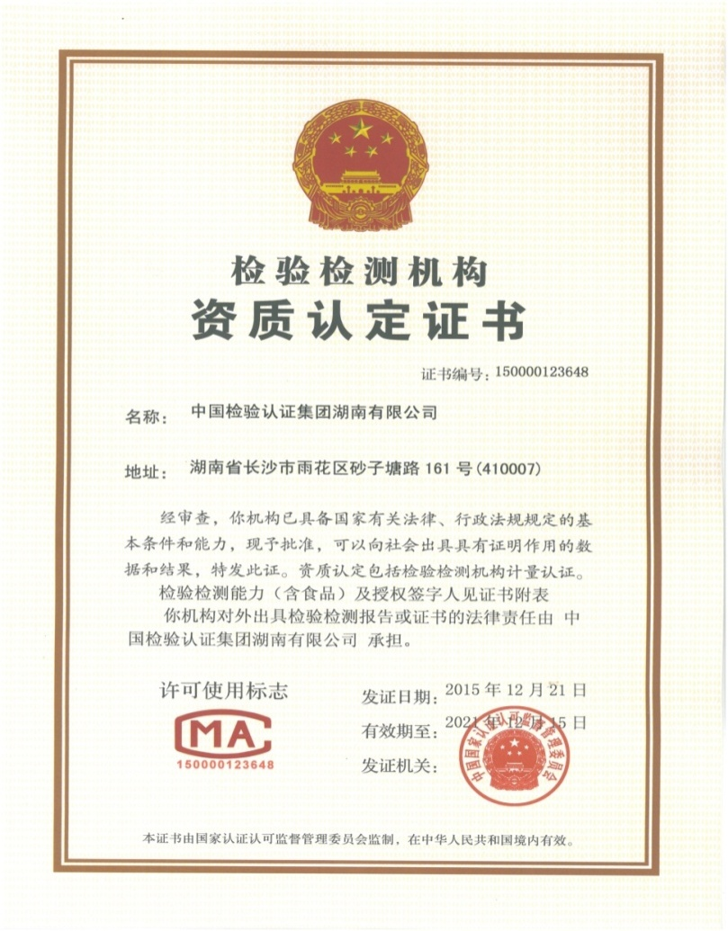
环境检测业务
1.排污许可证监测；
2.环境影响评价现状监测；
3.危险废弃物鉴定；
4.建设项目竣工验收监测；
5.环境损害司法鉴定；
6.环境体系认证检测；
7.清洁生产、节能减排检测；
8.职业卫生检测；
9.企业常规自行年度委托检测；
10.公共场所环境质量检测。
中国检验认证集团湖南有限公司
电话：0731-85052705 传真: 0731-85052705
网址：www.ccichn.com 邮编：410007
地址：湖南省长沙市雨花区砂子塘路161号

目 录
表一 建设项目基本情况 1
表二 工程建设内容 3
表三 主要污染源、污染物处理和排放 13
表四 建设项目环境影响报告表主要结论及审批部门审批 16
表五 验收监测质量保证及质量控制措施 20
表六 验收监测内容 22
表七 验收监测期间生产工况记录及验收监测结果 23
表八 验收监测结论 33
建设项目竣工环境保护“三同时”验收登记表 34
附件1关于年加工6000件铁路配件建设项目环评的批复 35
附件2 检测报告 36
附件3 排污许可回执 57
附件4危废处置协议 错误!未定义书签。
附图1 地理位置图 65
附图2厂房一楼总平面示意图 66
附图3 现场采样及调查照片 67

表一 建设项目基本情况
建设项目名称 |  | 年产300t钨钴硬质合金建设项目
建设单位名称 |  | 株洲金佰利硬质合金有限公司
建设项目性质 |  | 新建√ 改扩建 技改 迁建
建设地点 |  | 湖南省株洲市荷塘区嘉德工业园6-1号
主要产品名称 |  | 钨钴硬质合金，生产的产品分球齿、工程齿、复合片三大类
设计生产能力 |  | 年产300t钨钴硬质合金
实际生产能力 |  | 年产200t钨钴硬质合金
劳动定员与工作制度 |  | 本项目员工35人，项目每班工作8小时，每天三班制，年工作天数为330天。
建设项目环评时间 |  | 2018年3月 | 开工建设时间 | 2018年3月
调试时间 |  | 2021年1月 | 验收现场监测时间 | 2021年4月25日~26日、2021年06月23日~2021年06月24日、2021年08月11日~2021年08月12日
环评报告表审批部门及审批文件 |  | 株环荷表[2018]15号 | 环评报告表编制单位 | 安徽省四维环境工程有限公司
环保设施设计单位 |  | — | 环保设施施工单位 | —
投资总概算 |  | 500万元 | 环保投资总概算 | 12.25万元 | 比例 | 2.45%
实际总概算 |  | 500万元 | 环保投资 | 13.15万元 | 比例 | 2.63%
验收监测依据 | （1）《中华人民共和国环境保护法》，2014.4.24修订，2015.1.1施行；  （2）《中华人民共和国大气污染防治法》，2018.10.26修订并施行；  （3）《中华人民共和国水污染防治法》，2017年修订版，2018.1.1施行；  （4）《中华人民共和国固体废物污染环境防治法》2015.4.24修订并施行；  （5）《中华人民共和国环境噪声防治法》2018年12.29修订；  （6）《危险化学品安全管理条例》2011年修订，2011.12.1施行；  （7）《关于发布<建设项目竣工环境保护验收暂行办法>的公告》（国环规环评[2017]4号）2017年11月20日；  （8）《建设项目环境保护设施竣工验收监测技术要求（试行）》2000年2月22日，环发[2000]38号；  （9）《国务院关于修改（建设项目环境保护管理条例）的决定》国务院令第682号，2017年7月16日发布，2017年10月1日起实施；  （10）《建设项目竣工环境保护验收技术指南 污染影响类》生态环境部公告2018年第9号文，2018年5月16日。  （12）《年产300t钨钴硬质合金建设项目环境影响评价报告表》安徽省四维环境工程有限公司，2017年12月；  （13）《关于年产300t钨钴硬质合金建设项目环评的批复》原株洲市环境保护局荷塘分局， “株环荷表[2018]15号”，2018年3月27日。  （14）建设单位提供的相关资料。
验收监测评价标准、标号、级别、限值 | 表1-1 执行标准限值
  类别 | 监测点位 | 监测因子 | 标准限值 | 标准来源
  废水 | 生活污水排口 | pH值 | 6~9 | 《污水综合排放标准》（GB8978-1996）表4中三级标准
  废水 | 生活污水排口 | 五日生化需氧量 | 300mg/L | 《污水综合排放标准》（GB8978-1996）表4中三级标准
  废水 | 生活污水排口 | 动植物油类 | 100 mg/L | 《污水综合排放标准》（GB8978-1996）表4中三级标准
  废水 | 生活污水排口 | 化学需氧量 | 500 mg/L | 《污水综合排放标准》（GB8978-1996）表4中三级标准
  废水 | 生活污水排口 | 总氮 | — | 《污水综合排放标准》（GB8978-1996）表4中三级标准
  废水 | 生活污水排口 | 总磷 | — | 《污水综合排放标准》（GB8978-1996）表4中三级标准
  废水 | 生活污水排口 | 悬浮物 | 400 mg/L | 《污水综合排放标准》（GB8978-1996）表4中三级标准
  废水 | 生活污水排口 | 氨氮 | — | 《污水综合排放标准》（GB8978-1996）表4中三级标准
  废水 | 生产废水排口 | pH值 | 6~9 | 《污水综合排放标准》（GB8978-1996）表4中三级标准
  废水 | 生产废水排口 | 五日生化需氧量 | 300mg/L | 《污水综合排放标准》（GB8978-1996）表4中三级标准
  废水 | 生产废水排口 | 石油类 | 20mg/L | 《污水综合排放标准》（GB8978-1996）表4中三级标准
  废水 | 生产废水排口 | 化学需氧量 | 500 mg/L | 《污水综合排放标准》（GB8978-1996）表4中三级标准
  废水 | 生产废水排口 | 总氮 | — | 《污水综合排放标准》（GB8978-1996）表4中三级标准
  废水 | 生产废水排口 | 总磷 | — | 《污水综合排放标准》（GB8978-1996）表4中三级标准
  废水 | 生产废水排口 | 悬浮物 | 400 mg/L | 《污水综合排放标准》（GB8978-1996）表4中三级标准
  废水 | 生产废水排口 | 氨氮 | — | 《污水综合排放标准》（GB8978-1996）表4中三级标准
  无组织废气 | 上风向○1、下风向○2、下风向○3、下风向○4 | 颗粒物 | 1.0 | 《大气污染物综合排放标准》（GB 16297-1996）
  厂界噪声 | 厂界东、南、西、北侧▲1~▲4 | 等效连续A声级 | 昼间：65dB(A)  夜间：55dB(A) | 《工业企业厂界环境噪声排放标准》（GB12348-2008）3类标准

表二 工程建设内容
2.1工程建设内容
原株洲金佰利硬质合金科技有限责任公司投资500万元租赁了湖南省株洲市荷塘区金精路158号嘉德工业园6-1栋厂房，建设一条年产300吨的硬质合金制品生产线。项目主要从市场购买碳化钨粉、钴粉等原材料，根据客户需求，经加工后生产钨钴合金，生产的产品分球齿、工程齿、复合片三大类，年产量约300t。建设项目厂房占地面积1468.4m²，厂房内分为生产区、办公区两个功能区，其中办公区为3层，位于厂房的西侧；生产区位于厂房的东侧，由西往东依次布置为办公区、成品区、成品检验区、压制区、烧结区、混合料制备区、球磨区、干燥区、原料区。总建筑面积2187.75m²。
2017年12月，安徽省四维环境工程有限公司编制了《年产300t钨钴硬质合金建设项目环境影响评价报告表》，2018年3月27日，原株洲市环境保护局荷塘分局以株环荷表[2018]15号文对该项目环境影响报告表予以批复。
株洲金佰利硬质合金科技有限责任公司于2018年3月2日名称变更为株洲金佰利硬质合金有限公司（名称变更文件见附件1）。年产300t钨钴硬质合金建设项目于2018年3月开工建设， 2018年6月除烧结机外的生产设施入场，烧结工序外委处理，2018年12月湖南泰华科技检测有限公司对该项目进行现场勘查，并于2019年3月完成了该项目的阶段性验收。2020年12月株洲金佰利硬质合金有限公司购入烧结炉，并进行调试，现项目生产设备运行稳定，环保设施运行正常，具备了竣工环境保护验收监测的条件。
受株洲金佰利硬质合金有限公司委托，中国检验认证集团湖南有限公司承担《年产300t钨钴硬质合金建设项目环境影响评价报告表》（以下简称该项目）竣工环境保护验收监测工作。根据环境保护部办公厅函环办环评函[2017]1529 号文关于公开征求《建设项目竣工环境保护验收技术指南 污染影响类 （征求意见稿）》意见的通知及其附件的规定和要求，以及《建设项目竣工环境保护验收暂行办法》（国环规环评【2017】4号），中国检验认证集团湖南有限公司于2021年4月对该项目进行现场勘察，查阅相关技术资料，并在此基础上编制建设该项目竣工环境保护验收监测方案。
依据建设该项目竣工环境保护验收监测方案，中国检验认证集团湖南有限公司于2021年04月25日~2021年04月26日、2021年06月23日~2021年06月24日、2021年08月11日~2021年08月12日进行了现场监测，在此基础上编写此报告。由于企业只购置1台烧结炉，实际产能无法达到300t（1台烧结炉一炉加工需要26至28小时，每炉能加工约0.8吨钨钴合金）。因此，此次验收为阶段性验收，本次验收的产能为年产200t钨钴硬质合金。
表2-1项目主要建设内容一览表
项目类别 | 内容 |  | 结构形式/建筑面积（环评） | 实际建设情况 | 相符性
主体工程 | 生产厂房 | 办公区 | 共500m² | 共500m²，3F | 相符
主体工程 | 生产厂房 | 成品区 | 15m² | 合计共50 m² | 不相符
主体工程 | 生产厂房 | 成品检验间 | 20 m² | 合计共50 m² | 不相符
主体工程 | 生产厂房 | 压制车间 | 35 m² | 128 m² | 不相符
主体工程 | 生产厂房 | 清洗间 | 10 m² | 10 m² | 相符
主体工程 | 生产厂房 | 制粉车间 | 20 m² | 20 m² | 相符
主体工程 | 生产厂房 | 原料区 | 20 m² | 20 m² | 相符
主体工程 | 生产厂房 | 烧结炉车间 | 80 m² | 80 m² | 相符
主体工程 | 生产厂房 | 表面处理车间 | 20 m² | 64 m² | 不相符
主体工程 | 生产厂房 | 干燥车间 | 50 m² | 50 m² | 相符
主体工程 | 生产厂房 | 湿磨车间 | 20 m² | 64m² | 不相符
辅助工程 | 供水 |  | 园区引进的市政给水管网 | 园区引进的市政给水管网 | 相符
辅助工程 | 排水 |  | 园区污水管网 | 园区污水管网 | 相符
环保工程 | 废水 |  | 生活废水依托化粪池、园区污水管网和污水处理站；生产废水流入沉淀池，再依托园区污水管网和污水处理站 | 生活污水依托化粪池、园区污水管网和污水处理站；生产废水流入2个连通的三级沉淀池（共计6m³），再依托园区污水管网和污水处理站 | 相符
环保工程 | 废气 |  | 1）烧结废气：无组织排放。  2）酒精废气：排气扇加强换气和通风，并按消防要求配置相应的灭火器和防爆电气等，设置严禁烟火的标识，保证车间内工作环境达到工作作业要求。  3）粉尘：布袋除尘，定期对散落的金属粉尘进行清理，外卖处理 | 1）烧结废气：无组织排放。  2）酒精废气：经设备自带冷凝回收系统回收。  3）粉尘：设备自带滤筒除尘，定期对散落的金属粉尘进行清理，外卖处理 | 部分相符
环保工程 | 噪声 |  | 基础减震、车间厂房隔声、距离衰减 | 基础减震、车间厂房隔声、距离衰减 | 相符
环保工程 | 固废 |  | 生活垃圾堆放于办公区生活垃圾桶，定期送至园区垃圾桶，由园区统一交市政环卫部门负责清理；一般固废分类存放于一般固废暂存处，废料、不合格产品和沉淀池底泥定期外售给其他加工企业，原辅材料的废包装桶外卖给废品回收站；危险废物中废含油抹布混入生活垃圾统一处理，废石蜡、废机油分别经专桶收集后储存于危险废物暂存间，定期交有危险废物处理资质单位处置。 | 生活垃圾堆放于办公区生活垃圾桶，定期送至园区垃圾桶，由园区统一交市环卫部门负责清理；一般固废暂存于一般固废暂存处，废料定期外售给其他加工企业，不合格产品、沉淀池底泥和原辅材料的废包装桶由企业回收使用；危险废物中废含油抹布混入生活垃圾统一处理，废石蜡、废机油分别经专桶收集后储存于危险废物暂存间（约8 m²），定期交由株洲市众润环保科技有限公司处理（危废协议及资质，见附件5）。 | 部分相符
项目产品方案详见表2-2。
表2-2 产品方案一览表
产品 | 规格参数 | 环评产量（吨/年） | 实际产量（吨/年） | 备注
球齿 | 低风压 | 36 | 24 | 本次验收为阶段性验收，实际产能为年产钨钴硬质合金200t/年
球齿 | 中风压 | 36 | 24 | 本次验收为阶段性验收，实际产能为年产钨钴硬质合金200t/年
球齿 | 高风压 | 36 | 24 | 本次验收为阶段性验收，实际产能为年产钨钴硬质合金200t/年
球齿 | 油田齿 | 12 | 8 | 本次验收为阶段性验收，实际产能为年产钨钴硬质合金200t/年
共计 |  | 120 | 80 | 本次验收为阶段性验收，实际产能为年产钨钴硬质合金200t/年
工程齿 | 旋挖齿 | 52 | 35 | 本次验收为阶段性验收，实际产能为年产钨钴硬质合金200t/年
工程齿 | 截煤齿 | 39 | 26 | 本次验收为阶段性验收，实际产能为年产钨钴硬质合金200t/年
工程齿 | 掘进齿 | 26 | 17 | 本次验收为阶段性验收，实际产能为年产钨钴硬质合金200t/年
工程齿 | 挖路齿 | 13 | 10 | 本次验收为阶段性验收，实际产能为年产钨钴硬质合金200t/年
共计 |  | 130 | 88 | 本次验收为阶段性验收，实际产能为年产钨钴硬质合金200t/年
复合片 | 矿用片 | 35 | 22 | 本次验收为阶段性验收，实际产能为年产钨钴硬质合金200t/年
复合片 | 油田片 | 10 | 7 | 本次验收为阶段性验收，实际产能为年产钨钴硬质合金200t/年
复合片 | 刀具片 | 5 | 3 | 本次验收为阶段性验收，实际产能为年产钨钴硬质合金200t/年
共计 |  | 50 | 32 | 本次验收为阶段性验收，实际产能为年产钨钴硬质合金200t/年

2.2原辅材料消耗及水平衡
2.2.1 原辅材料消耗及生产设备情况
表2-3 项目主要生产设备一览表
序号 | 设备名称 | 规格型号 | 环评数量 | 2019.03月验收数量 | 实际数量 | 备注
1 | 湿磨机 | 300L | 4台 | 6台 | 7台 | 增加了3台
2 | 湿磨机 | 50L | 2台 | 1台 | 1台 | 减少了1台
3 | 湿磨机 | 600L | 0台 | 0台 | 1台 | 增加了1台
3 | 喷雾干燥塔 | GPX-25 | 2台 | 1台 | 1台 | 1台设备即可满足目前生产需求
4 | 压力机 | 25T | 3台 | 1台 | 1台 | 减少了2台
5 | TPA自动压力机 | 30T | 0台 | 0台 | 1台 | 增加了1台
5 | TPA自动压力机 | 60T | 1台 | 1台 | 1台 | 与环评一致
6 | TPA自动压力机 | 16T | 1台 | 0台 | 3台 | 增加了2台
7 | 烧结炉 | 500*500*1300 | 2台 | 0台 | 1台 | 1台设备即可满足生产需求
8 | 无心磨床 | M1040 | 1台 | 1台 | 1台 | 与环评一致
9 | 喷砂机 | — | 1台 | 1台 | 1台 | 与环评一致
10 | 钝化机 | — | 2台 | 1台 | 2台 | 与环评一致
11 | 风冷水循环塔 | — | 1台 | 0台 | 1台 | 与环评一致
12 | 变压器 | — | 1台 | 1台 | 1台 | 与环评一致
13 | 酒精回收装置 | — | 1套 | 1套 | 1套 | 与环评一致
14 | 干燥箱 | — | 2台 | 2台 | 2台 | 与环评一致
15 | 叉车 | — | 2台 | 2台 | 2台 | 与环评一致
16 | 空压机 | — | 1台 | 1台 | 2台 | 增加了1台

项目原辅材料情况详见表2-4。
表2-4 项目主要原辅材料消耗情况
序号 | 原辅材料名称 | 环评年用量 | 实际年用量 | 包装规格 | 来源 | 备注
1 | 碳化钨 | 190.4t | 180t | — | 市购 | —
2 | 钴粉 | 98.3t | 20t | — | 市购 | —
3 | CK料 | 12.1t | 0t | — | — | 原报批环评时，计划将CK粉作为一种添加剂，后在实际生产加工中经观察无需用到。
4 | 酒精 | 15t | 6t | — | 市购
5 | 机油 | 0.1t | 0.1t | — | 市购
6 | 乳化液 | 0.05t | 0.02t | — | 市购
7 | 氩气 | 180瓶(7kg/瓶) | 5000瓶（40L/瓶） | — | 市购 | 40L氩气标况下约重71g
8 | 石蜡 | 6t | 4t | — | 市购
9 | 氢气 | 180瓶（3.5kg/瓶） | 5000瓶（40L/瓶） | — | 市购 | 40L氢气标况下约重3.6g。
10 | 刚玉砂 | 0.3t | 0.2t | — | 市购
11 | 电 | 50000kw·h | 38000 kw·h | — | — | —
12 | 水 | 1119.5t | 750t | — | — | —
2.3厂区平面布置
项目厂房为嘉德工业园标准厂房。项目厂房内分为生产区、办公区两个功能区，其中办公区为3层，位于厂房的西侧；生产区位于厂房的东侧，由西往东依次布置为办公区、成品区、成品检验区、压制区、烧结区、混合料制备区、球磨区、干燥区、原料区。
2.4主要工艺流程及产物环节
项目营运期的工艺流程和产污情况如图2-4所示。
回收酒精

废气、噪声
冷凝
酒精蒸汽
干燥
钴粉
碳化钨
湿磨、混合
24小时
酒精

固废
石蜡
废气、固废
噪声
氩气
前期外委
烧结
压制成型
掺成型剂
鉴定
过筛
废水
废水
钝化处理
12小时
清洗产品
检查
包装入库
废气
表面处理

图2-4 工艺流程及产污情况
工艺流程简述：
1、混合料制备
原料碳化钨粉、钴粉及酒精精确计算后进行配料，配好的料根据不同牌号进行湿磨，湿磨时间24小时，湿磨介质采用工业纯酒精。通过喷雾干燥进行混合料干燥，湿磨介质乙醇会有一定量的挥发，干燥过程中产生的酒精蒸汽通过冷凝全部回收利用。干燥好的混合料过筛并取样鉴定，鉴定合格后在混合料中掺入石蜡等成型剂。
2、压制成型
混合料通过模具和压力机压制成压坯。
3、烧结
烧结工序分为脱成型剂（石蜡）、预烧、真空烧结（氩气作为保护气体）三个阶段，在真空烧结一体炉内完成，烧结时间为12小时。脱成型剂及预烧在常压下进行，当真空烧结一体炉的温度通过电加热至600℃保温时，工件中成型剂转化为蒸汽，蒸汽通过真空泵抽入冷凝回收装置（真空烧结一体炉自带）内实现回收，回收率达95%以上；真空烧结一体炉加热真空烧结一体炉温度至900～1300℃，得到要求性能的成品。烧结过程中，冷却水由总管进入，经过各支管送到炉壳、炉盖、炉底等需要冷却的地方，然后汇总到水箱排出。烧结完成后炉内冷凝下来的成型剂由石蜡回收罐回收，回收率为95%。氢气用于烧结脱蜡，使用完后直接燃烧后变成蒸汽排至炉外；氩气使用完后直接回收再利用。
4、表面处理
烧结后的产品先通过磨床进行磨平面、磨周边，然后再用喷砂机进行表面处理，或直接用钝化机进行表面处理。喷砂产生的粉尘由布袋除尘器（喷砂机自带）收集，钝化机添加水进行球磨，产生的废水进入沉淀池处理。表面处理后的产品，再经水清洗干净。
5、酒精回收
原料与酒精混合通过球磨，经过湿磨高温汽化后，再经冷凝器液化成酒精液体，最后回收至储罐循环利用。
2.5环保投资及环评批复落实情况
本项目总投资500万元，项目主要对粉尘、废水、噪声及固体废物进行治理。项目环保投资13.15万元，占工程全部投资的2.63%。
表2-4 环保设施及投入一览表
序号 | 类别 |  |  | 环保措施 | 投资（万元）
1 | 废气 | 烧结废气 |  | 厂内无组织排放+加强厂区通风 | 2
1 | 废气 | 酒精废气 |  | 排气扇+加强厂区通风＋排气管道 | 1
1 | 废气 | 喷砂机产生的粉尘 |  | 自带滤筒除尘+厂区内无组织排放+加强厂区通风＋排气管道 | 0.5
1 | 废气 | 压制成型、打磨、钝化工序产生的粉尘 |  | 厂区内无组织排放+加强厂区通风＋排气管道 | —
2 | 废水 | 生活污水 |  | 依托园区建设的化粪池、污水管网和污水处理站 | —
2 | 废水 | 生产废水 |  | 由2个三级沉淀池（共6m³）处理后经园区污水管网排入污水处理站 | 6
3 | 噪声 | 运行设备 |  | 选用低噪声设备、基础减震 | 2
4 | 固废 | 生产  固废 | 废料 | 暂存于一般固废暂存间（约4 m²），定期外卖给回收单位 | 0.5
4 | 固废 | 生产  固废 | 不合格产品  和沉淀池底泥 | 暂存于一般固废暂存间（约4 m²），由企业回收利用 | 0.5
4 | 固废 | 生产  固废 | 原辅材料的废包装桶 | 暂存于一般固废暂存间（约4 m²），由企业回收利用 | 0.5
4 | 固废 | 生产  固废 | 废含油抹布 | 与生活垃圾一同处理 | —
4 | 固废 | 生产  固废 | 废机油、废石蜡 | 专用容器储存于危险废物暂存处（约8 m²），定期交由株洲市众润环保科技有限公司处理 | 1.1
5 | 固废 | 生活  固废 | 生活垃圾 | 垃圾桶 | 0.05
合计 |  |  |  |  | 13.15

株洲金佰利硬质合金有限公司年产300t钨钴硬质合金建设项目履行了环境影响审批手续，根据环境影响报告表和株洲市生态环境局荷塘分局批复要求，按照初步设计环保篇进行了环保设施的建设，做到了环境保护设施与主体工程同时设计、同时施工、同时投入使用。该项目实际建设地点、生产设备、实际生产方案、生产规模、总投资额等都与批复内容基本相符。具体见环评批复要求及建设落实情况对照表2.5。
表 2.5 环评批复要求及建设落实情况对照表
序号 | 环评批复要求 | 实际落实情况 | 结论
1 | 合理布局高噪声生产设备，安装基础做减震、隔振处理，22:00-6:00禁止高噪声设备生产，外排噪声须符合《工业企业厂界环境噪声排放标准》（GB 12348-2008）中3类标准 | 本项目合理布局高噪声生产设备，做好基础减震、隔振处理，夜间未进行生产。经检测外排噪声符合《工业企业厂界环境噪声排放标准》（GB 12348-2008）中3类标准的要求。 | 已落实，无变更
2 | 加强车间排风设施建设，车间内无组织废气、粉尘需满足《大气污染物综合排放标准》（GB 16297-1996）中的无组织排放限值要求。 | 本项目安装了排风扇和排气管道，加强厂区通风。经检测，粉尘的检测结果满足《大气污染物综合排放标准》（GB 16297-1996）中的无组织排放限值要求。 | 已落实，无变更
3 | 加强外排废水管理，生产废水经三级沉淀池处理后经园区污水管网排入污水处理站，需达到《污水综合排放标准》（GB 8978-1996）一级标准；生活污水依托园区建设的化粪池、污水管网和污水处理站处理后，再与生产废水一起排入型材事业部废水处理站处理，再进入总废水处理站处理，需符合《污水综合排放标准》（GB 8978-1996）三级标准。 | 本项目建立了2个三级沉淀池，生产废水经三级沉淀池处理后进入园区污水管网，排入污水处理站。经检测，根据企业排污许可证要求，生产废水各指标检测结果达到《污水综合排放标准》（GB 8978-1996）三级标准的要求；生活污水经化粪池预处理后，经市政管网，进入金山工业园临时污水处理站（嘉德站）处理达标排入白石港，经检测，生活污水各指标检测结果符合《污水综合排放标准》（GB 8978-1996）三级标准的要求。 | 已落实，无重大变更
4 | 加强危险固废的暂存管理，厂内定点分类存放，设立标识标牌，危险废物处置应与有资质的单位签订危废处置协议并按规范处置，建立台账专人管理。 | 本项目建立了危险废物暂存间（约8m²）和固废暂存处（约4m²），危废固废定点分类存放，危废暂存于危险废物暂存间，设立标识标牌，建立台账专人管理，定期交由株洲市众润环保科技有限公司处理；一般固废暂存于固废暂存处，不合格产品、沉淀池底泥和原辅材料的废包装桶由企业回收利用，废料暂存于固废暂存处后，外售处置；生活垃圾和含油抹布放入垃圾桶，由环卫部门清运。 | 已落实，无变更
5 | 建立健全环境管理制度，定期对厂内的污染防治设施进行清理维护，建立台账，专人管理，确保外排污染物达标排放。 | 建立健全环境管理制度，定期对厂内的污染防治设施进行清理维护，建立台账，专人管理，确保外排污染物达标排放。 | 已落实，无变更
6 | 环境影响报告表经批准后，若项目的性质、规模、地点和环境保护措施等发生重大变动的，须重新报批环境影响报告表。自环境影响报告表批复文件批准之日起，如超过5年方决定工程开工建设的，环境影响报告表应当报我局重新审核。 | 本项目开工建设时间距离环评批复时间未超过5年。 | 已落实，无变更
7 | 本项目“三同时”监督检查及日常监督检查由环保荷塘分局负责。 | 本项目“三同时”监督检查及日常监督检查由环保荷塘分局负责。 | 已落实，无变更

根据《建设项目竣工环境保护验收暂行办法》（国环规环评［2017］4号）中所规定的验收不合格情形对项目逐一对照核查，该项目不存在暂行办法中所列九种不得提出验收合格的情形。
表 4.4-4暂行办法对照核查表
编号 | 《建设项目竣工环境保护验收暂行办法》中所规定的验收不合格情形 | 本项目是否存在此项情况
1 | 未按环境影响报告书（表）及其审批部门审批决定要求建成环境保护设施，或者环境保护设施不能与主体工程同时投产或者使用的； | 本项目按要求编制了环境影响报告表，并按照审批部门审批决定要求建成了环保设施，环保设施与主体工程同时投产使用。
2 | 污染物排放不符合国家和地方相关标准、环境影响报告书（表）及其审批部门审批决定或者重点污染物排放总量控制指标要求的； | 本项目废水、噪声、废气所有监测因子均符合相关标准要求，固体废物得到了合理处置。
3 | 环境影响报告书（表）经批准后，该建设项目的性质、规模、地点、采用的生产工艺或者防治污染、防止生态破坏的措施发生重大变动，建设单位未重新报批环境影响报告书（表）或者环境影响报告书（表）未经批准的； | 根据现场踏勘，项目的实际建设内容与环评阶段报告中的建设内容对比，无重大变动情况。
4 | 建设过程中造成重大环境污染未治理完成，或者造成重大生态破坏未恢复的； | 建设过程中未造成重大环境污染，也没有造成重大生态破坏。
5 | 纳入排污许可管理的建设项目，无证排污或者不按证排污的； | 已于2020年6月24日，详见附件4排污许可回执
6 | 分期建设、分期投入生产或者使用依法应当分期验收的建设项目，其分期建设、分期投入生产或者使用的环境保护设施防治环境污染和生态破坏的能力不能满足其相应主体工程需要的； | 本项目为项目分期工程，有1台主要生产设备烧结炉未购置，实际产量不能达到环评设计产量，本次验收范围为年产200t钨钴硬质合金。本项目的环境保护设施防治环境污染和生态破坏的能力满足主体工程需要的。
7 | 建设单位因该建设项目违反国家和地方环境保护法律法规受到处罚，被责令改正，尚未改正完成的； | 本项目未受过处罚。
8 | 验收报告的基础资料数据明显不实，内容存在重大缺项、遗漏，或者验收结论不明确、不合理的； | 验收监测资料齐全，验收结论明确。
9 | 其他环境保护法律法规规章等规定不得通过环境保护验收的。 | 该项目未出现此项情形。

2.6项目变动情况
根据《环境影响评价法》和《建设项目环境保护管理条例》有关规定，建设项目的性质、规模、地点、生产工艺和环境保护措施五个因素中的一项或一项以上发生可能导致重大变动的情况，且可能导致环境影响显著变化（特别是不利环境影响加重）的，界定为重大变动。
该项目为新建项目，具体变更情况详见表2-6。
表2-6 项目变更情况一览表
类别 | 名称 |  | 环评要求 | 实际情况 | 变更说明
建设内容 | 生产厂房 | 办公区 | 共500m² | 共500m²，3F | 无变更
建设内容 | 生产厂房 | 成品区 | 15m² | 合计共50 m² | 无重大变更
建设内容 | 生产厂房 | 成品检验间 | 20 m² | 合计共50 m² | 无重大变更
建设内容 | 生产厂房 | 压制车间 | 35 m² | 128 m² | 无重大变更
建设内容 | 生产厂房 | 清洗间 | 10 m² | 10 m² | 无变更
建设内容 | 生产厂房 | 制粉车间 | 20 m² | 20 m² | 无变更
建设内容 | 生产厂房 | 原料区 | 20 m² | 20 m² | 无变更
建设内容 | 生产厂房 | 烧结炉车间 | 80 m² | 80 m² | 无变更
建设内容 | 生产厂房 | 表面处理车间 | 20 m² | 64 m² | 无重大变更
建设内容 | 生产厂房 | 干燥车间 | 50 m² | 50 m² | 无变更
建设内容 | 生产厂房 | 湿磨车间 | 20 m² | 64m² | 无重大变更
建设内容 | 辅助工程 | 供水 | 园区引进的市政给水管网 | 园区引进的市政给水管网 | 无变更
建设内容 | 辅助工程 | 排水 | 园区污水管网 | 园区污水管网 | 无变更
建设地点 |  |  | 湖南省株洲市荷塘区嘉德工业园6-1号 | 湖南省株洲市荷塘区嘉德工业园6-1号 | 无变更
产品规模 |  |  | 年产300t钨钴硬质合金 | 年产300t钨钴硬质合金 | 无变更
工艺流程 |  |  | 详见2.4章节图2-4 | 详见2.4章节图2-4 | 无变更
环保措施 | 废气治理设施 |  | 1）烧结废气：无组织排放。  2）酒精废气：排气扇加强换气和通风，并按消防要求配置相应的灭火器和防爆电气等，设置严禁烟火的标识，保证车间内工作环境达到工作作业要求。  3）粉尘：布袋除尘，定期对散落的金属粉尘进行清理，外卖处理 | 1）烧结废气：厂房设置排风扇和排气管道，无组织排放。  2）酒精废气：经设备自带冷凝回收系统回收。  3）粉尘：设备自带滤筒除尘，定期对散落的金属粉尘进行清理，外卖处理 | 无变更
环保措施 | 噪声治理设施 |  | 基础减震、车间厂房隔声、距离衰减 | 基础减震、车间厂房隔声、距离衰减 | 无变更
环保措施 | 废水治理设施 |  | 生产废水流入沉淀池，再依托园区污水管网和污水处理站 | 生产废水流入2个连通的三级沉淀池（共计6m³），再依托园区污水管网和污水处理站 | 无变更
环保措施 |  |  | 生活废水依托化粪池、园区污水管网和污水处理站； | 生活污水依托化粪池、园区污水管网和污水处理站 | 无变更
环保措施 | 固废治理设施 |  | 生活垃圾堆放于办公区生活垃圾桶，定期送至园区垃圾桶，由园区统一交市政环卫部门负责清理 | 生活垃圾堆放于办公区生活垃圾桶，定期送至园区垃圾桶，由园区统一交市环卫部门负责清理； | 无变更
环保措施 |  |  | 一般固废分类存放于一般固废暂存处，废料、不合格产品和沉淀池底泥定期外售给其他加工企业，原辅材料的废包装桶外卖给废品回收站 | 一般固废暂存于一般固废暂存处，废料定期外售给其他加工企业，不合格产品、沉淀池底泥和原辅材料的废包装桶回用 | 无重大变更
环保措施 |  |  | 危险废物中废含油抹布混入生活垃圾统一处理，废石蜡、废机油分别经专桶收集后储存于危险废物暂存间，定期交有危险废物处理资质单位处置。 | 危险废物中废含油抹布混入生活垃圾统一处理，废石蜡、废机油分别经专桶收集后储存于危险废物暂存间（约8 m²），定期交由株洲市众润环保科技有限公司处理（危废协议及资质，见附件5）。 | 无变更
备注 | - 由于生产需要，生产厂房中成品区和成品检验区无法严格分开，面积共计由35m²变为50m²，压制车间面积由35m²变更为128m²，表面处理车间面积由20m²变更为64m²，湿磨车间面积由20m²变更为64m²。  - 生产固废中不合格产品、沉淀池底泥和原辅材料的废包装桶处理方式由外卖给废品回收站变更为企业回收利用。  - 综上所述：该项目建设过程中，建设项目的性质、规模、地点、生产工艺和环境保护措施与环评报告内容基本一致，未发生重大变动。

表三 主要污染源、污染物处理和排放
3.1废水治理/处置设施
本项目废水主要为员工生活污水和生产废水，生产废水主要是钝化工序中的废水、生产车间拖把清洗用水和产品的清洗用水。员工生活污水经化粪池预处理后，再经市政管网，排入金山工业园临时污水处理厂（嘉德站），进一步处理达《城镇污水处理厂污染物排放标准》（GB18918-2002）一级B标准后排入白石港，最终排入湘江；生产废水经2个连通的三级沉淀池（共计6m³）处理后，再经市政管网，排入金山工业园临时污水处理厂（嘉德站），进一步处理达《城镇污水处理厂污染物排放标准》（GB18918-2002）一级B标准后排入白石港，最终排入湘江。
3.2废气治理/处置设施
本项目营运期的废气主要为烧结工序产生的微量烧结废气，湿磨工序挥发的酒精废气，混合料制备工序和压制成型工序散落的金属粉尘以及表面处理工序喷砂、打磨粉尘。
采取以下措施：
1）烧结废气：厂区加强通风，设置了排气扇和排气管道，经无组织排放。
2）酒精废气：经设备自带冷凝回收系统回收。
3）粉尘：设备自带滤筒除尘，定期对散落的金属粉尘进行清理，外卖处理
3.3噪声治理/处置设施
项目营运期噪声主要为生产设备噪声。
采用以下噪声防治措施：
1）合理布置噪声源，将主要的噪声源布置于厂房的中部，尽量远离厂界以减轻对厂外的声环境影响；
2）选型上使用国内先进的低噪声设备，安装时采取台基减震、橡胶减震接头及减震垫等措施
3.4固体废物治理/处置设施
本项目营运期的固体废物分为生活固废和生产固废，生活固废主要为生活垃圾；生产固废包括一般固废和危险固废，一般固废主要为废料、不合格产品、原辅材料的废包装桶和沉淀池底泥等，其中沉淀池主要沉淀物为钨粉。危险固废主要为废机油、废含油抹布和废石蜡等。
（1）生活垃圾
本项目生活垃圾集中收集后由园区统一交由市政环卫部门处理。
（2）一般固废
本项目生产固废中的废料、不合格产品、原辅材料的废包装桶和沉淀池底泥均暂存于一般固废暂存间（约4m²），其中废料外卖，其余固废由企业回收利用。不合格产品和沉淀池沉淀的钨粉经处理后用于产品生产，废包装桶用于储存危废等。
（3）危险固废
废含油抹布（HW49）符合《国家危险废物名录》2016年中《危险废物豁免管理清单》中豁免条件，所以废含油抹布混入生活垃圾统一处理。
废机油和废石蜡采取桶装后存放，并做好防渗措施，危险废物分类暂存于危废暂存间，设立标识标牌，与株洲市众润环保科技有限公司签订危废处置协议并按规范处置，建立台账专人管理。
3.5环境风险防范设施
①选址、总图布置和建筑安全防范措施
本项目位于株洲市嘉德工业园，建筑设计贯彻方便工艺布置的原则，平面布局简洁规整，功能分区明确。项目按要求配套有乙醇回收循环利用装置。建设单位对乙醇、氢气作业场所的耐火等级、防火间隔、防火分区和防火构造均按照《建筑设计防火规范(GBJ16-87)》设计建设，并按照《建筑灭火器配置设计规范(GBJ140-90)》和《火灾自动报警系统设计规范(GBJ166-88)》设置消防系统，配备必要的消防器材。作业场所的出入口设置符合GB50016-2006中3.7的要求，其出入口至少有两个，其中一个出口应直接通向安全区域。
②危险化学品贮运安全防范措施
乙醇入库时，应有完整、准确、清晰的产品包装标志、检验合格证和说明书。乙醇作业场所不存放乙醇，因使用量较小，采取随买随用的方式使用，存放乙醇的中间仓库靠外墙布置，并采用耐火墙和耐火极限不低于1.5h的不燃烧体楼板与其他部分隔开。企业随时检查乙醇罐是否保持完好，确保无滴漏。乙醇的储存和使用场所设置可燃气体检测器，并配套火灾自动报警装置。
在氢气可能泄漏的场所，设置可燃及有毒气体探测器，以便及时发现和处理气体泄漏事故，确保装置安全。生产系统严格密封、选用可靠的设备和材料，以防泄漏、燃烧、爆炸等条件形成，在危险地点设立安全标志。
2）事故应急措施
根据乙醇溶于水的特点，一旦发生乙醇泄漏，应立即开启消防喷淋系统，在泄漏区域喷淋消防水，将乙醇吸收到水中，送入事故应急池临时储存。
根据氢气的特点，储存间内房屋顶应注意开孔。一旦发生火灾、爆炸事故隐患，应迅速采取相应措施进行灭火，疏散人员。待事故得到控制后，应查明事故原因，消除隐患，落实防范措施。
（4）突发环境事件应急预案
为加强厂区的突发环境事件应急管理工作，进一步增强防范和应对突发环境事件的能力，最大限度地避免或减少人员伤亡和财产损失，维护社会稳定，保护环境，根据《突发环境事件应急预案管理暂行办法》、《危险化学品安全管理条例》等相关法律法规，建设单位已编制突发环境事件应急预案并备案，备案登记表见附件6，备案编号为：430202-2018-006-L。
综上所述，项目在营运期间，加强和落实安全生产的原则，将风险事故发生率降至最低，确保项目不会对周边环境及人身安全造成重大影响。项目环境风险处于可接受范围内。
3.6在线监测装置
无

表四 建设项目环境影响报告表主要结论及审批部门审批
4建设项目环境影响报告表主要结论及审批部门审批决定
4.1环评主要结论与建议
结论：
1、项目概况
项目名称：年产300t钨钴硬质合金建设项目
建设单位：株洲金佰利硬质合金科技有限责任公司
项目规模：建设单位在株洲嘉德工业园租赁一栋标准厂房，项目主要从市场购买碳化钨粉、钴粉等原材料，根据客户需求，经加工后生产钨钴合金，生产的产品分球齿、工程齿、复合片三大类，年产量约300t。建设项目厂房占地面积1468.4m²，厂房西侧为办公区，共3楼，总建筑面积2187.75m²，本项目不涉及电镀和喷漆工艺。
工程投资：本项目总投资为500万元，资金企业自筹。
劳动定员及工作制度：员工35人，项目每班工作8小时，每天三班制，年工作天数为330天。
2、环境质量现状
项目所在区域大气环境质量能达到《环境空气质量标准》（GB3095-2012）二级标准要求；项目所在地区噪声环境现状良好，均能满足功能区划要求；大气环境和声环境质量较好。白石港水质超标主要是受沿岸生活污水排放的影响，有机污染物和富营养化物质是港水中的主要污染物。本项目各项污染物经治理后对环境造成的影响较小，不会造成区域环境质量的明显改变，从对环境质量影响分析的角度讲项目建设可行。
3、本项目建设可行性分析
（1）产业政策、规划符合性分析
本项目为金属制品业，不属于中华人民共和国国家发展和改革委员会令第9号《产业结构调整指导目录（2011年本）》（修订，2013年）的限制类或淘汰类。因此，本项目的建设符合国家产业政策要求。
（2）选址合理性分析
①本项目位于株洲市荷塘区金精路158号嘉德工业园6-1栋，四周为嘉德工业园一期厂房（已建，部分已有企业入驻）。
②根据区域环境质量现状资料，项目区环境空气质量、地表水环境质量、声环境质量均满足相关的环境质量标准，现状环境质量较好，评价范围内无文物保护单位、风景名胜区等重要的环境敏感目标。
③项目生产过程中产生的污染物较少，根据环境影响预测分析的结果表明，在严格落实环保措施的情况下，项目产生的大气污染物、水污染物、噪声污染、固废污染物都能得到妥善处置，不会对周围环境和居民产生大的影响，本项目的实施对项目所在区域造成的环境污染影响可以控制在较低的水平，符合环境功能的要求。
④根据嘉德工业园一期工程的环评批复可知，园区定向为轨道交通相关配套产业提供生产厂房及配套服务生活用房，不得进驻电镀、铸造、大型喷涂以及排放重金属工艺的企业。本项目属于轨道交通产业，不涉及电镀、铸造、大型喷涂以及排放重金属工艺，因此本项目是符合嘉德工业园产业环保准入条件的。
⑤本项目位于荷塘区创新创业园内，荷塘区创新创业园于2015年9月通过环评审批，其园区产业定位为以生物医药、轨道交通配套和先进硬质新材料等产业作为主导产业。本项目属于先进硬质新材料产业，因此本项目是符合荷塘区创新创业园产业环保准入条件的。本项目周边企业均为生物医药、轨道交通配套和先进硬质新材料等产业，因此本项目与周边企业相容。
综上所述，从环保的角度看，项目的厂址选择是可行的。
（3）平面布置合理性分析
项目厂房内分为生产区、办公区两个功能区，其中办公区为3层，位于厂房的西侧；生产区位于厂房的东侧，由西往东依次布置为办公区、成品区、成品检验区、压制区、烧结区、混合料制备区、球磨区、干燥区、原料区。工程总图布置工艺流程顺畅、物流简洁合理、功能分区明确，充分考虑工程衔接，布置紧凑、节约用地，本项目总图布置较为合理。
4、环境影响分析
（1）大气环境影响分析
本项目营运期的废气主要为烧结工序产生的微量烧结废气，湿磨工序挥发的酒精废气，混合料制备工序和压制成型工序散落的金属粉尘以及表面处理工序打磨粉尘。
①烧结废气：烧结炉燃烧装置的上方设置一个排气管，产生的烧结废气通过排气管在厂内呈无组织排放，对周边环境空气影响较小。
②酒精蒸汽：在湿磨车间内的排气扇加强换气和通风，并按消防要求配置相应的灭火器和防爆电气等，设置严禁烟火的标识，保证车间内工作环境达到工作作业要求。
③粉尘：本项目产生的粉尘主要为金属粉尘，建设单位定期除尘布袋进行清理和收集后，由厂家回收做一般固废处理，对厂房外环境空气影响较小。
综上所述，本项目对大气环境影响较小，不会对周围环境产生明显影响。
（2）水环境影响分析
1）生活污水
本项目生活污水由化粪池预处理后，可达到《污水综合排放标准》（GB8978-1996）三级标准要求，再经市政管网，排入金山工业园临时污水处理厂（嘉德站），进一步处理达《城镇污水处理厂污染物排放标准》（GB18918-2002）一级B标准后排入白石港，最终排入湘江。远期待金山新城污水处理厂建成投运后，项目污水经化粪池预处理后经园区污水管网进入金山新城污水处理厂处理达《城镇污水处理厂污染物排放标准》（GB18918-2002）一级A标准后经白石港汇入湘江。因此本项目的污水排放对环境影响较小。
2）生产废水
本项目产生的生产废水经三级沉淀池处理达《污水综合排放标准》（GB8978-1996）一级标准要求后，通过园区污水管网进入金山工业园临时污水处理站（嘉德站），远期进入金山新城污水处理厂处理后，排入白石港，最终汇入湘江。
（3）声环境影响评价
项目营运期主要为设备运行产生的噪声，经隔声降噪处理，再经距离衰减后其对厂界噪声的贡献值很小，能够达到《工业企业厂界环境噪声排放标准》（GB12348-2008）中3类标准。
（4）固体废物环境影响评价
本项目营运期的固体废物分为生活固废和生产固废，生活固废主要为生活垃圾；生产固废包括以废料、不合格产品、原辅材料的废包装桶和沉淀池底泥等为主的一般固废和以废机油、废石蜡、废含油抹布等为主的危险固废。
本项目在办公区设置垃圾桶，生活垃圾通过垃圾桶收集后送往园区内的垃圾桶，再由园区统一交由市政环卫部门处理；一般固废分类暂存于厂房内的一般固废暂存处后，废料、不合格产品和沉淀池底泥定期外售给其他加工企业，原辅材料的废包装桶外卖给废品回收站。
危险固废中废含油抹布按规范储存，定期交由垃圾回收站处置，废机油和废石蜡分别经专桶收集后储存于危险废物暂存间，定期交有危险废物处理资质单位处置。
综上，建设单位在有效落实以上措施的前提下，本项目产生的固废不会对周围环境造成不良影响。
5、综合评价结论
综上所述，本项目建设符合国家产业政策，项目在规划建设过程中，应认真贯彻落实建设项目环保“三同时”制度，严格按有关法律法规及本评价所提出的要求，落实污染防治措施，项目建设选址合适，符合国家产业政策，从环保的角度来讲，本项目在拟建地实施是可行的。
6、建议与要求
①严格执行建设项目环境管理各项制度，落实“三同时”制度即环保设施与主体工程同时设计、同时施工、同时使用。
②项目实行雨污分流，雨水直接排入市政雨水管道，生活污水经化粪池预处理后统一排入金山工业园临时污水处理厂（嘉德站）处理后再排入白石港，最终排入湘江；酒精和冷却水均循环利用，不外排。
③项目运营期噪声采取有效治理措施，采取隔声、吸声、减震等降声措施，使项目产生的噪声能够达到《工业企业厂界环境噪声排放标准》（GB 12348-2008 ）3类标准。
④对固废进行分类收集，有回收利用价值的全部回收利用，无利用价值按本环评要求处置。
⑤做好各项能源节约措施，做到安全生产。
⑥本项目涉及到扩大生产规模、增加或改变生产工艺、生产设备时，必须向当地环境保护行政主管部门重新申报，经审批后方可动工建设。

4.2环评批复
原株洲市环境保护局荷塘分局《关于年产300t钨钴硬质合金建设项目环评的批复》“株环荷表[2018]15号”，2018年3月27日，详见附件2。

表五 验收监测质量保证及质量控制措施
5 验收监测质量保证及质量控制措施

5.1监测分析方法
监测分析方法按国家标准分析方法和国家环保总局颁布的监测分析方法及有关规定执行；分析方法见表5-1。
表5-1监测分析方法
检测类别 | 检测项目 | 检测方法及依据 | 最低检出限 | 单位
废水 | pH值 | GB/T 6920-1986 | — | 无量纲
废水 | 五日生化需氧量 | HJ 505-2009(7.1) | 0.5 | mg/L
废水 | 动植物油 | HJ 637-2018 | 0.06 | mg/L
废水 | 化学需氧量 | HJ 828-2017 | 4 | mg/L
废水 | 总氮 | HJ 636-2012 | 0.05 | mg/L
废水 | 总磷 | GB/T 11893-1989 | 0.01 | mg/L
废水 | 悬浮物 | GB/T 11901-1989 | 4 | mg/L
废水 | 氨氮 | HJ 535-2009 | 0.025 | mg/L
废水 | 石油类 | HJ 637-2018 | 0.06 | mg/L
无组织废气 | 颗粒物 | GB/T 15432-1995 | 0.001 | mg/m³
无组织废气 | 挥发性有机化合物VOCs（35种） | HJ 644-2013 | 0.3 | μg/m³
厂界噪声 | 等效连续A声级 | GB 12348-2008 | — | dB（A）

5.2监测仪器
采样前对采样器的流量进行校准，直读式仪器用标准气进行校准；噪声仪在噪声测定前进行校正。具体采样仪器见表5-2。
表5-2 采样监测仪器一览表
序号 | 监测仪器名称及型号 | 仪器编号 | 监测项目
1 | AWA6228型多功能声级计 | 2014J0057/HNMT/EQ-081 | 噪声
2 | 崂应中流量TSP采样器2030型 | 2019J0080/2017J0003/2019J0081/2017J0143/2019J0150 | 颗粒物、VOCs

5.3 质量保证和质量控制措施
为了确保监测数据具有代表性、可靠性、准确性，在本次验收监测中对监测全过程包括布点、采样、实验室分析、数据处理等各环节进行严格的质量控制。具体措施如下：
合理布设监测点位，保证监测点位布设的科学性和可比性。
由厂方提供验收监测期间的工况条件。
现场采样、分析人员经技术培训、安全教育持证上岗后方可工作。
监测所用仪器、量器均经计量部门检定和分析人员校准合格。
监测分析方法采用国家颁布的标准（或推荐）分析方法。
所有监测数据、记录必须经监测分析人员、质控负责人和项目负责人三级审核，经校对、校核，最后由技术负责人审定。
（1）水样监测分析
对不同的监测项目，按选用分析方法中的要求采集质量控制样品。采样前，保存剂应进行空白试验，其纯度和等级须达到分析的要求；采样器具和样品容器质量应进行抽检，抽检合格方可使用。
（2）气体监测分析
在采样前用标准气体进行标定，大气采样器在采样前均进行漏气检验，对采样器流量进行校准，在测试时保证其采样流量。采样和分析过程严格按照《大气污染物无组织排放监测技术导则》（HJT 55-2000）等相关标准进行。
（3）噪声监测分析
监测时使用经计量部门检定、并在有效使用期内的声级计，按照国家环保局发布的《环境监测技术规范》噪声部分和标准方法有关规定进行；声级计在测试前后用标准生源进行校准，测试前后仪器的灵敏度相差不大于0.5dB，若大于0.5dB测试数据无效。

表六 验收监测内容
6验收监测内容
根据项目污染源分析及环评批复意见，本次现场监测内容详见表6-1，监测点位见图6-1。
表6-1 监测内容
类型 | 监测点位 | 点位数 | 监测项目 | 监测频次
废水 | 生活污水排口 | 1个 | pH值,五日生化需氧量,动植物油类,化学需氧量,总氮,总磷,悬浮物,氨氮 | 3次/天，连续2天
废水 | 生产废水排口 | 1个 | pH值,五日生化需氧量,化学需氧量,总氮,总磷,悬浮物,氨氮,石油类 | 3次/天，连续2天
无组织废气 | 上风向○1、下风向○2、下风向○3、下风向○4 | 4个 | 颗粒物,挥发性有机化合物VOCs（35种） | 3次/天，连续2天
噪声 | 厂区四周边界（4个点▲1-▲4） | 4个 | 等效连续A声级 | 昼间监测2次/天，连续2天

6.2 验收监测点位示意图
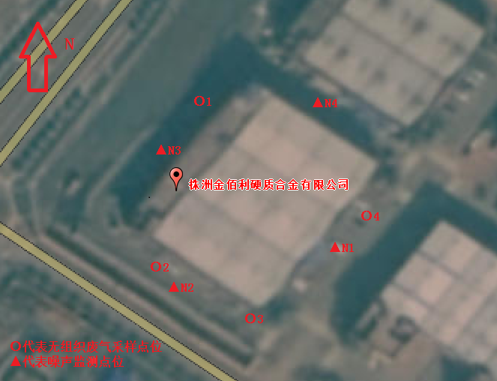
附图6-1 监测点位示意图

表七 验收监测期间生产工况记录及验收监测结果
7.1验收监测期间生产工况记录
中国检验认证集团湖南有限公司于2021年04月25日~2021年04月26日、2021年06月23日~2021年06月24日、2021年08月11日~2021年08月12日对株洲金佰利硬质合金有限公司年产300t钨钴硬质合金建设项目竣工环境保护验收进行了现场监测。
为保证监测资料的有效性和准确性，验收监测期间，全厂生产设备、环保设施运行正常，验收监测期间工况统计详见表7-1。本次验收产能为年产200t钨钴硬质合金。
表7-1 验收监测期间工况统计
日期 | 产品 |  | 验收生产能力（吨/日） | 实际生产能力（吨/日） | 生产负荷
2021年4月25日 | 球齿 | 低风压 | 0.06 | 0.05 | 83.3%
2021年4月25日 | 球齿 | 中风压 | 0.06 | 0.05 | 83.3%
2021年4月25日 | 球齿 | 高风压 | 0.06 | 0.05 | 83.3%
2021年4月25日 | 球齿 | 油田齿 | 0.02 | 0.02 | 100%
2021年4月25日 | 球齿 | 共计 | 0.20 | 0.17 | 85%
2021年4月25日 | 工程齿 | 旋挖齿 | 0.10 | 0.08 | 80%
2021年4月25日 | 工程齿 | 截煤齿 | 0.07 | 0.06 | 85.7%
2021年4月25日 | 工程齿 | 掘进齿 | 0.05 | 0.04 | 80%
2021年4月25日 | 工程齿 | 挖路齿 | 0.03 | 0.03 | 100%
2021年4月25日 | 工程齿 | 共计 | 0.25 | 0.21 | 84%
2021年4月25日 | 复合片 | 矿用片 | 0.06 | 0.05 | 83.3%
2021年4月25日 | 复合片 | 油田片 | 0.02 | 0.02 | 100%
2021年4月25日 | 复合片 | 刀具片 | 0.01 | 0.01 | 100%
2021年4月25日 | 复合片 | 共计 | 0.09 | 0.08 | 88.9%
2021年4月26日 | 球齿 | 低风压 | 0.06 | 0.06 | 100%
2021年4月26日 | 球齿 | 中风压 | 0.06 | 0.06 | 100%
2021年4月26日 | 球齿 | 高风压 | 0.06 | 0.06 | 100%
2021年4月26日 | 球齿 | 油田齿 | 0.02 | 0.02 | 100%
2021年4月26日 | 球齿 | 共计 | 0.20 | 0.20 | 100%
2021年4月26日 | 工程齿 | 旋挖齿 | 0.10 | 0.08 | 80%
2021年4月26日 | 工程齿 | 截煤齿 | 0.07 | 0.07 | 100%
2021年4月26日 | 工程齿 | 掘进齿 | 0.05 | 0.04 | 80%
2021年4月26日 | 工程齿 | 挖路齿 | 0.03 | 0.03 | 100%
日期 | 产品 |  | 设计生产能力（吨/日） | 实际生产能力（吨/日） | 生产负荷
2021年4月26日 | 工程齿 | 共计 | 0.25 | 0.22 | 88%
2021年4月26日 | 复合片 | 矿用片 | 0.06 | 0.05 | 83.3%
2021年4月26日 | 复合片 | 油田片 | 0.02 | 0.02 | 100%
2021年4月26日 | 复合片 | 刀具片 | 0.01 | 0.01 | 100%
2021年4月26日 | 复合片 | 共计 | 0.09 | 0.08 | 88.9%
2021年06月23日 | 球齿 | 低风压 | 0.06 | 0.06 | 100%
2021年06月23日 | 球齿 | 中风压 | 0.06 | 0.06 | 100%
2021年06月23日 | 球齿 | 高风压 | 0.06 | 0.05 | 83.3%
2021年06月23日 | 球齿 | 油田齿 | 0.02 | 0.02 | 100%
2021年06月23日 | 球齿 | 共计 | 0.20 | 0.19 | 95%
2021年06月23日 | 工程齿 | 旋挖齿 | 0.10 | 0.09 | 90%
2021年06月23日 | 工程齿 | 截煤齿 | 0.07 | 0.06 | 85.7%
2021年06月23日 | 工程齿 | 掘进齿 | 0.05 | 0.05 | 100%
2021年06月23日 | 工程齿 | 挖路齿 | 0.03 | 0.03 | 100%
2021年06月23日 | 工程齿 | 共计 | 0.25 | 0.23 | 92%
2021年06月23日 | 复合片 | 矿用片 | 0.06 | 0.06 | 100%
2021年06月23日 | 复合片 | 油田片 | 0.02 | 0.02 | 100%
2021年06月23日 | 复合片 | 刀具片 | 0.01 | 0.01 | 100%
2021年06月23日 | 复合片 | 共计 | 0.09 | 0.09 | 100%
2021年06月24日 | 球齿 | 低风压 | 0.06 | 0.06 | 100%
2021年06月24日 | 球齿 | 中风压 | 0.06 | 0.05 | 83.3%
2021年06月24日 | 球齿 | 高风压 | 0.06 | 0.06 | 100%
2021年06月24日 | 球齿 | 油田齿 | 0.02 | 0.02 | 100%
2021年06月24日 | 球齿 | 共计 | 0.20 | 0.19 | 95%
2021年06月24日 | 工程齿 | 旋挖齿 | 0.10 | 0.10 | 100%
2021年06月24日 | 工程齿 | 截煤齿 | 0.07 | 0.06 | 85.7%
2021年06月24日 | 工程齿 | 掘进齿 | 0.05 | 0.05 | 100%
2021年06月24日 | 工程齿 | 挖路齿 | 0.03 | 0.03 | 100%
2021年06月24日 | 工程齿 | 共计 | 0.25 | 0.23 | 96%
2021年06月24日 | 复合片 | 矿用片 | 0.06 | 0.06 | 100%
2021年06月24日 | 复合片 | 油田片 | 0.02 | 0.02 | 100%
2021年06月24日 | 复合片 | 刀具片 | 0.01 | 0.01 | 100%
2021年06月24日 | 复合片 | 共计 | 0.09 | 0.09 | 100%
日期 | 产品 |  | 设计生产能力（吨/日） | 实际生产能力（吨/日） | 生产负荷
2021年08月11日 | 球齿 | 低风压 | 0.06 | 0.06 | 100%
2021年08月11日 | 球齿 | 中风压 | 0.06 | 0.06 | 100%
2021年08月11日 | 球齿 | 高风压 | 0.06 | 0.06 | 100%
2021年08月11日 | 球齿 | 油田齿 | 0.02 | 0.02 | 100%
2021年08月11日 | 球齿 | 共计 | 0.20 | 0.20 | 100%
2021年08月11日 | 工程齿 | 旋挖齿 | 0.10 | 0.09 | 90%
2021年08月11日 | 工程齿 | 截煤齿 | 0.07 | 0.06 | 85.7%
2021年08月11日 | 工程齿 | 掘进齿 | 0.05 | 0.04 | 80%
2021年08月11日 | 工程齿 | 挖路齿 | 0.03 | 0.03 | 100%
2021年08月11日 | 工程齿 | 共计 | 0.25 | 0.22 | 88%
2021年08月11日 | 复合片 | 矿用片 | 0.06 | 0.05 | 83.3%
2021年08月11日 | 复合片 | 油田片 | 0.02 | 0.02 | 100%
2021年08月11日 | 复合片 | 刀具片 | 0.01 | 0.01 | 100%
2021年08月11日 | 复合片 | 共计 | 0.09 | 0.08 | 88.9%
2021年08月12日 | 球齿 | 低风压 | 0.06 | 0.06 | 100%
2021年08月12日 | 球齿 | 中风压 | 0.06 | 0.06 | 100%
2021年08月12日 | 球齿 | 高风压 | 0.06 | 0.05 | 83.3%
2021年08月12日 | 球齿 | 油田齿 | 0.02 | 0.02 | 100%
2021年08月12日 | 球齿 | 共计 | 0.20 | 0.19 | 95%
2021年08月12日 | 工程齿 | 旋挖齿 | 0.10 | 0.09 | 90%
2021年08月12日 | 工程齿 | 截煤齿 | 0.07 | 0.07 | 100%
2021年08月12日 | 工程齿 | 掘进齿 | 0.05 | 0.05 | 100%
2021年08月12日 | 工程齿 | 挖路齿 | 0.03 | 0.03 | 100%
2021年08月12日 | 工程齿 | 共计 | 0.25 | 0.24 | 96%
2021年08月12日 | 复合片 | 矿用片 | 0.06 | 0.05 | 83.3%
2021年08月12日 | 复合片 | 油田片 | 0.02 | 0.02 | 100%
2021年08月12日 | 复合片 | 刀具片 | 0.01 | 0.01 | 100%
2021年08月12日 | 复合片 | 共计 | 0.09 | 0.08 | 88.9%

7.2验收监测结果
7.2.1废水监测结果
监测点位：生活污水排口。
监测项目：pH值、五日生化需氧量、动植物油类、化学需氧量、总氮、总磷、悬浮物、氨氮
监测点位：生产废水排口
监测项目：pH值、五日生化需氧量、石油类、化学需氧量、总氮、总磷、悬浮物、氨氮
废水监测结果见表7-2。
表7-2废水排放监测结果
采样点 | 采样日期 | 检测项目 | 检测频次 | 检测结果 | 均值/范围 | 标准限值 | 单位
生产废水排口 | 2021年06月23日 | 悬浮物 | 第一次 | 41 | 42 | 400 | mg/L
生产废水排口 | 2021年06月23日 | 悬浮物 | 第二次 | 46 | 42 | 400 | mg/L
生产废水排口 | 2021年06月23日 | 悬浮物 | 第三次 | 39 | 42 | 400 | mg/L
生产废水排口 | 2021年06月23日 | 总氮 | 第一次 | 0.84 | 0.94 | — | mg/L
生产废水排口 | 2021年06月23日 | 总氮 | 第二次 | 1.03 | 0.94 | — | mg/L
生产废水排口 | 2021年06月23日 | 总氮 | 第三次 | 0.94 | 0.94 | — | mg/L
生产废水排口 | 2021年06月23日 | 总磷 | 第一次 | 1.32 | 1.28 | — | mg/L
生产废水排口 | 2021年06月23日 | 总磷 | 第二次 | 1.25 | 1.28 | — | mg/L
生产废水排口 | 2021年06月23日 | 总磷 | 第三次 | 1.28 | 1.28 | — | mg/L
生产废水排口 | 2021年06月23日 | pH值 | 第一次 | 7.16 | 7.14~7.16 | 6~9 | 无量纲
生产废水排口 | 2021年06月23日 | pH值 | 第二次 | 7.14 | 7.14~7.16 | 6~9 | 无量纲
生产废水排口 | 2021年06月23日 | pH值 | 第三次 | 7.14 | 7.14~7.16 | 6~9 | 无量纲
生产废水排口 | 2021年06月23日 | 石油类 | 第一次 | ND | ND | 20 | mg/L
生产废水排口 | 2021年06月23日 | 石油类 | 第二次 | ND | ND | 20 | mg/L
生产废水排口 | 2021年06月23日 | 石油类 | 第三次 | ND | ND | 20 | mg/L
生产废水排口 | 2021年06月23日 | 氨氮 | 第一次 | 0.270 | 0.283 | — | mg/L
生产废水排口 | 2021年06月23日 | 氨氮 | 第二次 | 0.296 | 0.283 | — | mg/L
生产废水排口 | 2021年06月23日 | 氨氮 | 第三次 | 0.282 | 0.283 | — | mg/L
生产废水排口 | 202年08月11日 | 五日生化需氧量 | 第一次 | 38.9 | 37.0 | 300 | mg/L
生产废水排口 | 202年08月11日 | 五日生化需氧量 | 第二次 | 36.1 | 37.0 | 300 | mg/L
生产废水排口 | 202年08月11日 | 五日生化需氧量 | 第三次 | 36.0 | 37.0 | 300 | mg/L
生产废水排口 | 202年08月11日 | 化学需氧量 | 第一次 | 113 | 108 | 500 | mg/L
生产废水排口 | 202年08月11日 | 化学需氧量 | 第二次 | 105 | 108 | 500 | mg/L
生产废水排口 | 202年08月11日 | 化学需氧量 | 第三次 | 107 | 108 | 500 | mg/L
生产废水排口 | 2021年06月24日 | 氨氮 | 第一次 | 0.121 | 0.116 | — | mg/L
生产废水排口 | 2021年06月24日 | 氨氮 | 第二次 | 0.109 | 0.116 | — | mg/L
生产废水排口 | 2021年06月24日 | 氨氮 | 第三次 | 0.118 | 0.116 | — | mg/L
生产废水排口 | 2021年06月24日 | 总磷 | 第一次 | 9.83 | 9.67 | — | mg/L
生产废水排口 | 2021年06月24日 | 总磷 | 第二次 | 9.66 | 9.67 | — | mg/L
生产废水排口 | 2021年06月24日 | 总磷 | 第三次 | 9.52 | 9.67 | — | mg/L
采样点 | 采样日期 | 检测项目 | 检测频次 | 检测结果 | 均值/范围 | 标准限值 | 单位
生产废水排口 | 2021年06月24日 | pH值 | 第一次 | 7.12 | 7.12~7.15 | 6~9 | 无量纲
生产废水排口 | 2021年06月24日 | pH值 | 第二次 | 7.14 | 7.12~7.15 | 6~9 | 无量纲
生产废水排口 | 2021年06月24日 | pH值 | 第三次 | 7.15 | 7.12~7.15 | 6~9 | 无量纲
生产废水排口 | 2021年06月24日 | 总氮 | 第一次 | 0.75 | 0.66 | — | mg/L
生产废水排口 | 2021年06月24日 | 总氮 | 第二次 | 0.54 | 0.66 | — | mg/L
生产废水排口 | 2021年06月24日 | 总氮 | 第三次 | 0.69 | 0.66 | — | mg/L
生产废水排口 | 2021年06月24日 | 石油类 | 第一次 | ND | ND | 20 | mg/L
生产废水排口 | 2021年06月24日 | 石油类 | 第二次 | ND | ND | 20 | mg/L
生产废水排口 | 2021年06月24日 | 石油类 | 第三次 | ND | ND | 20 | mg/L
生产废水排口 | 2021年06月24日 | 悬浮物 | 第一次 | 158 | 151 | 400 | mg/L
生产废水排口 | 2021年06月24日 | 悬浮物 | 第二次 | 142 | 151 | 400 | mg/L
生产废水排口 | 2021年06月24日 | 悬浮物 | 第三次 | 152 | 151 | 400 | mg/L
生产废水排口 | 2021年08月12日 | 五日生化需氧量 | 第一次 | 28.4 | 27.7 | 300 | mg/L
生产废水排口 | 2021年08月12日 | 五日生化需氧量 | 第二次 | 27.0 | 27.7 | 300 | mg/L
生产废水排口 | 2021年08月12日 | 五日生化需氧量 | 第三次 | 28.1 | 27.7 | 300 | mg/L
生产废水排口 | 2021年08月12日 | 化学需氧量 | 第一次 | 105 | 118 | 500 | mg/L
生产废水排口 | 2021年08月12日 | 化学需氧量 | 第二次 | 113 | 118 | 500 | mg/L
生产废水排口 | 2021年08月12日 | 化学需氧量 | 第三次 | 137 | 118 | 500 | mg/L
生活污水排口 | 2021年06月23日 | 总氮 | 第一次 | 7.30 | 6.96 | — | mg/L
生活污水排口 | 2021年06月23日 | 总氮 | 第二次 | 6.98 | 6.96 | — | mg/L
生活污水排口 | 2021年06月23日 | 总氮 | 第三次 | 6.62 | 6.96 | — | mg/L
生活污水排口 | 2021年06月23日 | 悬浮物 | 第一次 | 18 | 19 | 400 | mg/L
生活污水排口 | 2021年06月23日 | 悬浮物 | 第二次 | 22 | 19 | 400 | mg/L
生活污水排口 | 2021年06月23日 | 悬浮物 | 第三次 | 16 | 19 | 400 | mg/L
生活污水排口 | 2021年06月23日 | 氨氮 | 第一次 | 6.02 | 5.93 | — | mg/L
生活污水排口 | 2021年06月23日 | 氨氮 | 第二次 | 5.92 | 5.93 | — | mg/L
生活污水排口 | 2021年06月23日 | 氨氮 | 第三次 | 5.85 | 5.93 | — | mg/L
生活污水排口 | 2021年06月23日 | pH值 | 第一次 | 7.11 | 7.11~7.13 | 6~9 | 无量纲
生活污水排口 | 2021年06月23日 | pH值 | 第二次 | 7.13 | 7.11~7.13 | 6~9 | 无量纲
生活污水排口 | 2021年06月23日 | pH值 | 第三次 | 7.12 | 7.11~7.13 | 6~9 | 无量纲
采样点 | 采样日期 | 检测项目 | 检测频次 | 检测结果 | 均值/范围 | 标准限值 | 单位
生活污水排口 | 2021年06月23日 | 总磷 | 第一次 | 0.56 | 0.56 | — | mg/L
生活污水排口 | 2021年06月23日 | 总磷 | 第二次 | 0.55 | 0.56 | — | mg/L
生活污水排口 | 2021年06月23日 | 总磷 | 第三次 | 0.56 | 0.56 | — | mg/L
生活污水排口 | 2021年06月23日 | 动植物油 | 第一次 | ND | ND | 100 | mg/L
生活污水排口 | 2021年06月23日 | 动植物油 | 第二次 | ND | ND | 100 | mg/L
生活污水排口 | 2021年06月23日 | 动植物油 | 第三次 | ND | ND | 100 | mg/L
生活污水排口 | 2021年06月23日 | 化学需氧量 | 第一次 | 16 | 15 | 500 | mg/L
生活污水排口 | 2021年06月23日 | 化学需氧量 | 第二次 | 14 | 15 | 500 | mg/L
生活污水排口 | 2021年06月23日 | 化学需氧量 | 第三次 | 15 | 15 | 500 | mg/L
生活污水排口 | 2021年06月23日 | 五日生化需氧量 | 第一次 | 4.5 | 4.3 | 300 | mg/L
生活污水排口 | 2021年06月23日 | 五日生化需氧量 | 第二次 | 4.4 | 4.3 | 300 | mg/L
生活污水排口 | 2021年06月23日 | 五日生化需氧量 | 第三次 | 4.0 | 4.3 | 300 | mg/L
生活污水排口 | 2021年06月24日 | 悬浮物 | 第一次 | 16 | 17 | 400 | mg/L
生活污水排口 | 2021年06月24日 | 悬浮物 | 第二次 | 14 | 17 | 400 | mg/L
生活污水排口 | 2021年06月24日 | 悬浮物 | 第三次 | 22 | 17 | 400 | mg/L
生活污水排口 | 2021年06月24日 | 总磷 | 第一次 | 0.90 | 0.91 | — | mg/L
生活污水排口 | 2021年06月24日 | 总磷 | 第二次 | 0.92 | 0.91 | — | mg/L
生活污水排口 | 2021年06月24日 | 总磷 | 第三次 | 0.91 | 0.91 | — | mg/L
生活污水排口 | 2021年06月24日 | pH值 | 第一次 | 7.17 | 7.16~7.19 | 6~9 | 无量纲
生活污水排口 | 2021年06月24日 | pH值 | 第二次 | 7.16 | 7.16~7.19 | 6~9 | 无量纲
生活污水排口 | 2021年06月24日 | pH值 | 第三次 | 7.19 | 7.16~7.19 | 6~9 | 无量纲
生活污水排口 | 2021年06月24日 | 总氮 | 第一次 | 2.85 | 2.85 | — | mg/L
生活污水排口 | 2021年06月24日 | 总氮 | 第二次 | 2.77 | 2.85 | — | mg/L
生活污水排口 | 2021年06月24日 | 总氮 | 第三次 | 2.93 | 2.85 | — | mg/L
生活污水排口 | 2021年06月24日 | 动植物油 | 第一次 | ND | ND | 100 | mg/L
生活污水排口 | 2021年06月24日 | 动植物油 | 第二次 | ND | ND | 100 | mg/L
生活污水排口 | 2021年06月24日 | 动植物油 | 第三次 | ND | ND | 100 | mg/L
生活污水排口 | 2021年06月24日 | 氨氮 | 第一次 | 1.13 | 1.12 | — | mg/L
生活污水排口 | 2021年06月24日 | 氨氮 | 第二次 | 1.10 | 1.12 | — | mg/L
生活污水排口 | 2021年06月24日 | 氨氮 | 第三次 | 1.12 | 1.12 | — | mg/L
生活污水排口 | 2021年06月24日 | 化学需氧量 | 第一次 | 75 | 72 | 500 | mg/L
生活污水排口 | 2021年06月24日 | 化学需氧量 | 第二次 | 69 | 72 | 500 | mg/L
生活污水排口 | 2021年06月24日 | 化学需氧量 | 第三次 | 72 | 72 | 500 | mg/L
采样点 | 采样日期 | 检测项目 | 检测频次 | 检测结果 | 均值/范围 | 标准限值 | 单位
生活污水排口 | 2021年06月24日 | 五日生化需氧量 | 第一次 | 26.3 | 25.7 | 300 | mg/L
生活污水排口 | 2021年06月24日 | 五日生化需氧量 | 第二次 | 24.7 | 25.7 | 300 | mg/L
生活污水排口 | 2021年06月24日 | 五日生化需氧量 | 第三次 | 26.1 | 25.7 | 300 | mg/L
备注 | 表中标准限值依据《污水综合排放标准》（GB 8978-1996）表4中相关标准。
监测结果表明，验收监测期间，生产废水排口废水中的pH值、五日生化需氧量、石油类、化学需氧量、悬浮物的检测结果均符合《污水综合排放标准》（GB 8978-1996）表4中三级标准限值要求；生活污水排口废水中的pH值、五日生化需氧量、动植物油、化学需氧量、悬浮物的检测结果均符合《污水综合排放标准》（GB 8978-1996）表4中三级标准限值要求。
7.2.2 废气监测结果
监测点位：上风向○1、下风向○2、下风向○3、下风向○4。
监测项目：颗粒物、VOCs
气象参数：
4月25日：天气（阴）；温度（19.2℃）；气压（98.7KPa）；风向（西北）；风速（0.8m/s）；
4月26日：天气（阴）；温度（21.2℃）；气压（101.1KPa）；风向（西北）；风速（0.8m/s）。
无组织废气监测结果见表7-3。
表7-3无组织废气排放监测结果
采样点 | 采样日期 | 检测项目 | 检测频次 | 检测结果 | 均值 | 标准限值 | 单位
上风向○1 | 2021年04月25日 | 颗粒物 | 第一次 | 0.167 | 0.133 | 1.0 | mg/m³
上风向○1 | 2021年04月25日 | 颗粒物 | 第二次 | 0.133 | 0.133 | 1.0 | mg/m³
上风向○1 | 2021年04月25日 | 颗粒物 | 第三次 | 0.100 | 0.133 | 1.0 | mg/m³
上风向○1 | 2021年04月26日 | 颗粒物 | 第一次 | 0.100 | 0.122 | 1.0 | mg/m³
上风向○1 | 2021年04月26日 | 颗粒物 | 第二次 | 0.100 | 0.122 | 1.0 | mg/m³
上风向○1 | 2021年04月26日 | 颗粒物 | 第三次 | 0.167 | 0.122 | 1.0 | mg/m³
下风向○2 | 2021年04月25日 | 颗粒物 | 第一次 | 0.267 | 0.256 | 1.0 | mg/m³
下风向○2 | 2021年04月25日 | 颗粒物 | 第二次 | 0.300 | 0.256 | 1.0 | mg/m³
下风向○2 | 2021年04月25日 | 颗粒物 | 第三次 | 0.200 | 0.256 | 1.0 | mg/m³
下风向○2 | 2021年04月26日 | 颗粒物 | 第一次 | 0.233 | 0.220 | 1.0 | mg/m³
下风向○2 | 2021年04月26日 | 颗粒物 | 第二次 | 0.233 | 0.220 | 1.0 | mg/m³
下风向○2 | 2021年04月26日 | 颗粒物 | 第三次 | 0.217 | 0.220 | 1.0 | mg/m³
下风向○2 | 2021年04月26日 | 颗粒物 | 第三次 | 0.0267 | 0.220 | 1.0 | mg/m³
下风向○3 | 2021年04月25日 | 颗粒物 | 第一次 | 0.217 | 0.278 | 1.0 | mg/m³
下风向○3 | 2021年04月25日 | 颗粒物 | 第二次 | 0.317 | 0.278 | 1.0 | mg/m³
下风向○3 | 2021年04月25日 | 颗粒物 | 第三次 | 0.300 | 0.278 | 1.0 | mg/m³
下风向○3 | 2021年04月26日 | 颗粒物 | 第一次 | 0.150 | 0.222 | 1.0 | mg/m³
下风向○3 | 2021年04月26日 | 颗粒物 | 第二次 | 0.200 | 0.222 | 1.0 | mg/m³
下风向○3 | 2021年04月26日 | 颗粒物 | 第三次 | 0.317 | 0.222 | 1.0 | mg/m³
下风向○4 | 2021年04月25日 | 颗粒物 | 第一次 | 0.217 | 0.261 | 1.0 | mg/m³
下风向○4 | 2021年04月25日 | 颗粒物 | 第二次 | 0.333 | 0.261 | 1.0 | mg/m³
下风向○4 | 2021年04月25日 | 颗粒物 | 第三次 | 0.233 | 0.261 | 1.0 | mg/m³
下风向○4 | 2021年04月26日 | 颗粒物 | 第一次 | 0.233 | 0.255 | 1.0 | mg/m³
下风向○4 | 2021年04月26日 | 颗粒物 | 第二次 | 0.283 | 0.255 | 1.0 | mg/m³
下风向○4 | 2021年04月26日 | 颗粒物 | 第三次 | 0.250 | 0.255 | 1.0 | mg/m³
备注 | 表中颗粒物标准限值依据《大气污染物综合排放标准》（GB 16297-1996）表2中相关标准
监测结果表明，验收监测期间，上风向○1、下风向○2、下风向○3、下风向○4连续两天的颗粒物的检测结果均符合《大气污染物综合排放标准》（GB 16297-1996）表2中相关标准限值要求。
7.2.3 厂界噪声
监测点位：厂界东侧、南侧、西侧、北侧4个点（▲1-▲4）。
监测项目：等效连续A声级。
厂界噪声监测结果，见下表7-4。
表7-4 厂界噪声监测结果 （单位dB（A））
采样点 | 采样日期 | 检测项目 | 检测结果 | 标准限值 | 单位
厂界东侧▲1 | 2021年04月25日 | 等效连续A声级（昼） | 55.8 | 65 | dB(A)
厂界东侧▲1 | 2021年04月25日 | 等效连续A声级（夜） | 45.8 | 55 | dB(A)
厂界东侧▲1 | 2021年04月26日 | 等效连续A声级（昼） | 57.8 | 65 | dB(A)
厂界东侧▲1 | 2021年04月26日 | 等效连续A声级（夜） | 44.8 | 55 | dB(A)
厂界南侧▲2 | 2021年04月25日 | 等效连续A声级（昼） | 57.8 | 65 | dB(A)
厂界南侧▲2 | 2021年04月25日 | 等效连续A声级（夜） | 47.8 | 55 | dB(A)
厂界南侧▲2 | 2021年04月26日 | 等效连续A声级（昼） | 58.8 | 65 | dB(A)
厂界南侧▲2 | 2021年04月26日 | 等效连续A声级（夜） | 46.8 | 55 | dB(A)
厂界西侧▲3 | 2021年04月25日 | 等效连续A声级（昼） | 56.1 | 65 | dB(A)
厂界西侧▲3 | 2021年04月25日 | 等效连续A声级（夜） | 46.1 | 55 | dB(A)
厂界西侧▲3 | 2021年04月26日 | 等效连续A声级（昼） | 55.1 | 65 | dB(A)
厂界西侧▲3 | 2021年04月26日 | 等效连续A声级（夜） | 47.1 | 55 | dB(A)
厂界北侧▲4 | 2021年04月25日 | 等效连续A声级（昼） | 56.9 | 65 | dB(A)
厂界北侧▲4 | 2021年04月25日 | 等效连续A声级（夜） | 46.9 | 55 | dB(A)
厂界北侧▲4 | 2021年04月26日 | 等效连续A声级（昼） | 57.9 | 65 | dB(A)
厂界北侧▲4 | 2021年04月26日 | 等效连续A声级（夜） | 45.9 | 55 | dB(A)
备注 | 表中标准限值依据《工业企业厂界环境噪声排放标准》（GB 12348-2008）表1中3类功能区标准。
由监测数据可知：验收监测期间，项目厂界4个测点（▲1、▲2、▲3、▲4）连续两天的监测，厂界东、南、西、北侧昼间、夜间噪声的检测结果均满足《工业企业厂界环境噪声排放标准》（GB 12348-2008）中表1中3类功能区标准限值要求。

7.3环境管理制度与监控情况调查

7.3.1 环境管理情况调查
本项目运营期环境管理工作由环保管理方面形成了较完善的规章制度和组织机构，如岗位责任制、定期巡检和维护责任制度等，明确了主要环境风险防控岗位责任人和责任机构，总体来看，本项目设置有环境管理机构，并有人专职或兼职具体负责工程施工和营运环保工作，保证国家和自治区有关环保制度和环保措施要求的及时落实。

7.3.2环境保护管理调查结论
总体来看，项目建设了相应的环境管理机构，严格执行国家和自治区环境管理方面有关要求，制定有各项环境管理制度，安排专职或兼职人员负责落实或监督施工单位落实环评报告表及其批复提出的各项环保措施和设施，取得了较好的效果。

表八 验收监测结论

8验收监测结论：

8.1废水监测结论
本项目员工生活污水经化粪池预处理后，再经市政管网，排入金山工业园临时污水处理厂（嘉德站），进一步处理达《城镇污水处理厂污染物排放标准》（GB18918-2002）一级B标准后排入白石港，最终排入湘江；生产废水经2个连通的三级沉淀池（共计6m³）处理后，再经市政管网，排入金山工业园临时污水处理厂（嘉德站），进一步处理达《城镇污水处理厂污染物排放标准》（GB18918-2002）一级B标准后排入白石港，最终排入湘江。
验收监测期间，生产废水排口废水中的pH值、五日生化需氧量、石油类、化学需氧量、悬浮物的检测结果均符合《污水综合排放标准》（GB 8978-1996）表4中三级标准限值要求；生活污水排口废水中的pH值、五日生化需氧量、动植物油、化学需氧量、悬浮物的检测结果均符合《污水综合排放标准》（GB 8978-1996）表4中三级标准限值要求。

8.2废气监测结论
验收监测期间，上风向○1、下风向○2、下风向○3、下风向○4连续两天的颗粒物的检测结果均符合《大气污染物综合排放标准》（GB 16297-1996）表2中相关标准限值要求。

8.3噪声监测结论
验收监测期间，项目厂界4个测点（▲1、▲2、▲3、▲4）连续两天的监测，厂界东、南、西、北侧昼间和夜间噪声的检测结果均满足《工业企业厂界环境噪声排放标准》（GB 12348-2008）中表1中3类功能区标准限值要求。

建设项目竣工环境保护“三同时”验收登记表
填表单位（盖章）： 填表人（签字）： 项目经办人（签字）：
建设项目 | 项目名称 |  |  | 年产300t钨钴硬质合金建设项目 |  |  |  |  |  |  | 项目代码 |  |  |  |  | 建设地点 |  |  | 湖南省株洲市荷塘区嘉德工业园6-1号
建设项目 | 行业类别（分类管理名录） |  |  | C3391锻件及粉末冶金制品制造 |  |  |  |  |  |  | 建设性质 |  |  |  | ■新建 □ 改扩建 □技术改造 |  | 项目厂区中心经度/纬度
建设项目 | 设计生产能力 |  |  | 年产300t钨钴硬质合金 |  |  |  |  |  |  | 实际生产能力 |  | 年产300t钨钴硬质合金 |  |  | 环评单位 |  |  |  | 安徽省四维环境工程有限公司
建设项目 | 环评文件审批机关 |  |  | 原株洲市环境保护局荷塘分局 |  |  |  |  |  |  | 审批文号 |  |  | 株环荷表[2018]15号 |  | 环评文件类型 |  |  |  | 报告表
建设项目 | 开工日期 |  |  | 2018.03 |  |  |  |  |  |  | 竣工日期 |  |  |  | 2021.01 | 排污许可证申领时间 |  |  |  | 2020.06.24
建设项目 | 环保设施设计单位 |  |  | / |  |  |  |  |  |  | 环保设施施工单位 |  |  |  | / | 本工程排污许可证编号 |  |  |  | 91430202MA4M786K6C001U
建设项目 | 验收单位 |  |  | 中国检验认证集团湖南有限公司 |  |  |  |  |  |  | 环保设施监测单位 |  |  | 中国检验认证集团湖南有限公司 |  | 验收监测时工况 |  |  |  | 正常
建设项目 | 投资总概算（万元） |  |  | 500 |  |  |  |  |  |  | 环保投资总概算（万元） |  |  |  | 12.25 | 所占比例（%） |  |  |  | 2.45
建设项目 | 实际总投资（万元） |  |  | 500 |  |  |  |  |  |  | 实际环保投资（万元） |  |  |  | 13.15 | 所占比例（%） |  |  |  | 2.63
建设项目 | 废水治理（万元） |  |  | 6 | 废气治理（万元） | 3.5 | 噪声治理（万元） |  |  | 2 | 固体废物治理（万元） |  |  |  | 1.65 | 绿化及生态（万元） |  |  |  | 0 | 其他（万元） |  | 0
建设项目 | 新增废水处理设施能力 |  |  | / |  |  |  |  |  |  | 新增废气处理设施能力 |  |  |  | / | 年平均工作时 |  |  |  | 7920
运营单位 |  |  |  | 株洲金佰利硬质合金有限公司 |  |  |  | 运营单位社会统一信用代码（或组织机构代码） |  |  |  |  |  |  | 91430202MA4M786K6C | 验收时间 |  |  |  | 2021年4月25日~26日、2021年06月23日~2021年06月24日、2021年08月11日~2021年08月12日
污染  物排  放达  标与  总量  控制（工  业建  设项  目详填） |  | 污染物 |  | 原有排  放量(1) | 本期工程实际排放浓度(2) | 本期工程允许排放浓度(3) | 本期工程产生量(4) |  | 本期工程自身削减量(5) |  | 本期工程实际排放量(6) | 本期工程核定排放总量(7) |  |  | 本期工程“以新带老”削减量(8) | 全厂实际排放总量(9) |  | 全厂核定排放总量(10) |  |  | 区域平衡替代削减量(11) |  | 排放增减量(12)
 |  | 废水 |  | - | - | - | 0.5788
 |  | 化学需氧量 |  | - | 156 | - | -
 |  | 氨氮 |  | - | 3.72 | - | -
 |  | 石油类 |  | - | ND | - | -
 |  | 工业固体废物 |  | - | 0.00007 | -
 |  | 与项目有关的其他特征污染物 | - | - | - | -
 |  | 与项目有关的其他特征污染物 | - | - | - | -
 |  | 与项目有关的其他特征污染物 | - | - | - | -
 |  | 与项目有关的其他特征污染物 | - | - | - | -
注：1、排放增减量：（+）表示增加，（-）表示减少。2、(12)=(6)-(8)-(11)，（9）= (4)-(5)-(8)- (11) +（1）。3、计量单位：废水排放量——万吨/年；废气排放量——万标立方米/年；工业固体废物排放量——万吨/年；水污染物排放浓度——毫克/升

附件1 名称变更文件

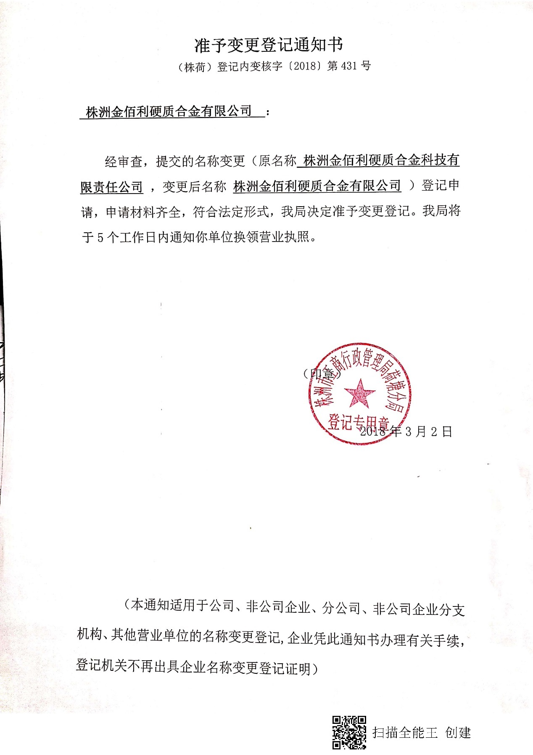

附件2 环评批复

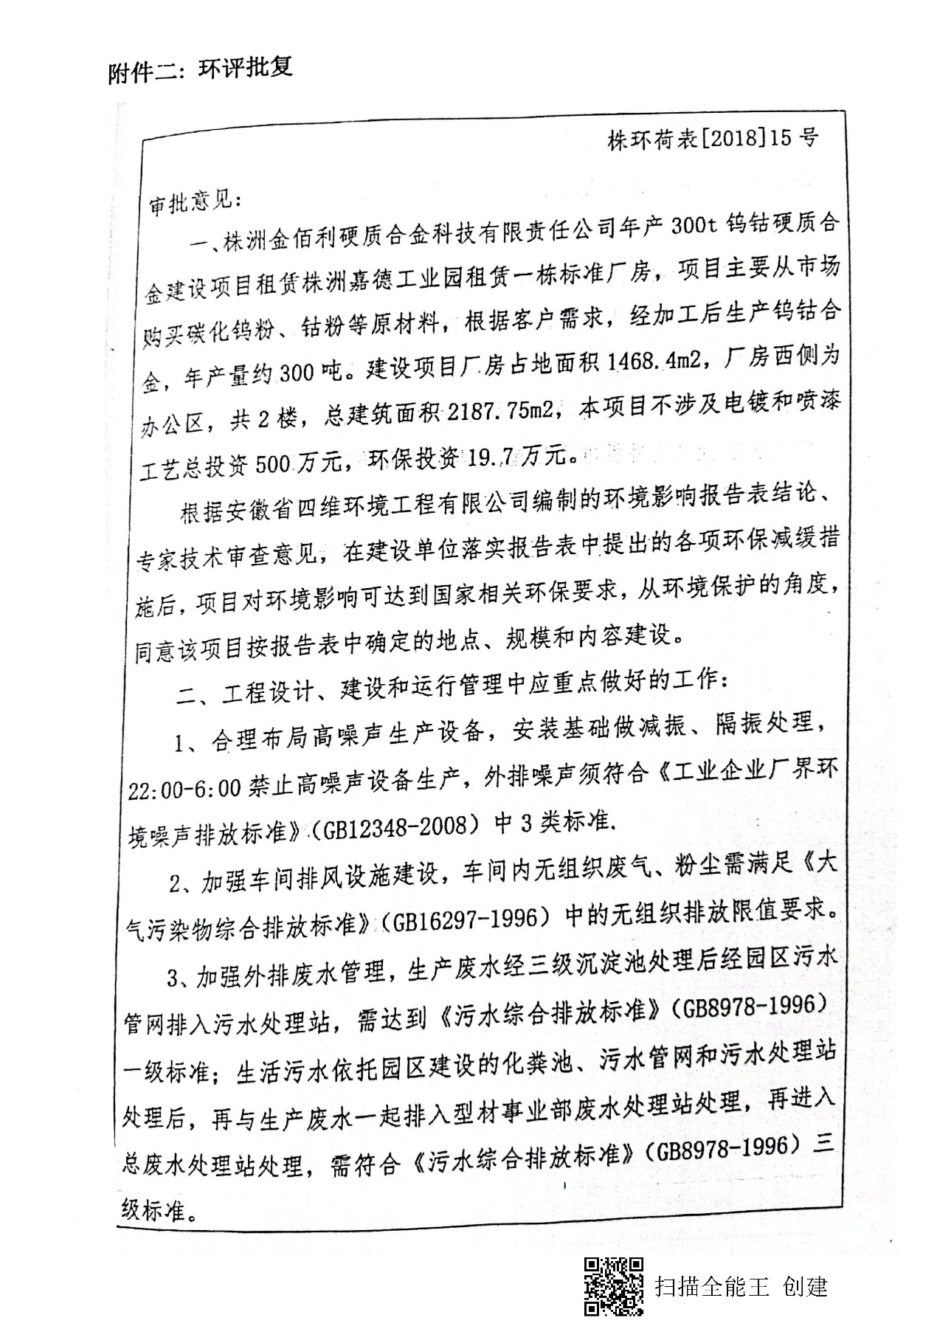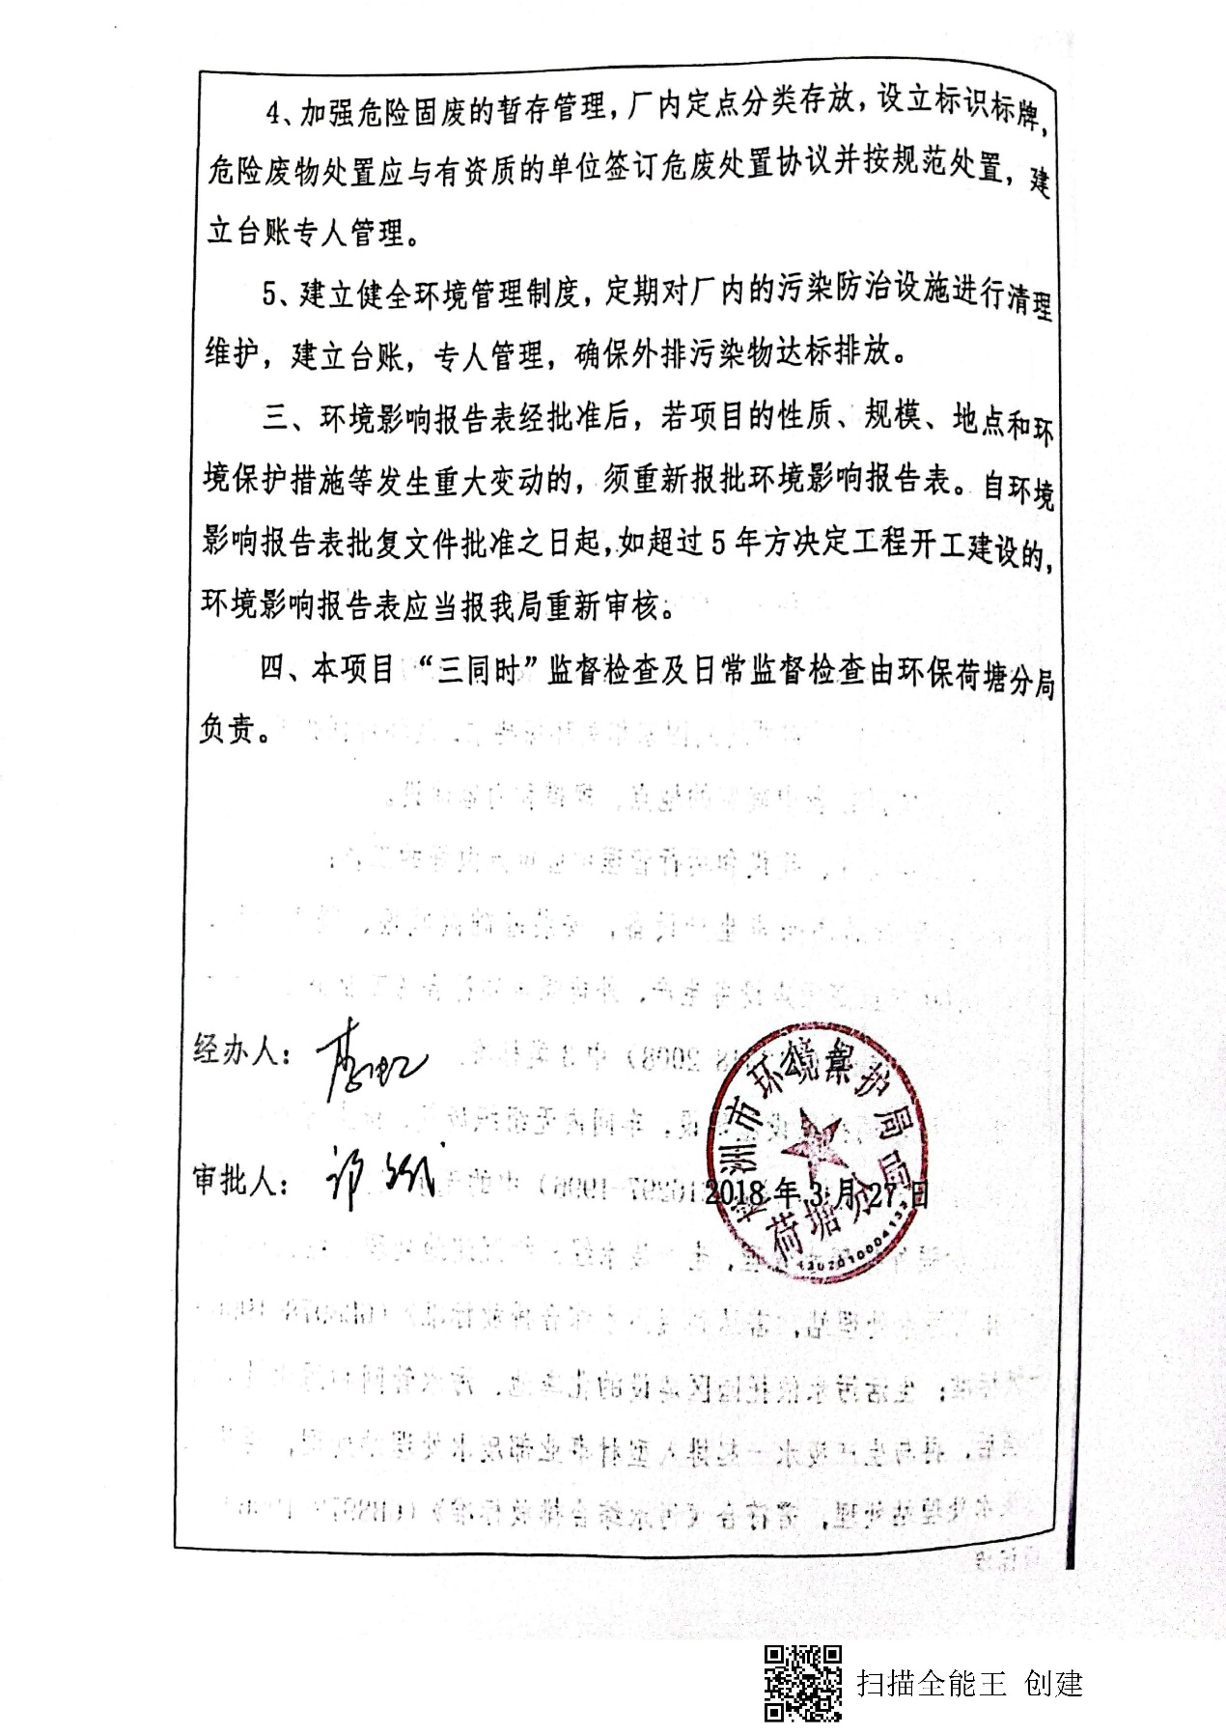

附件3 检测报告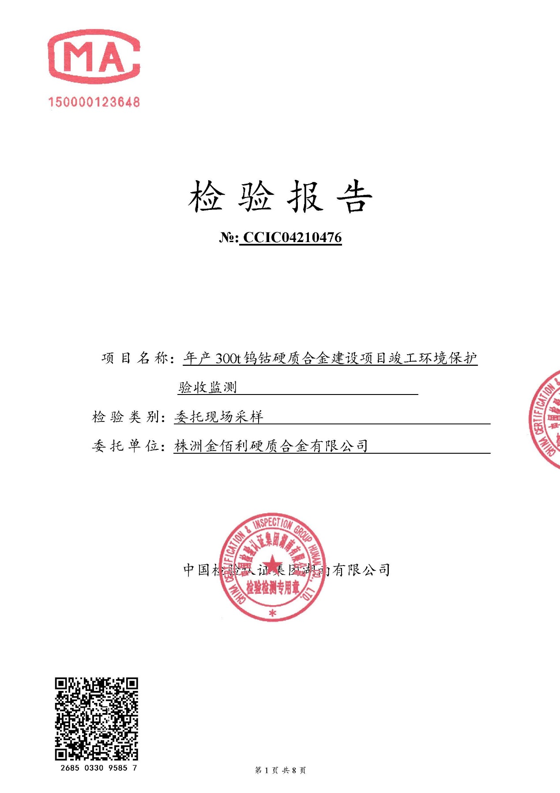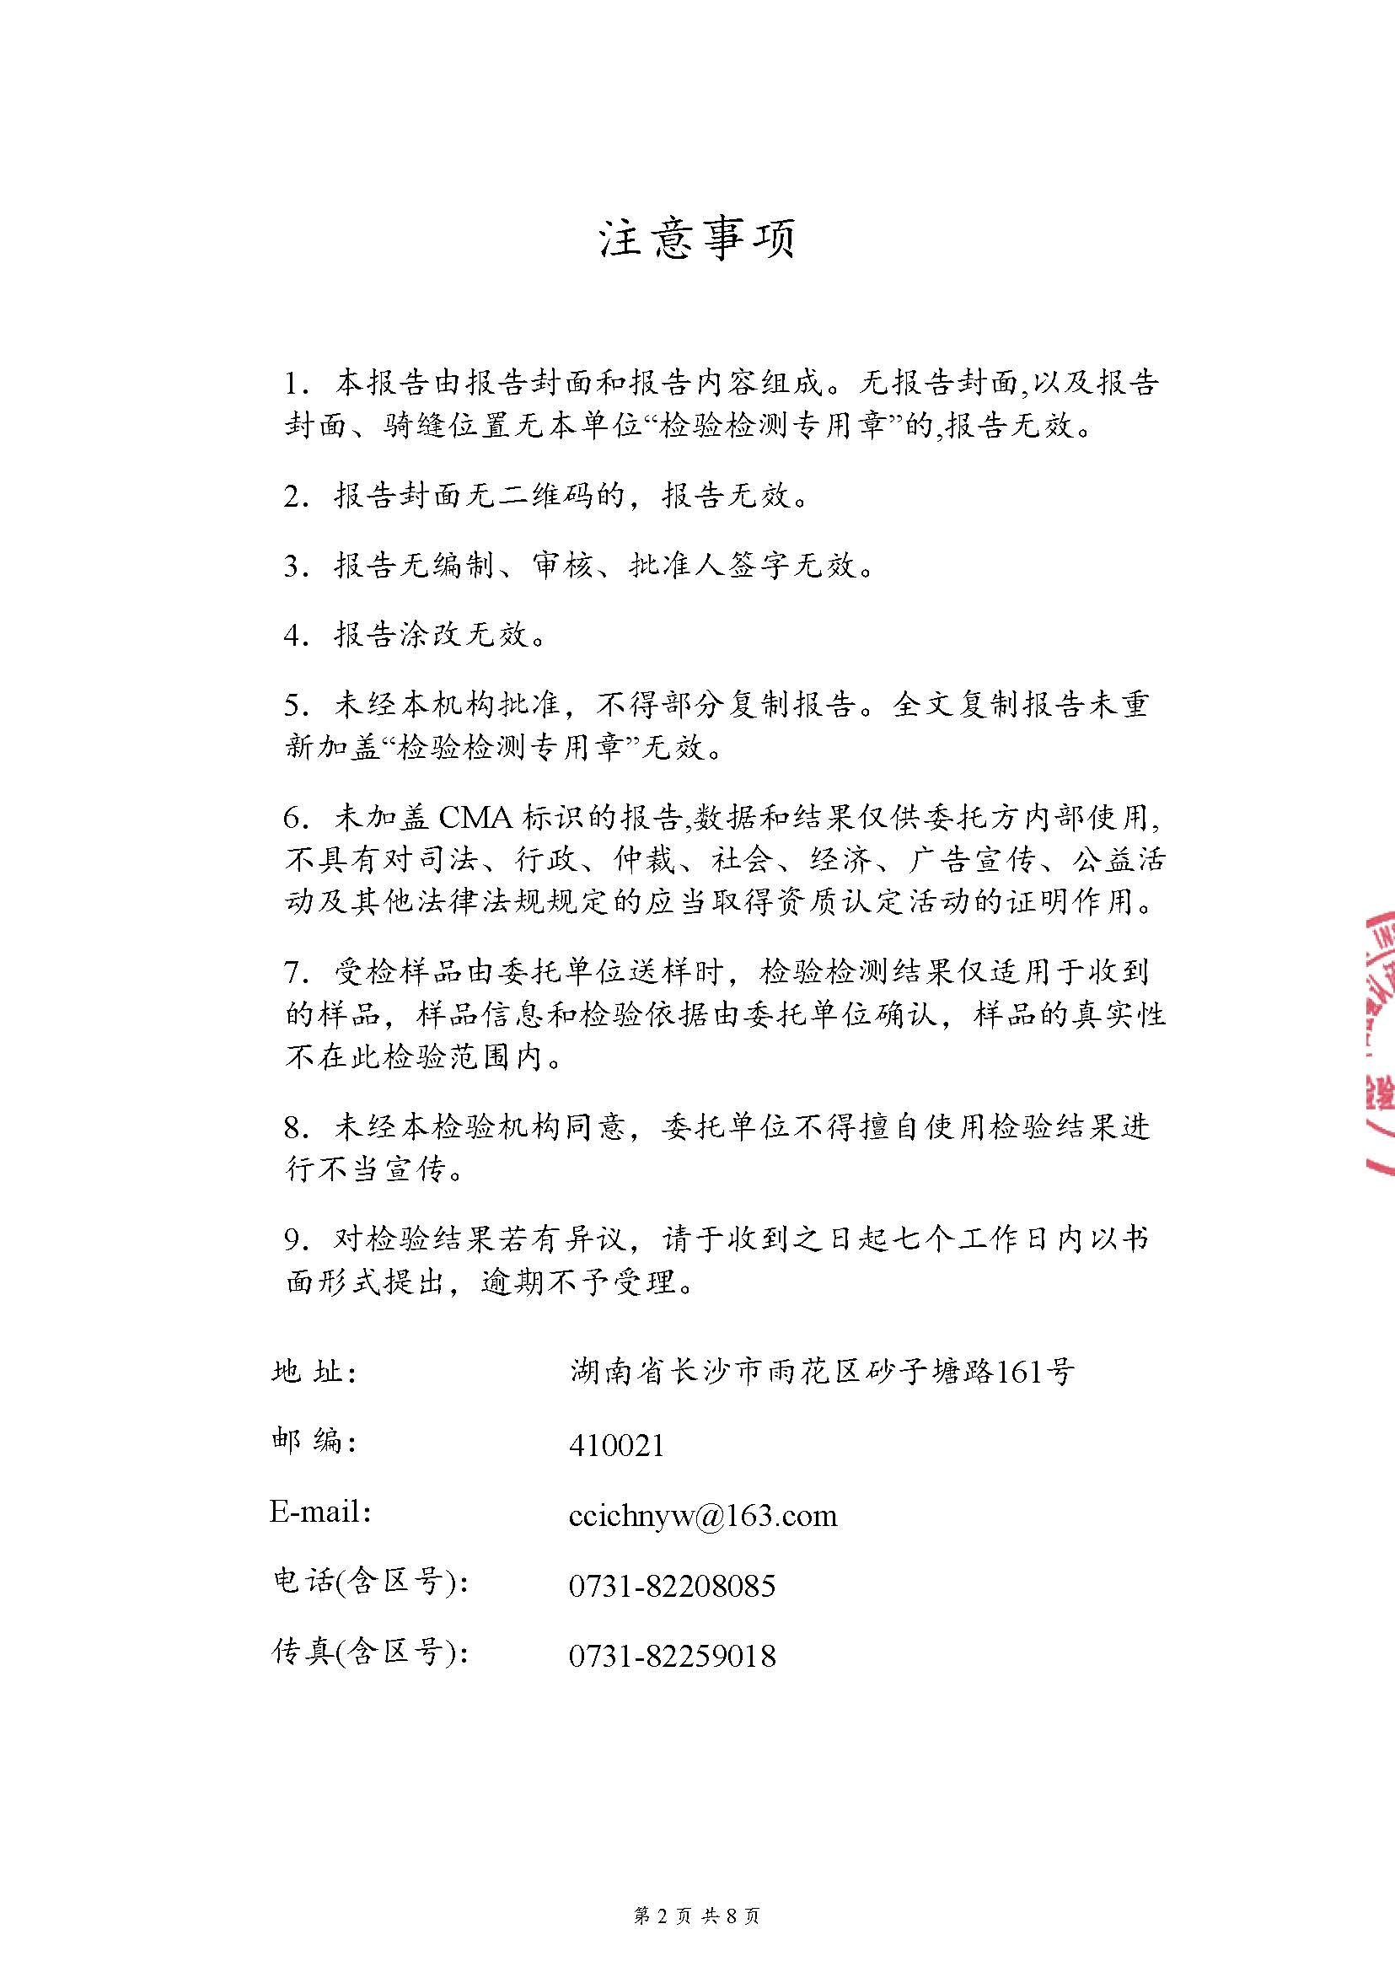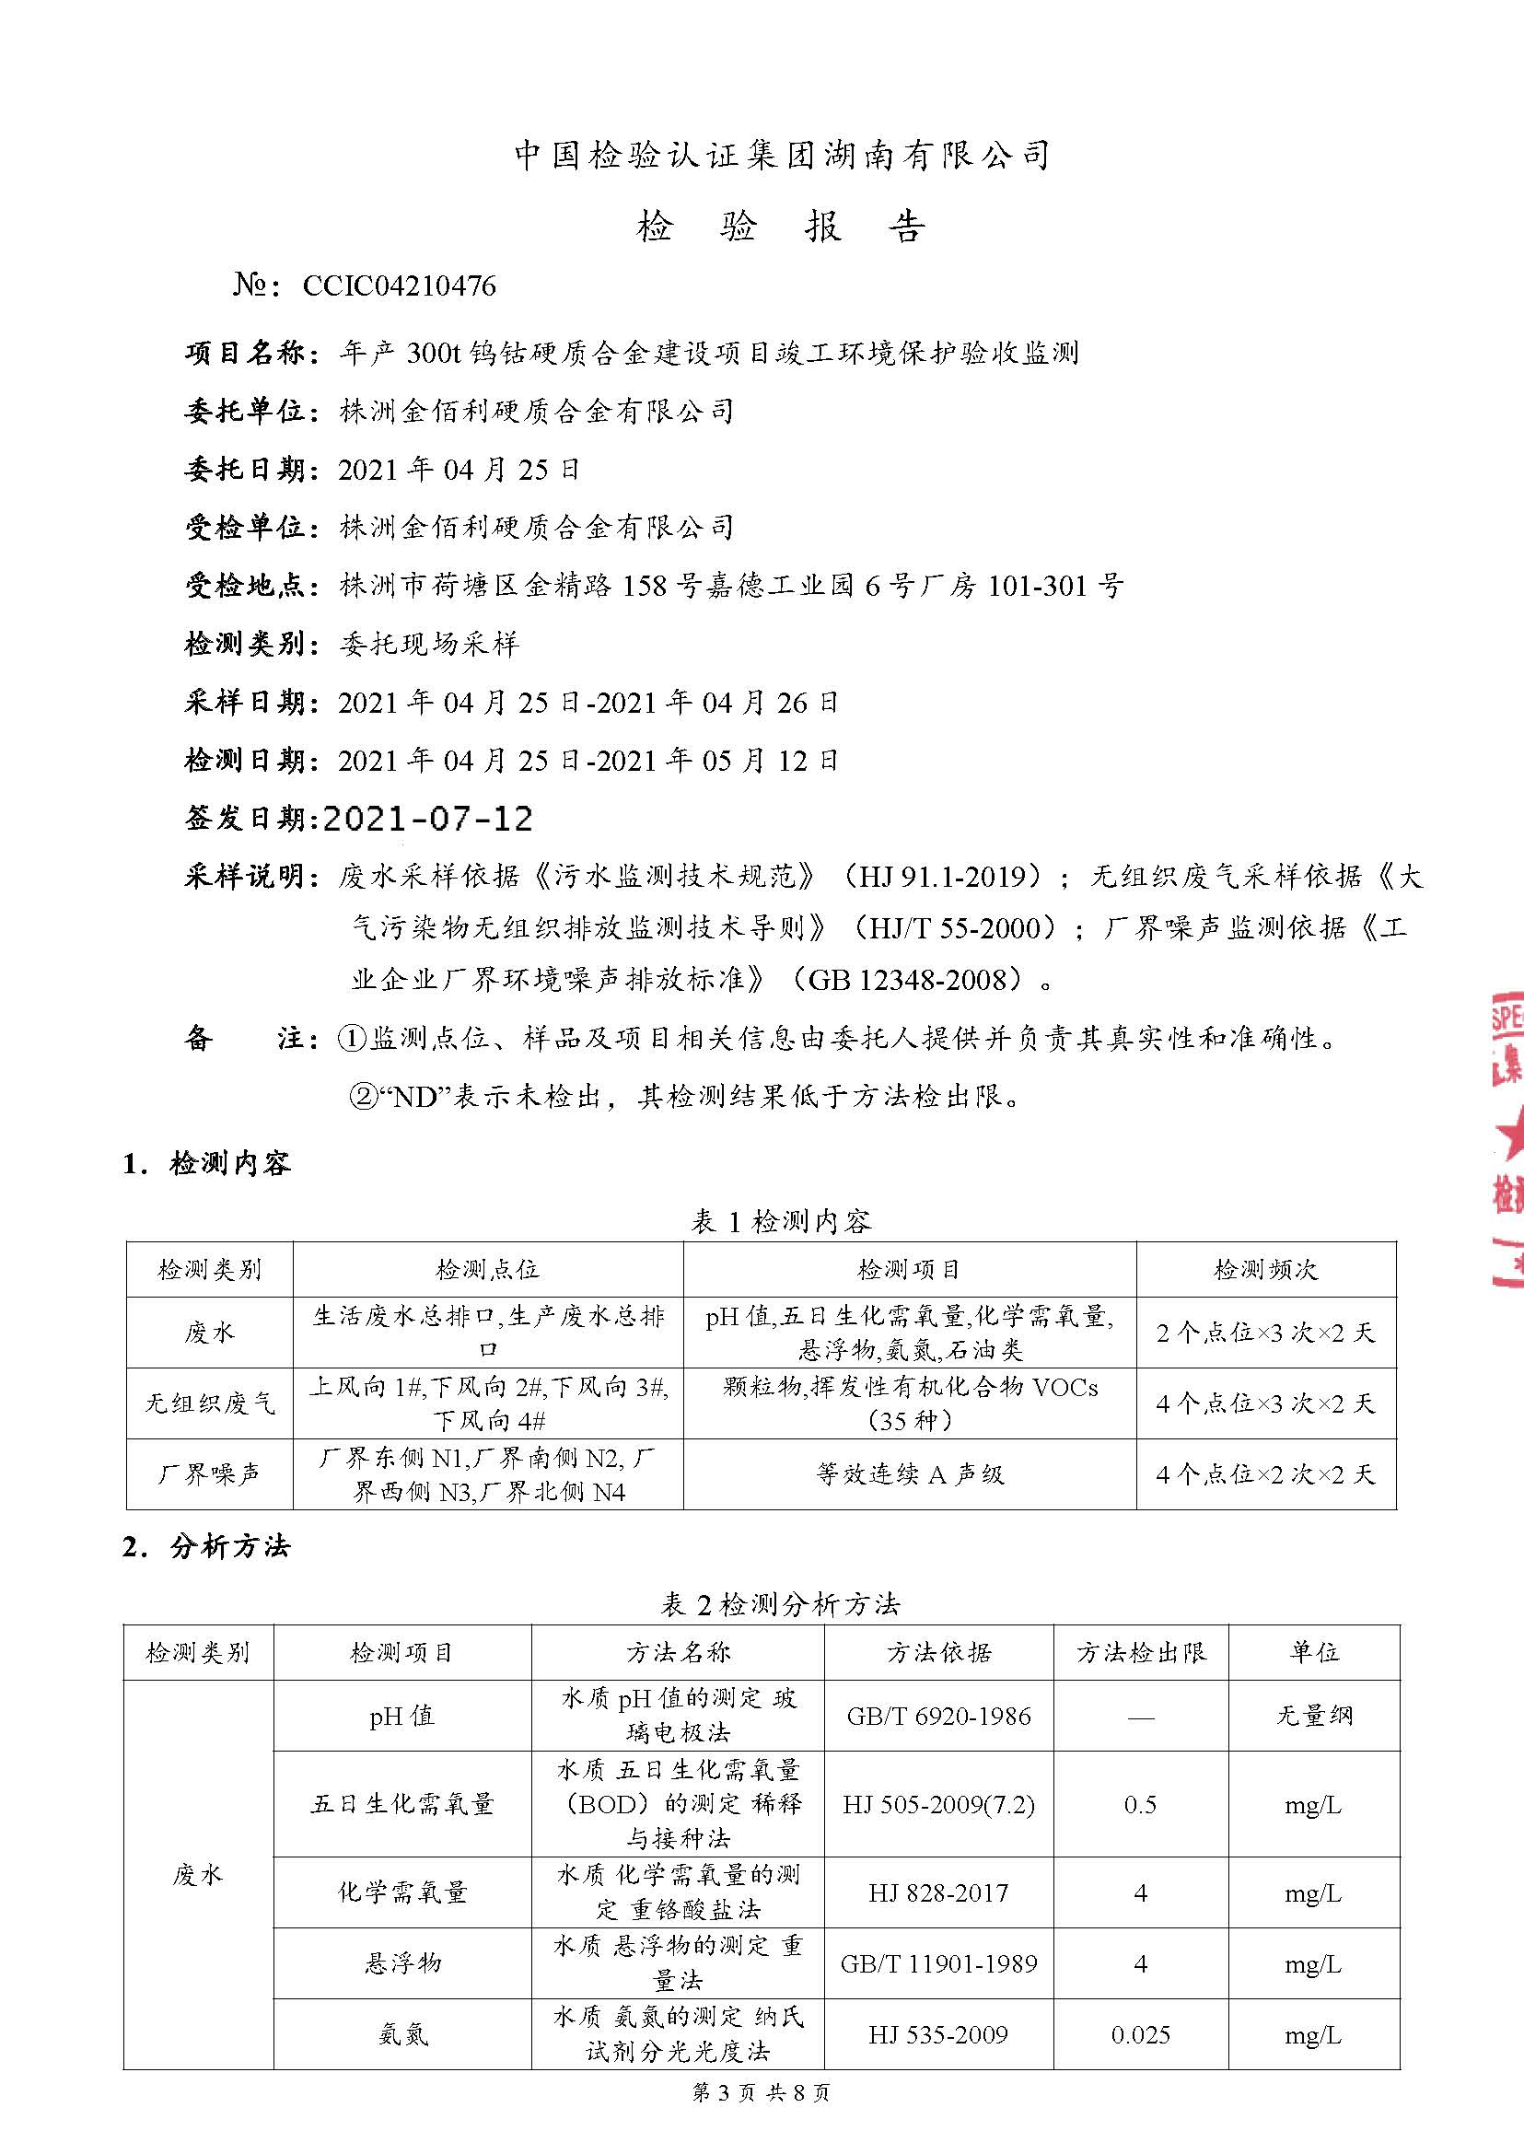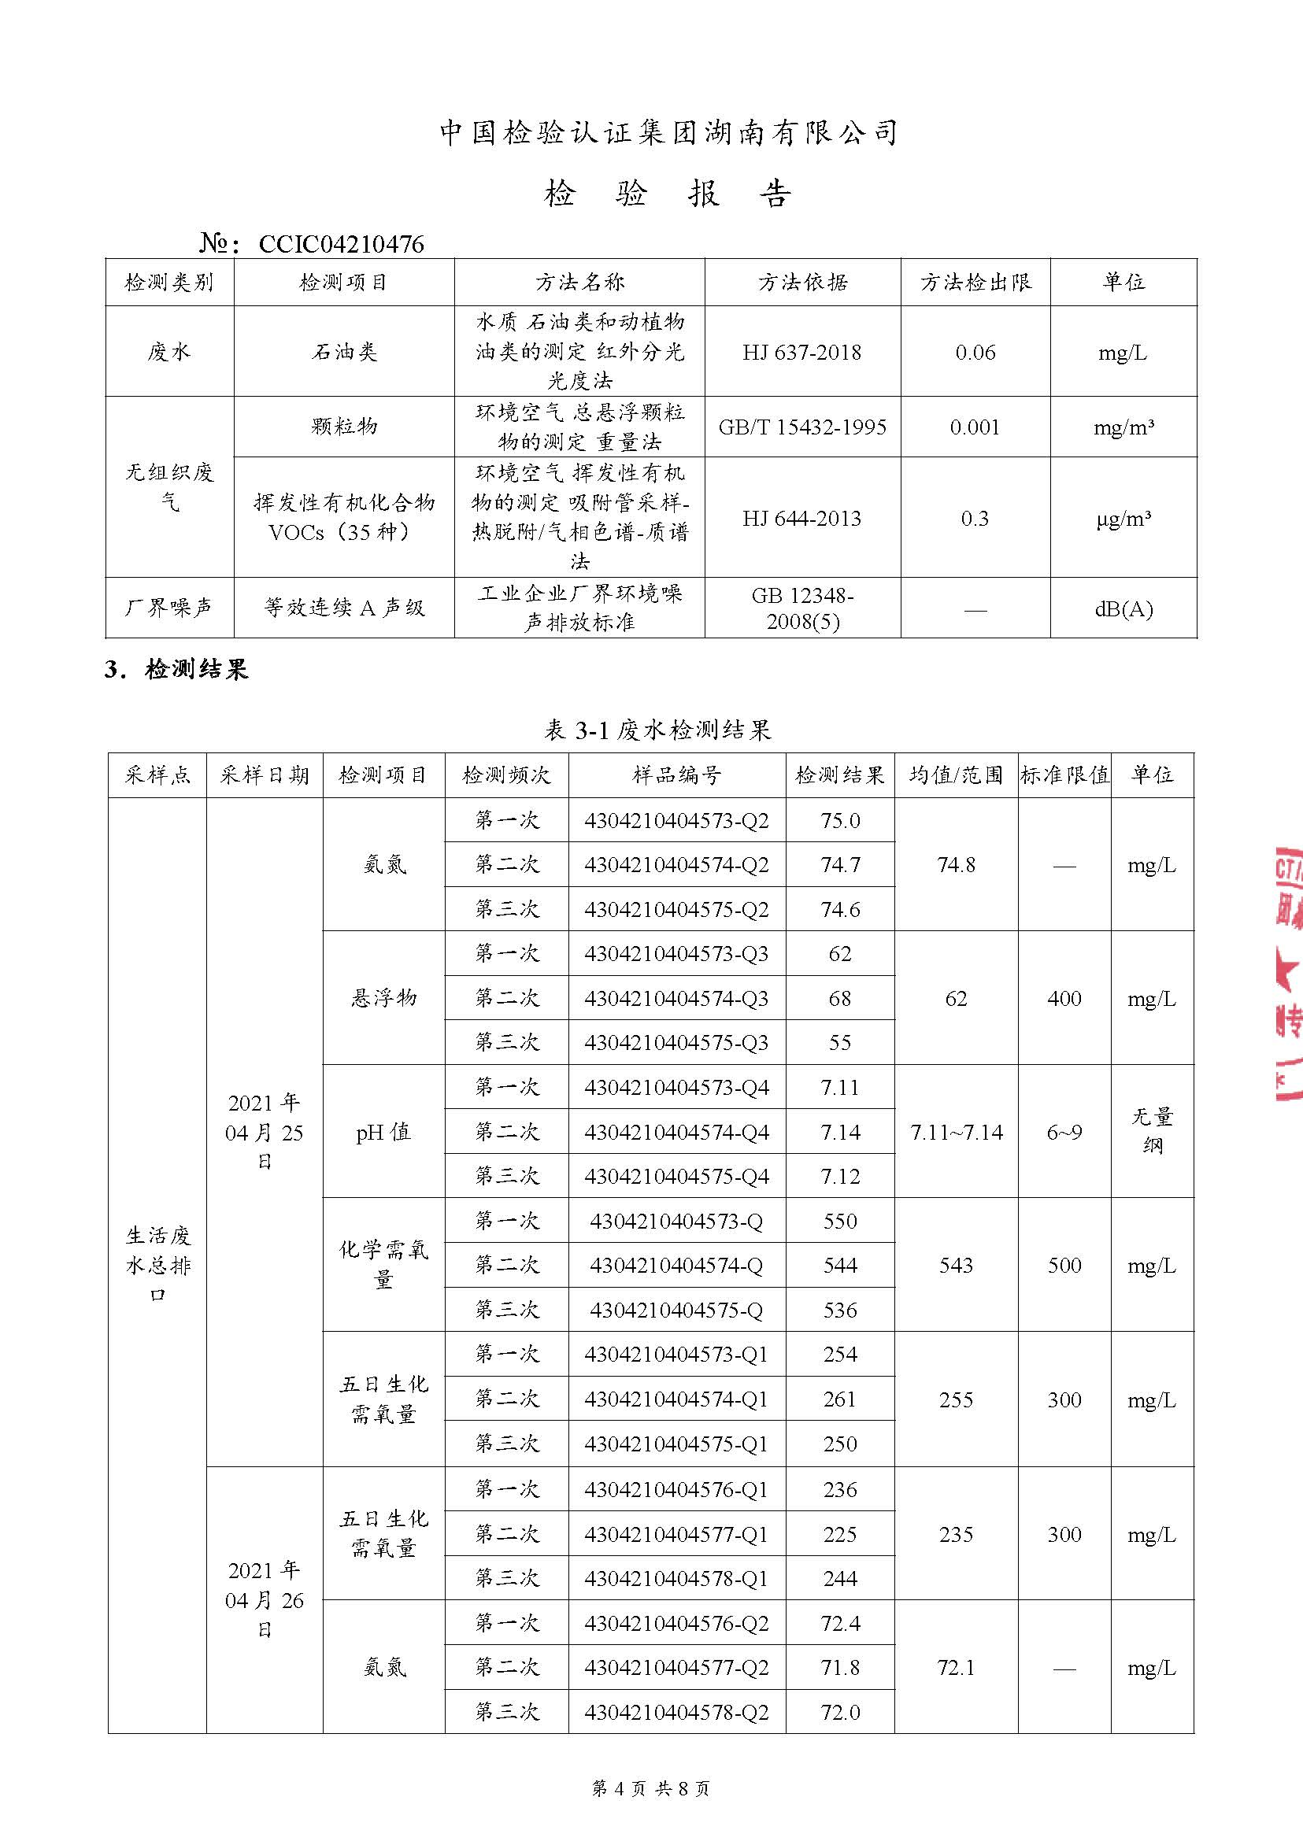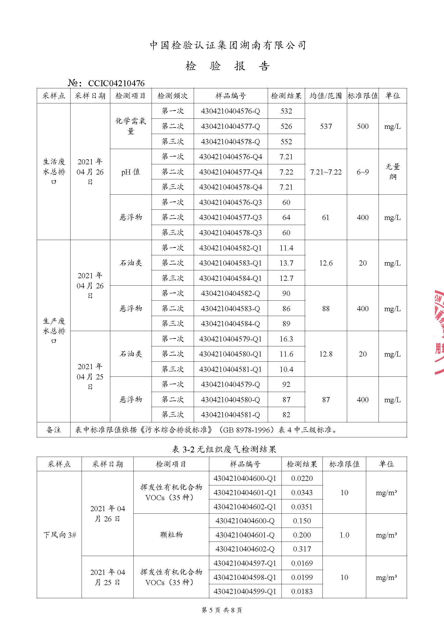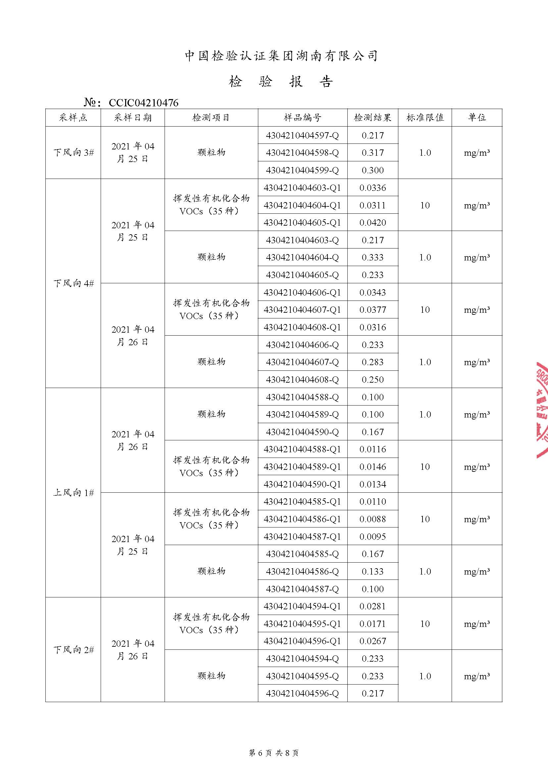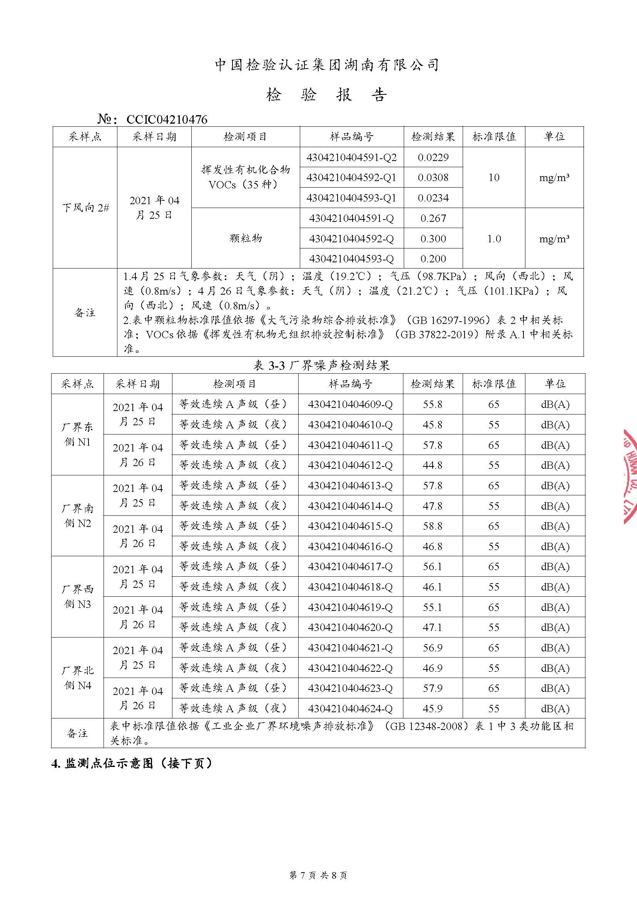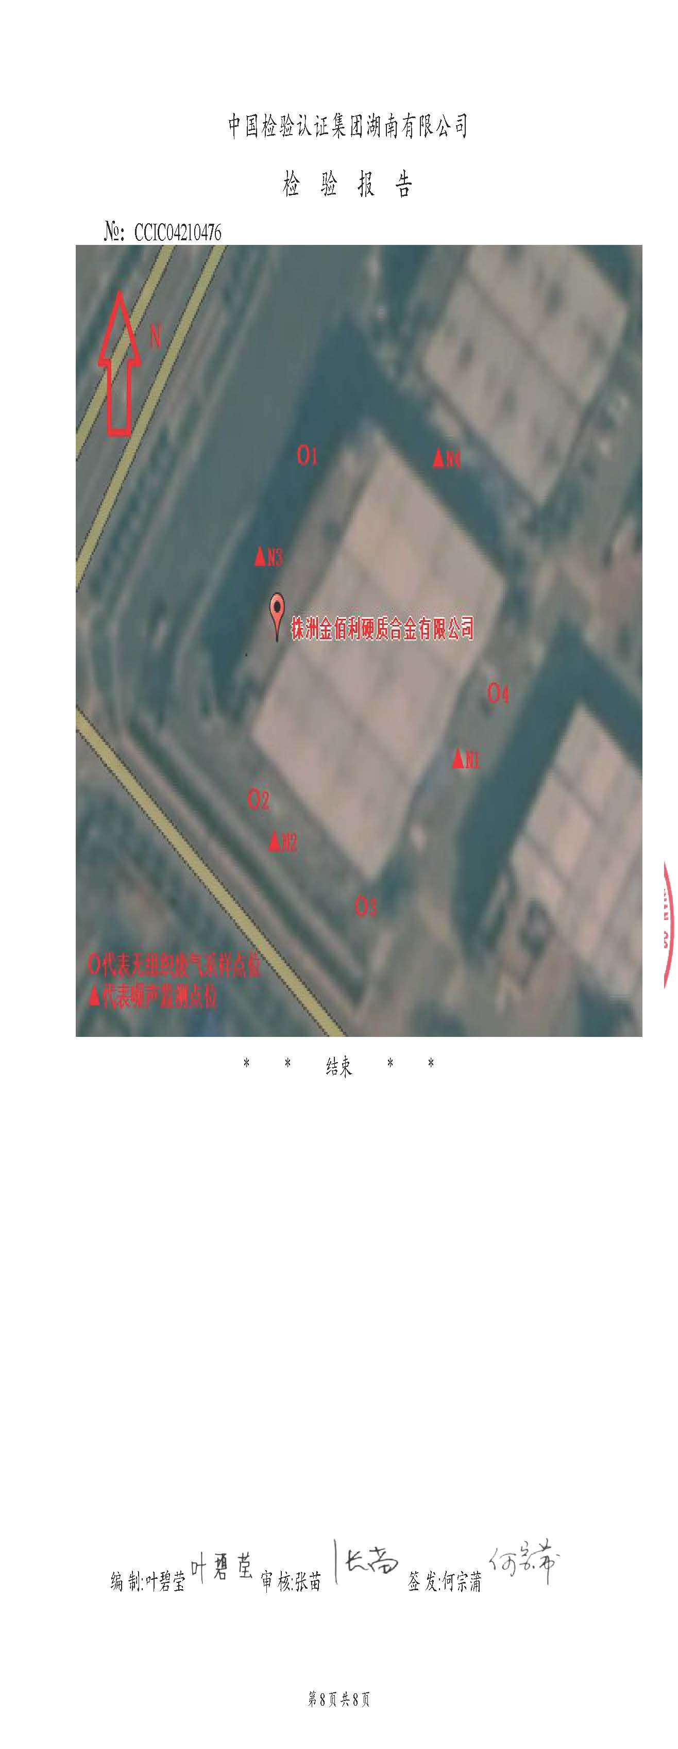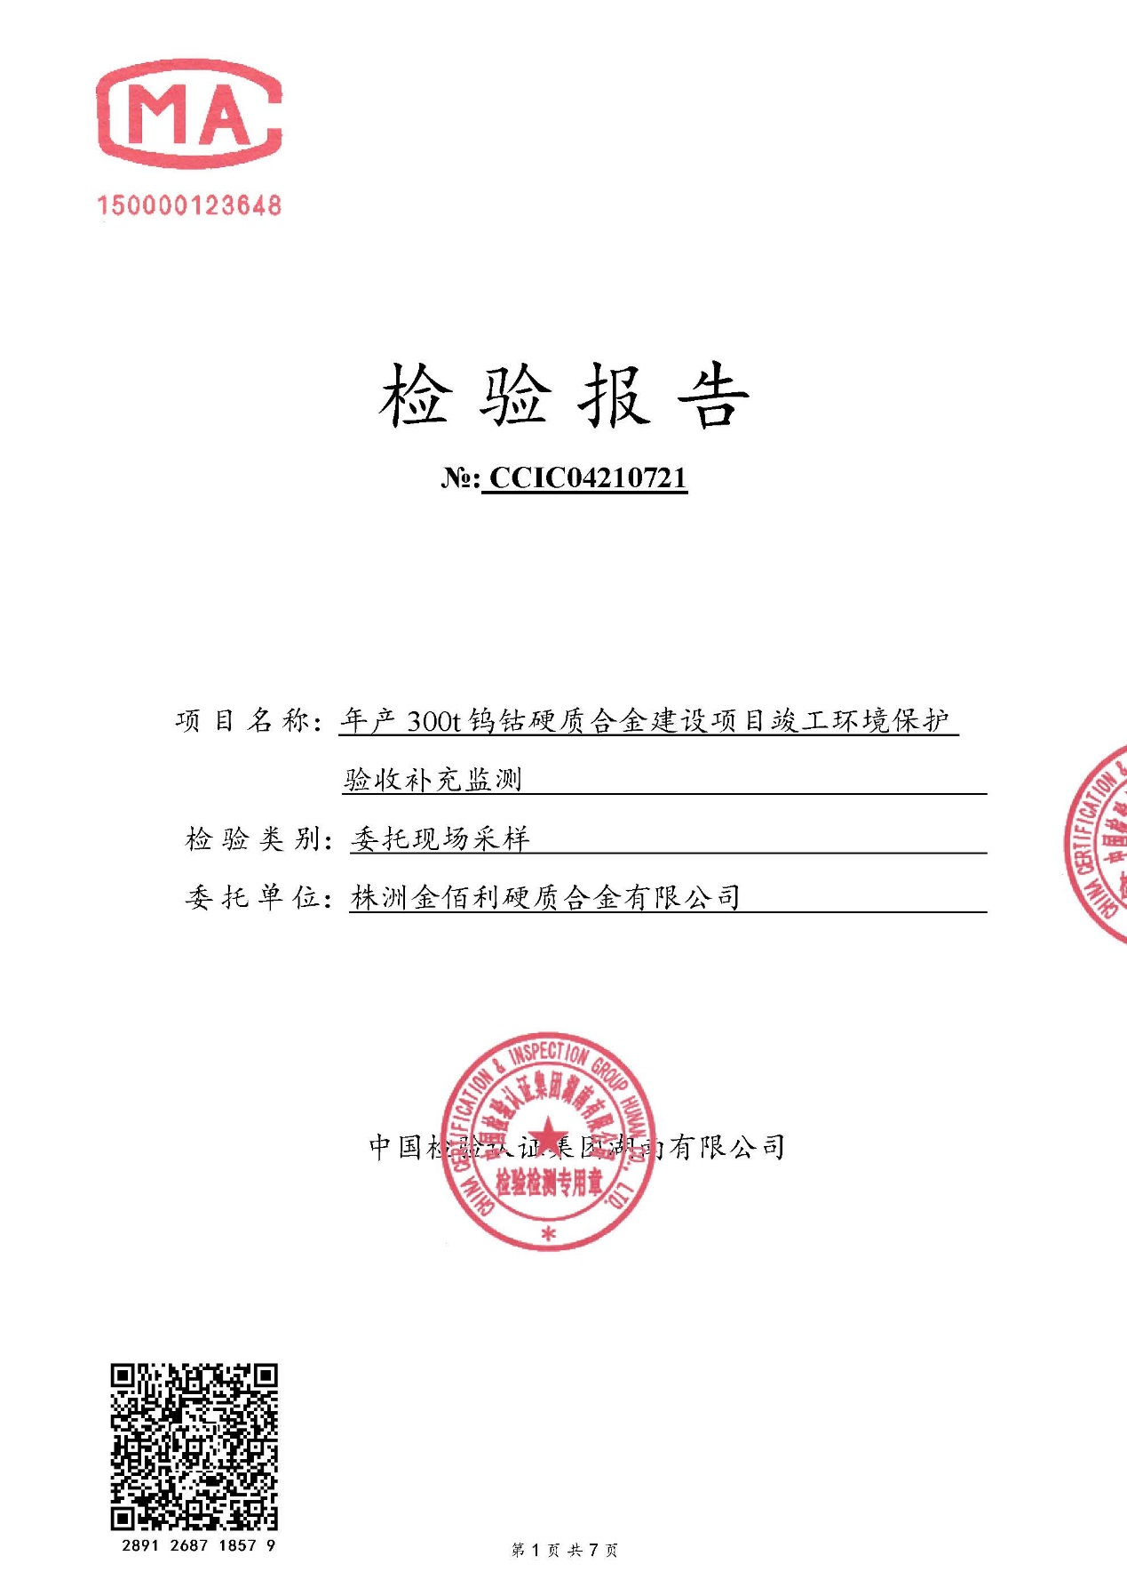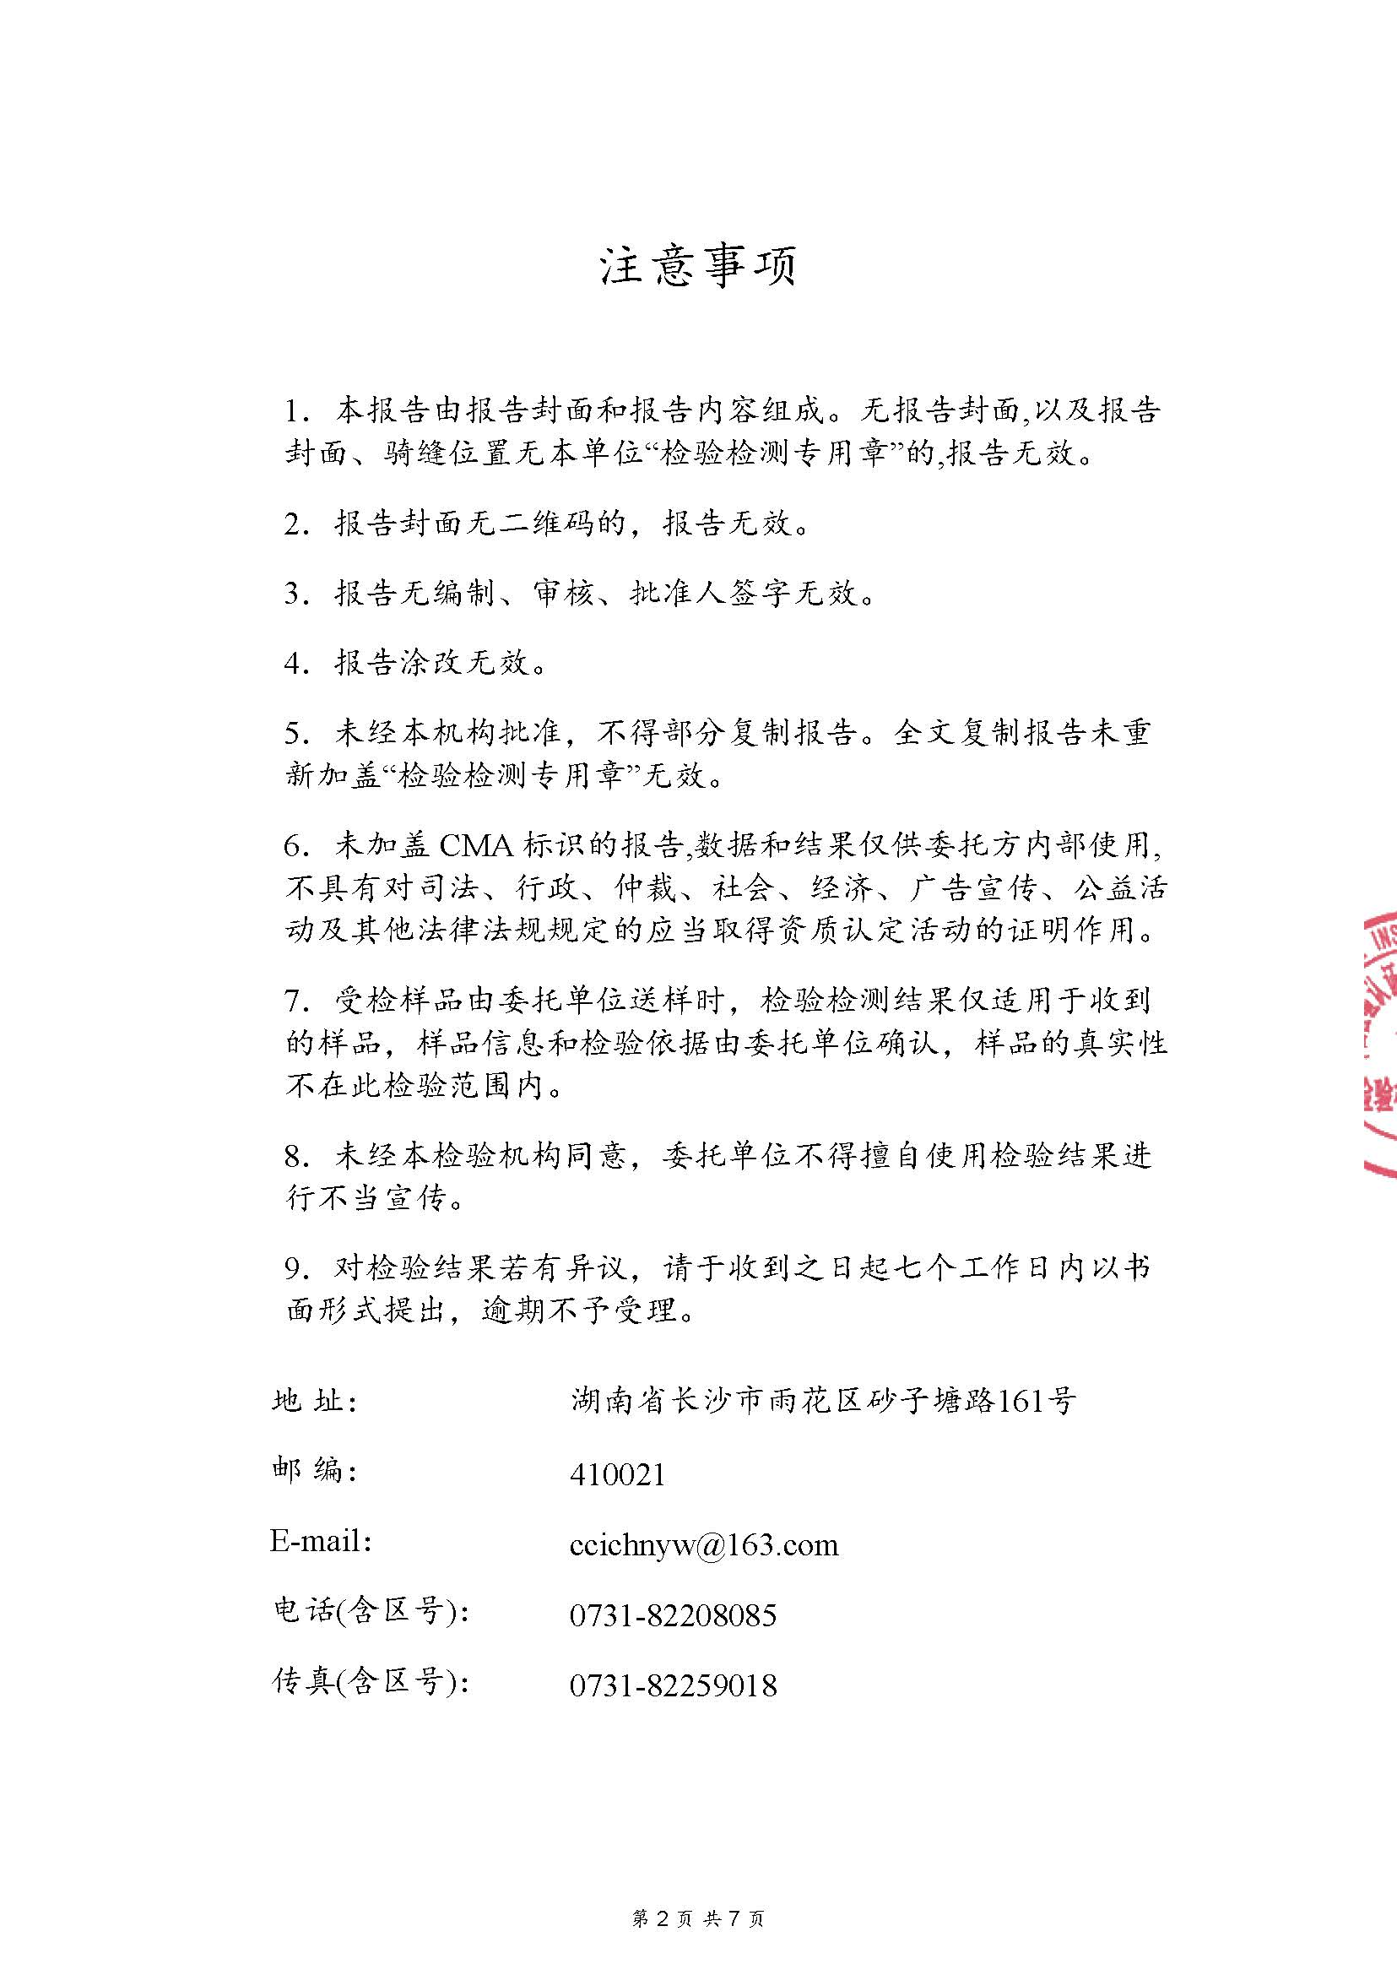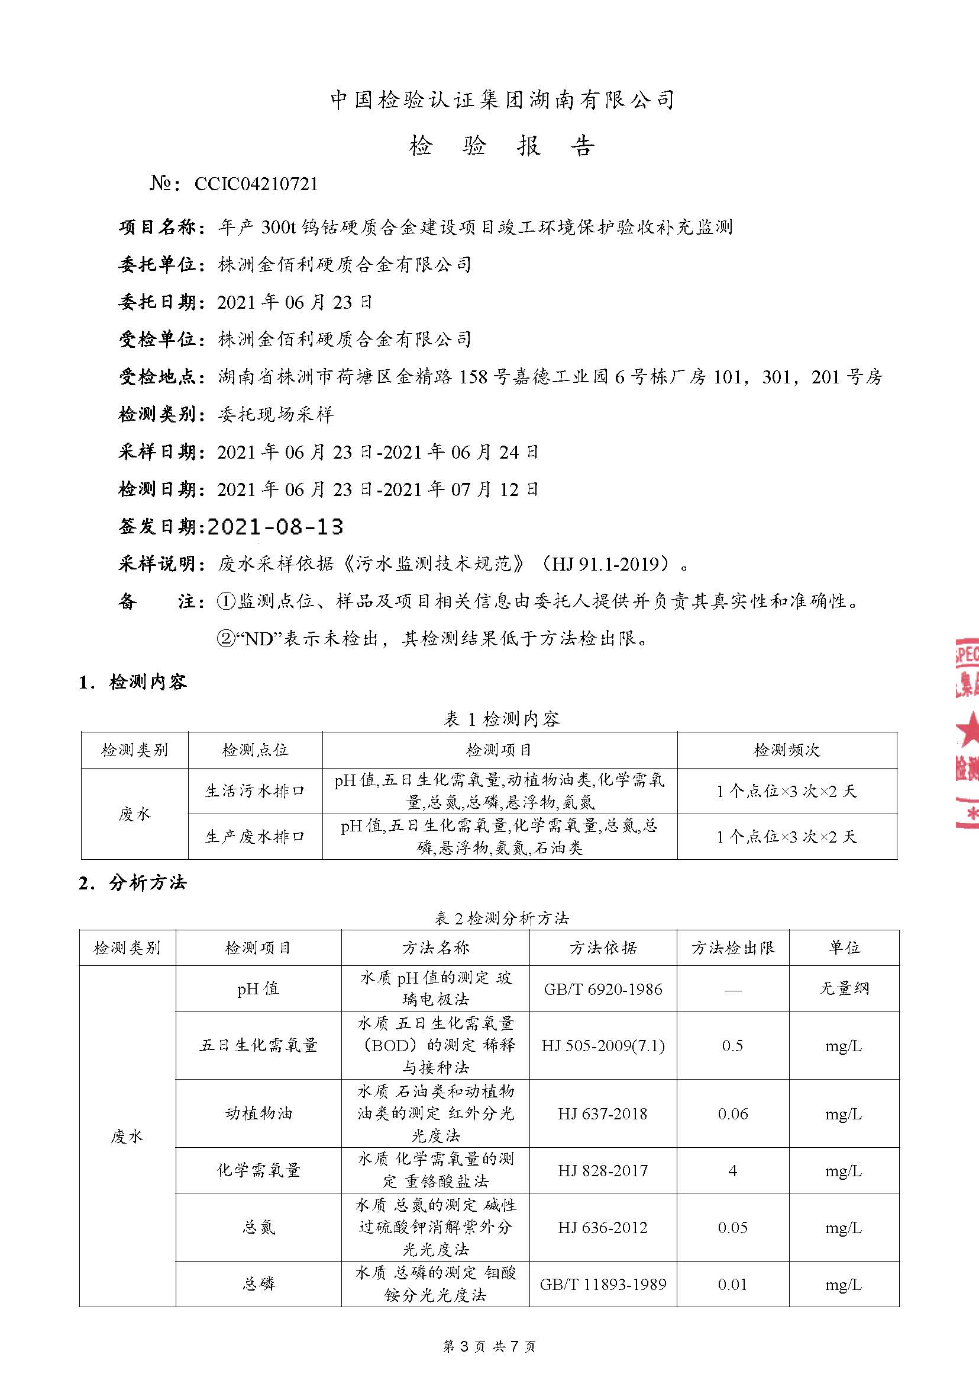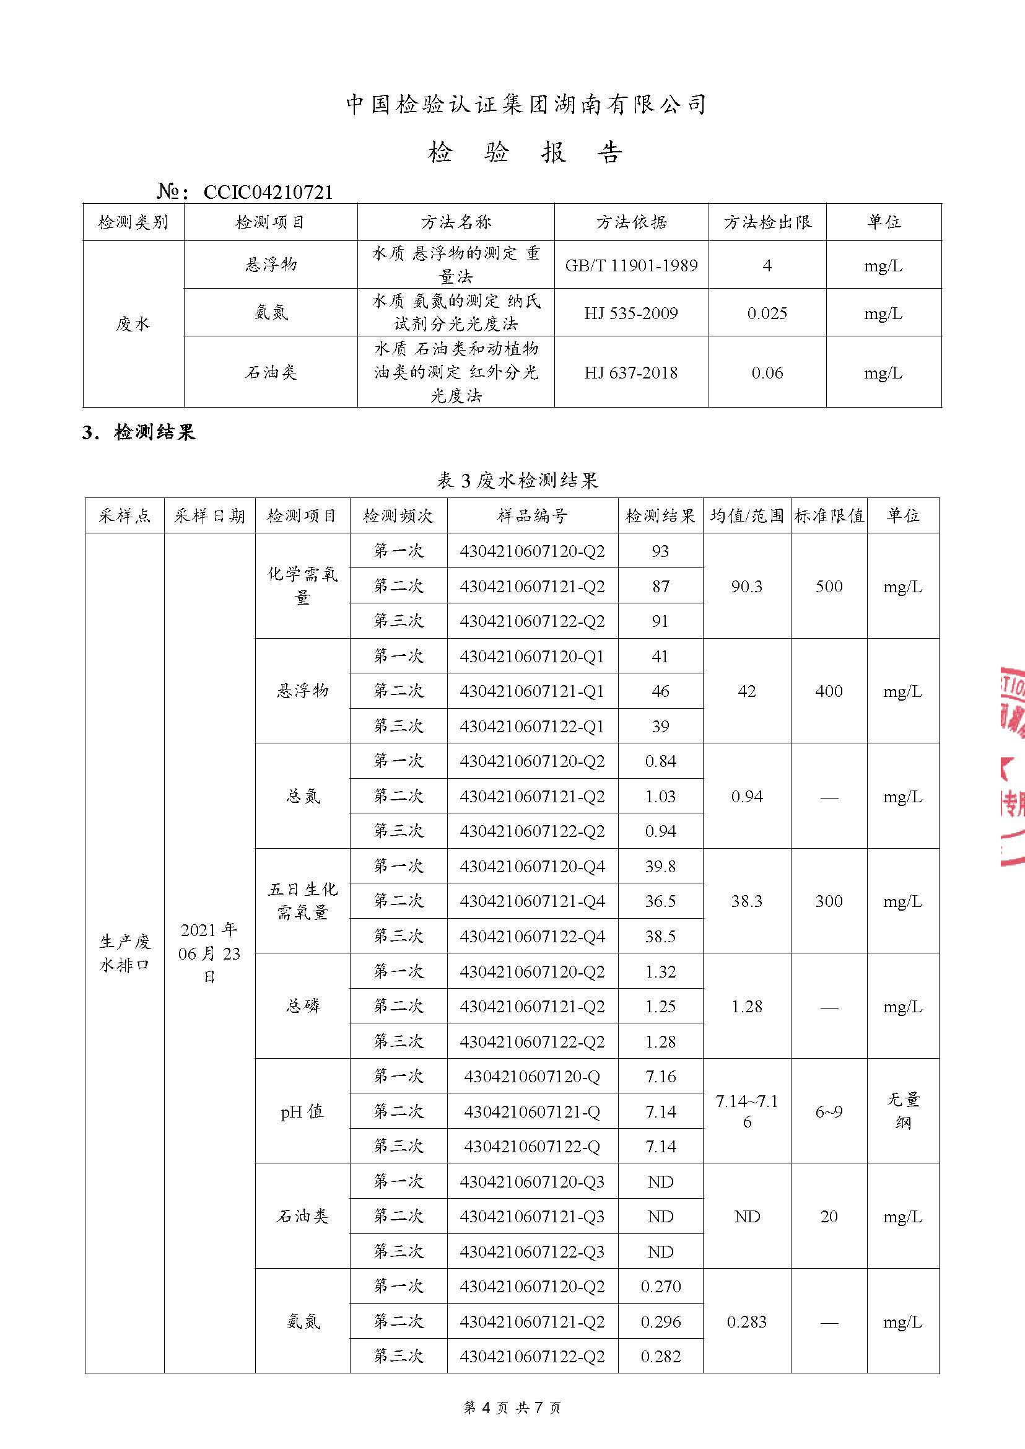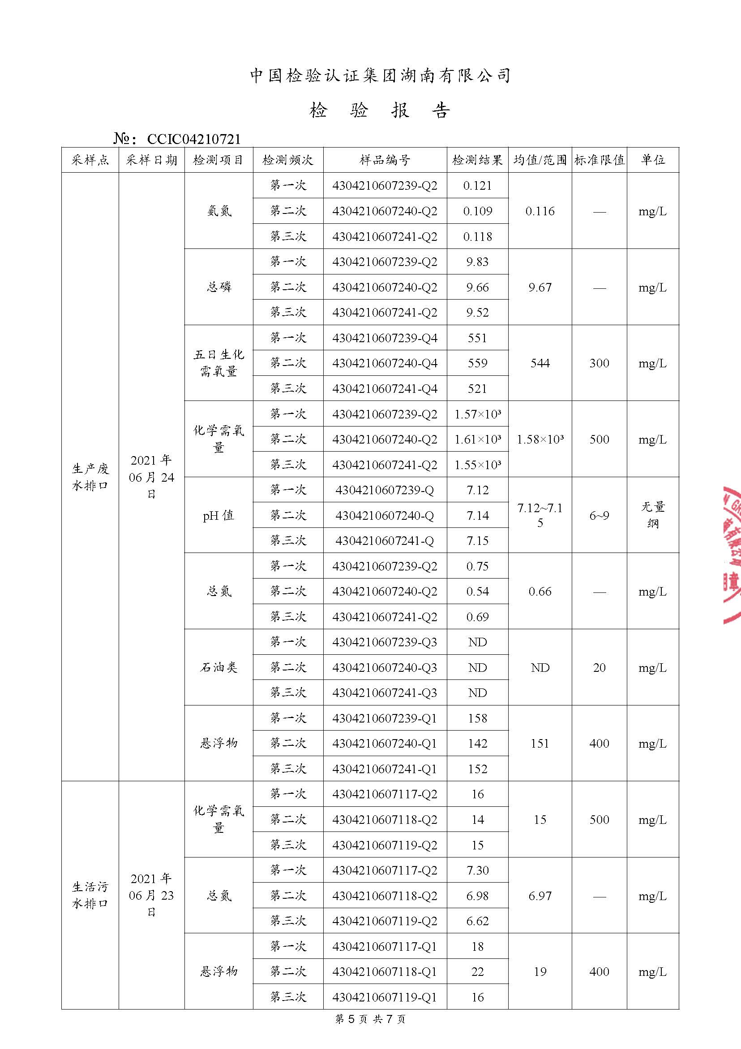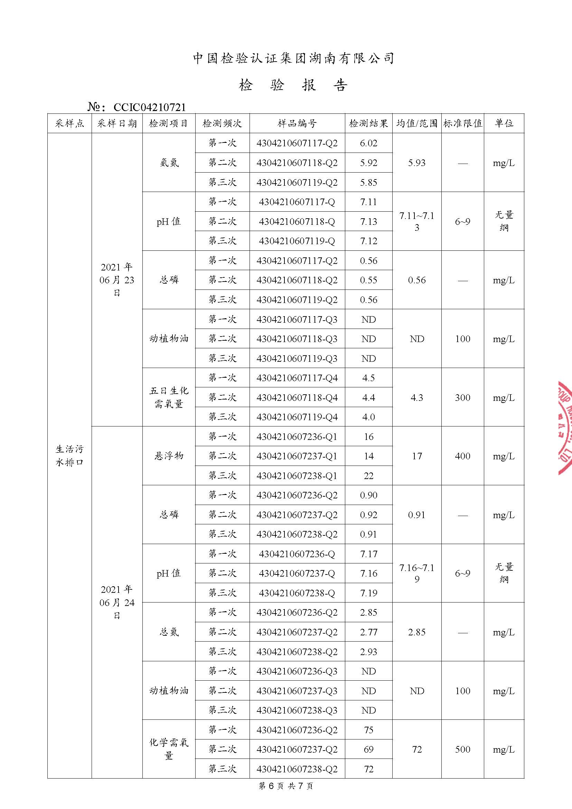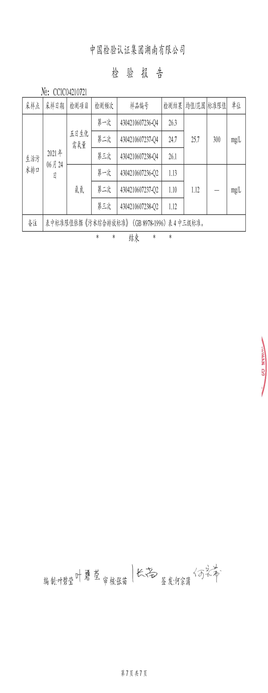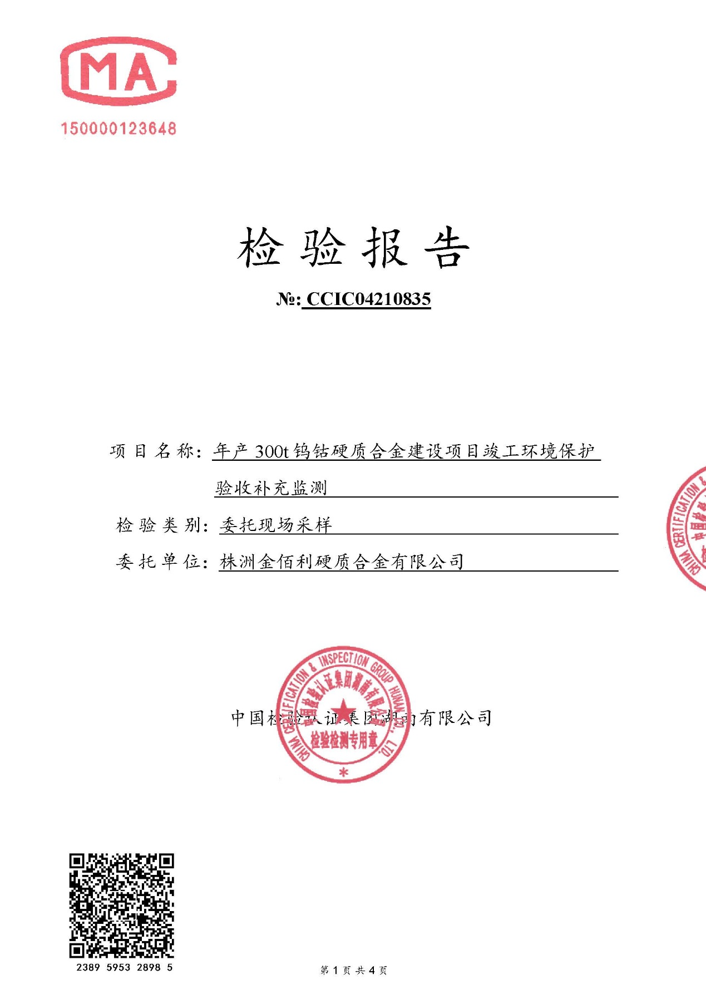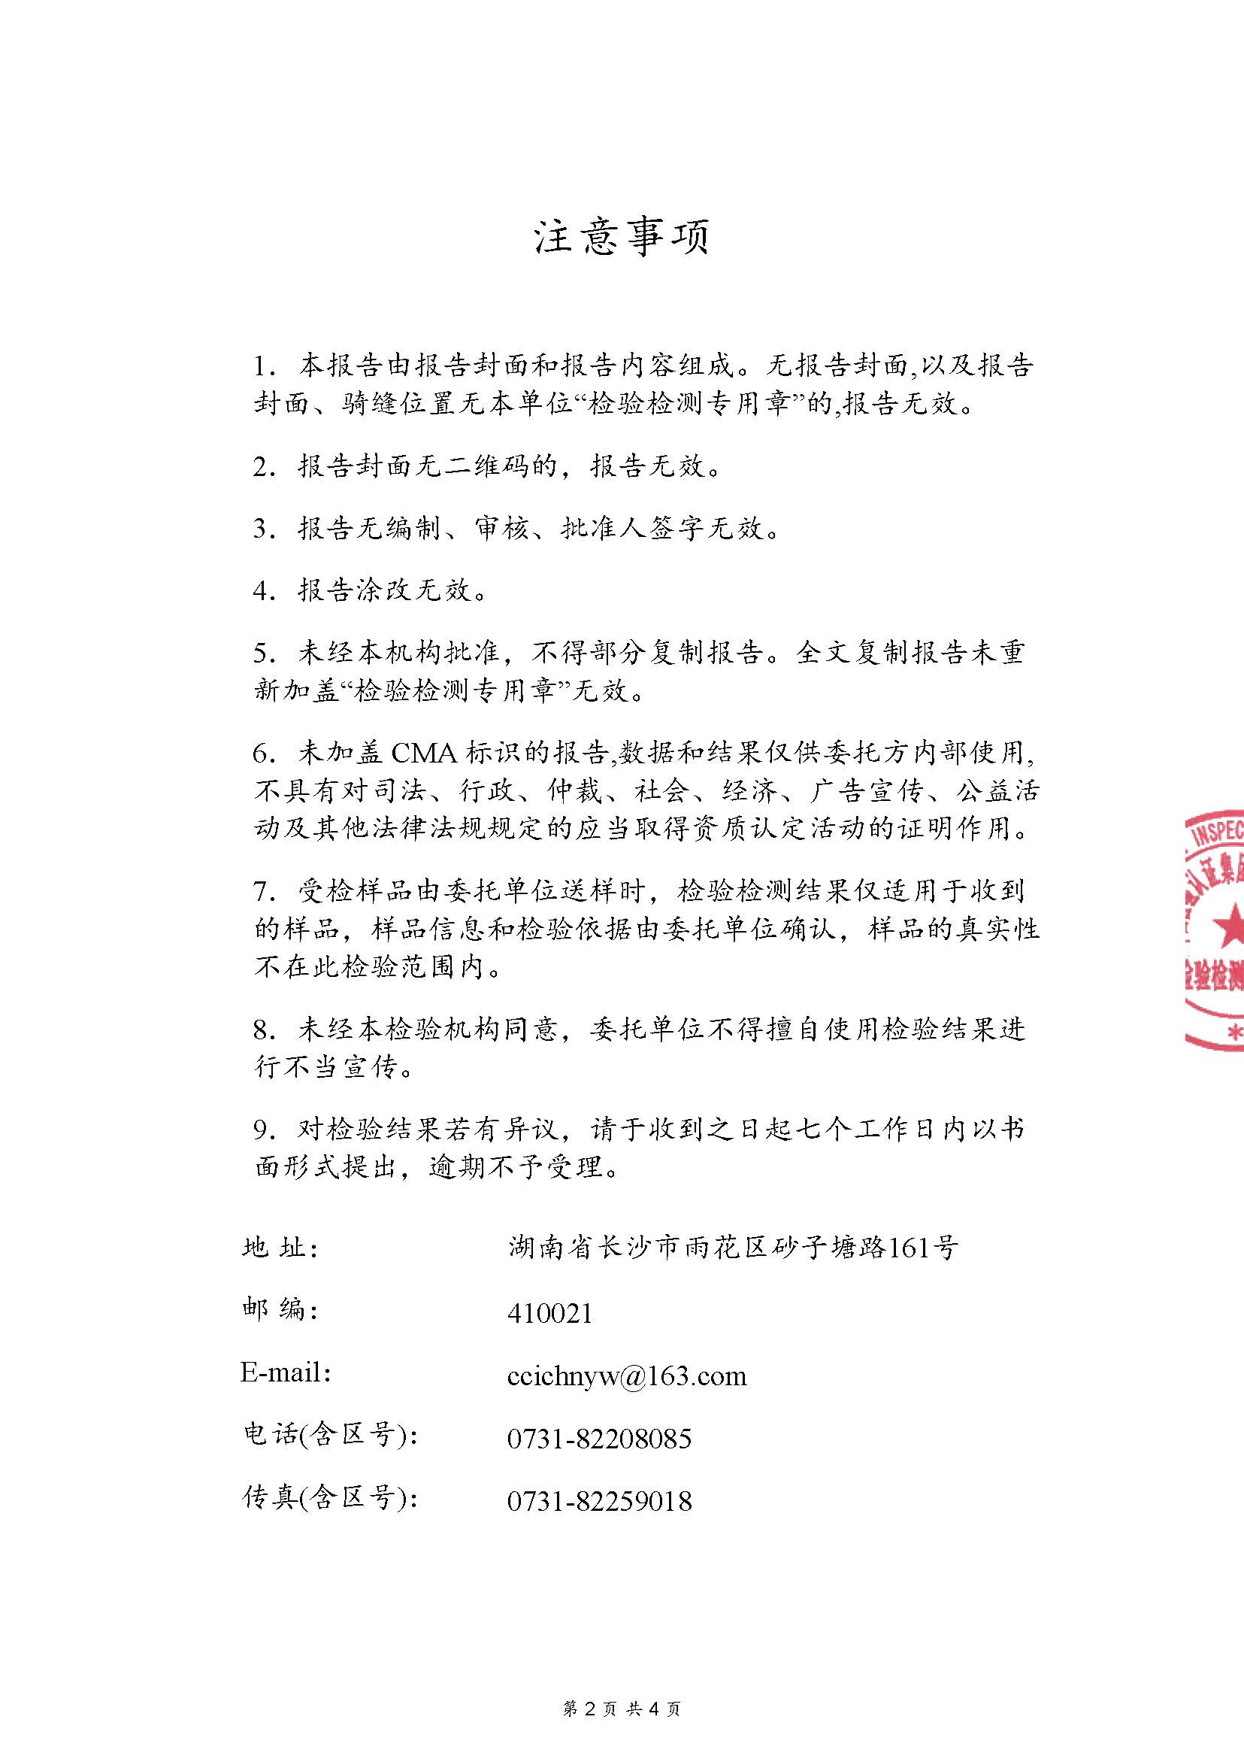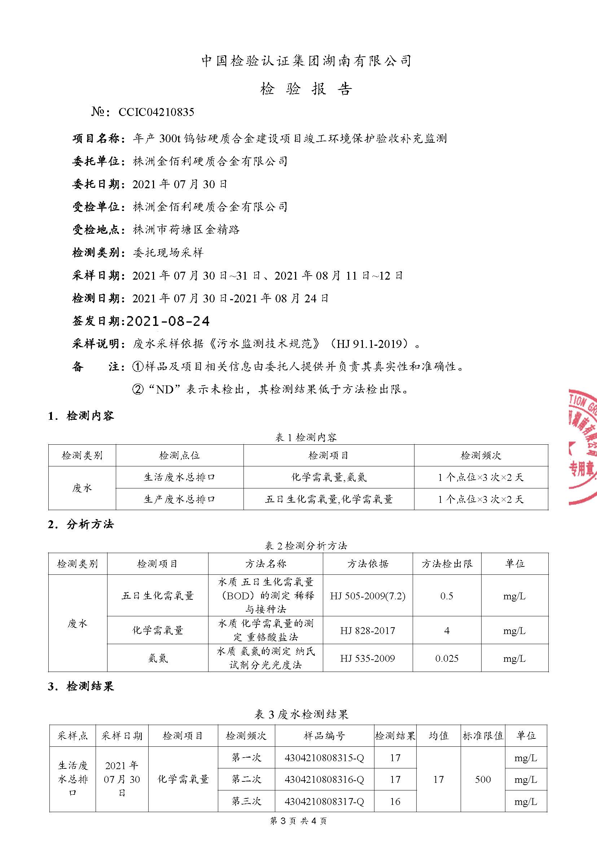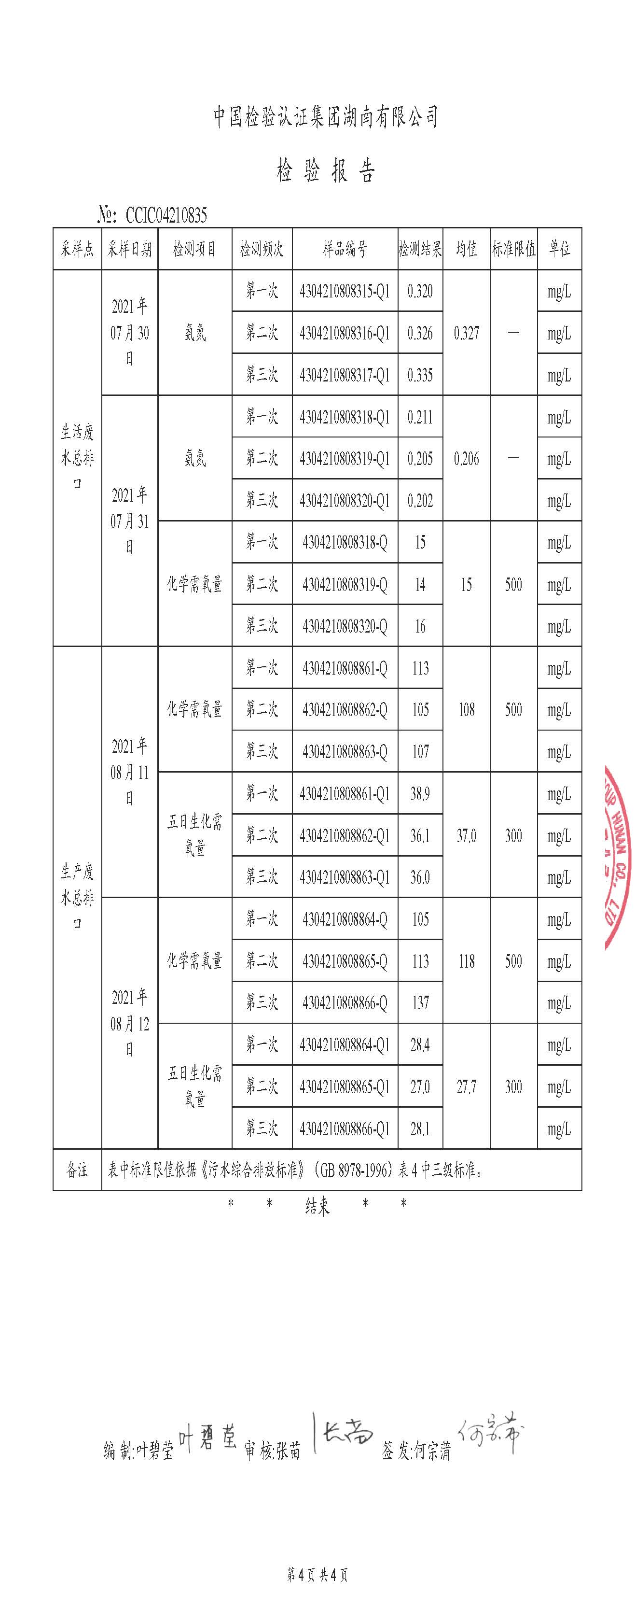

附件4 排污许可回执
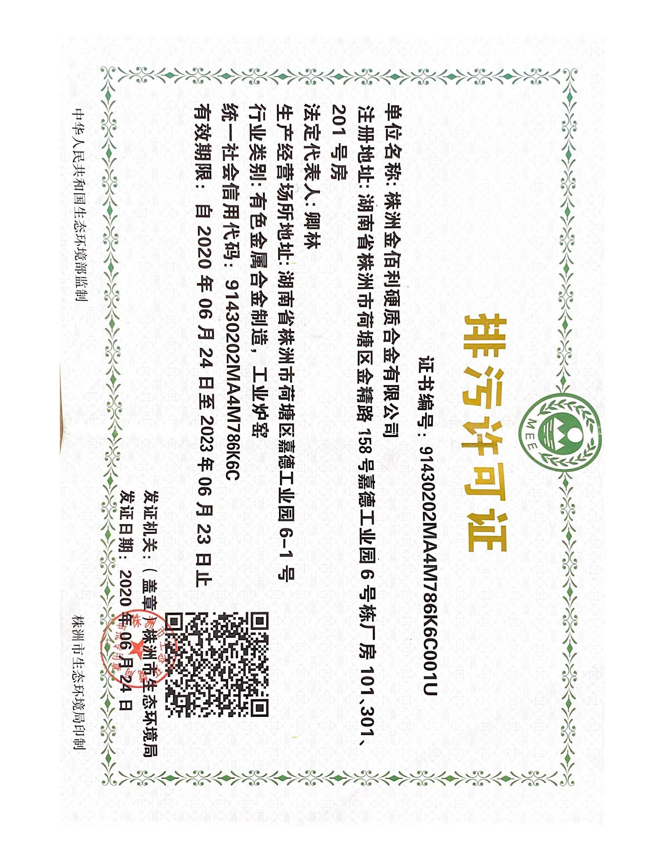

附件5 危废协议

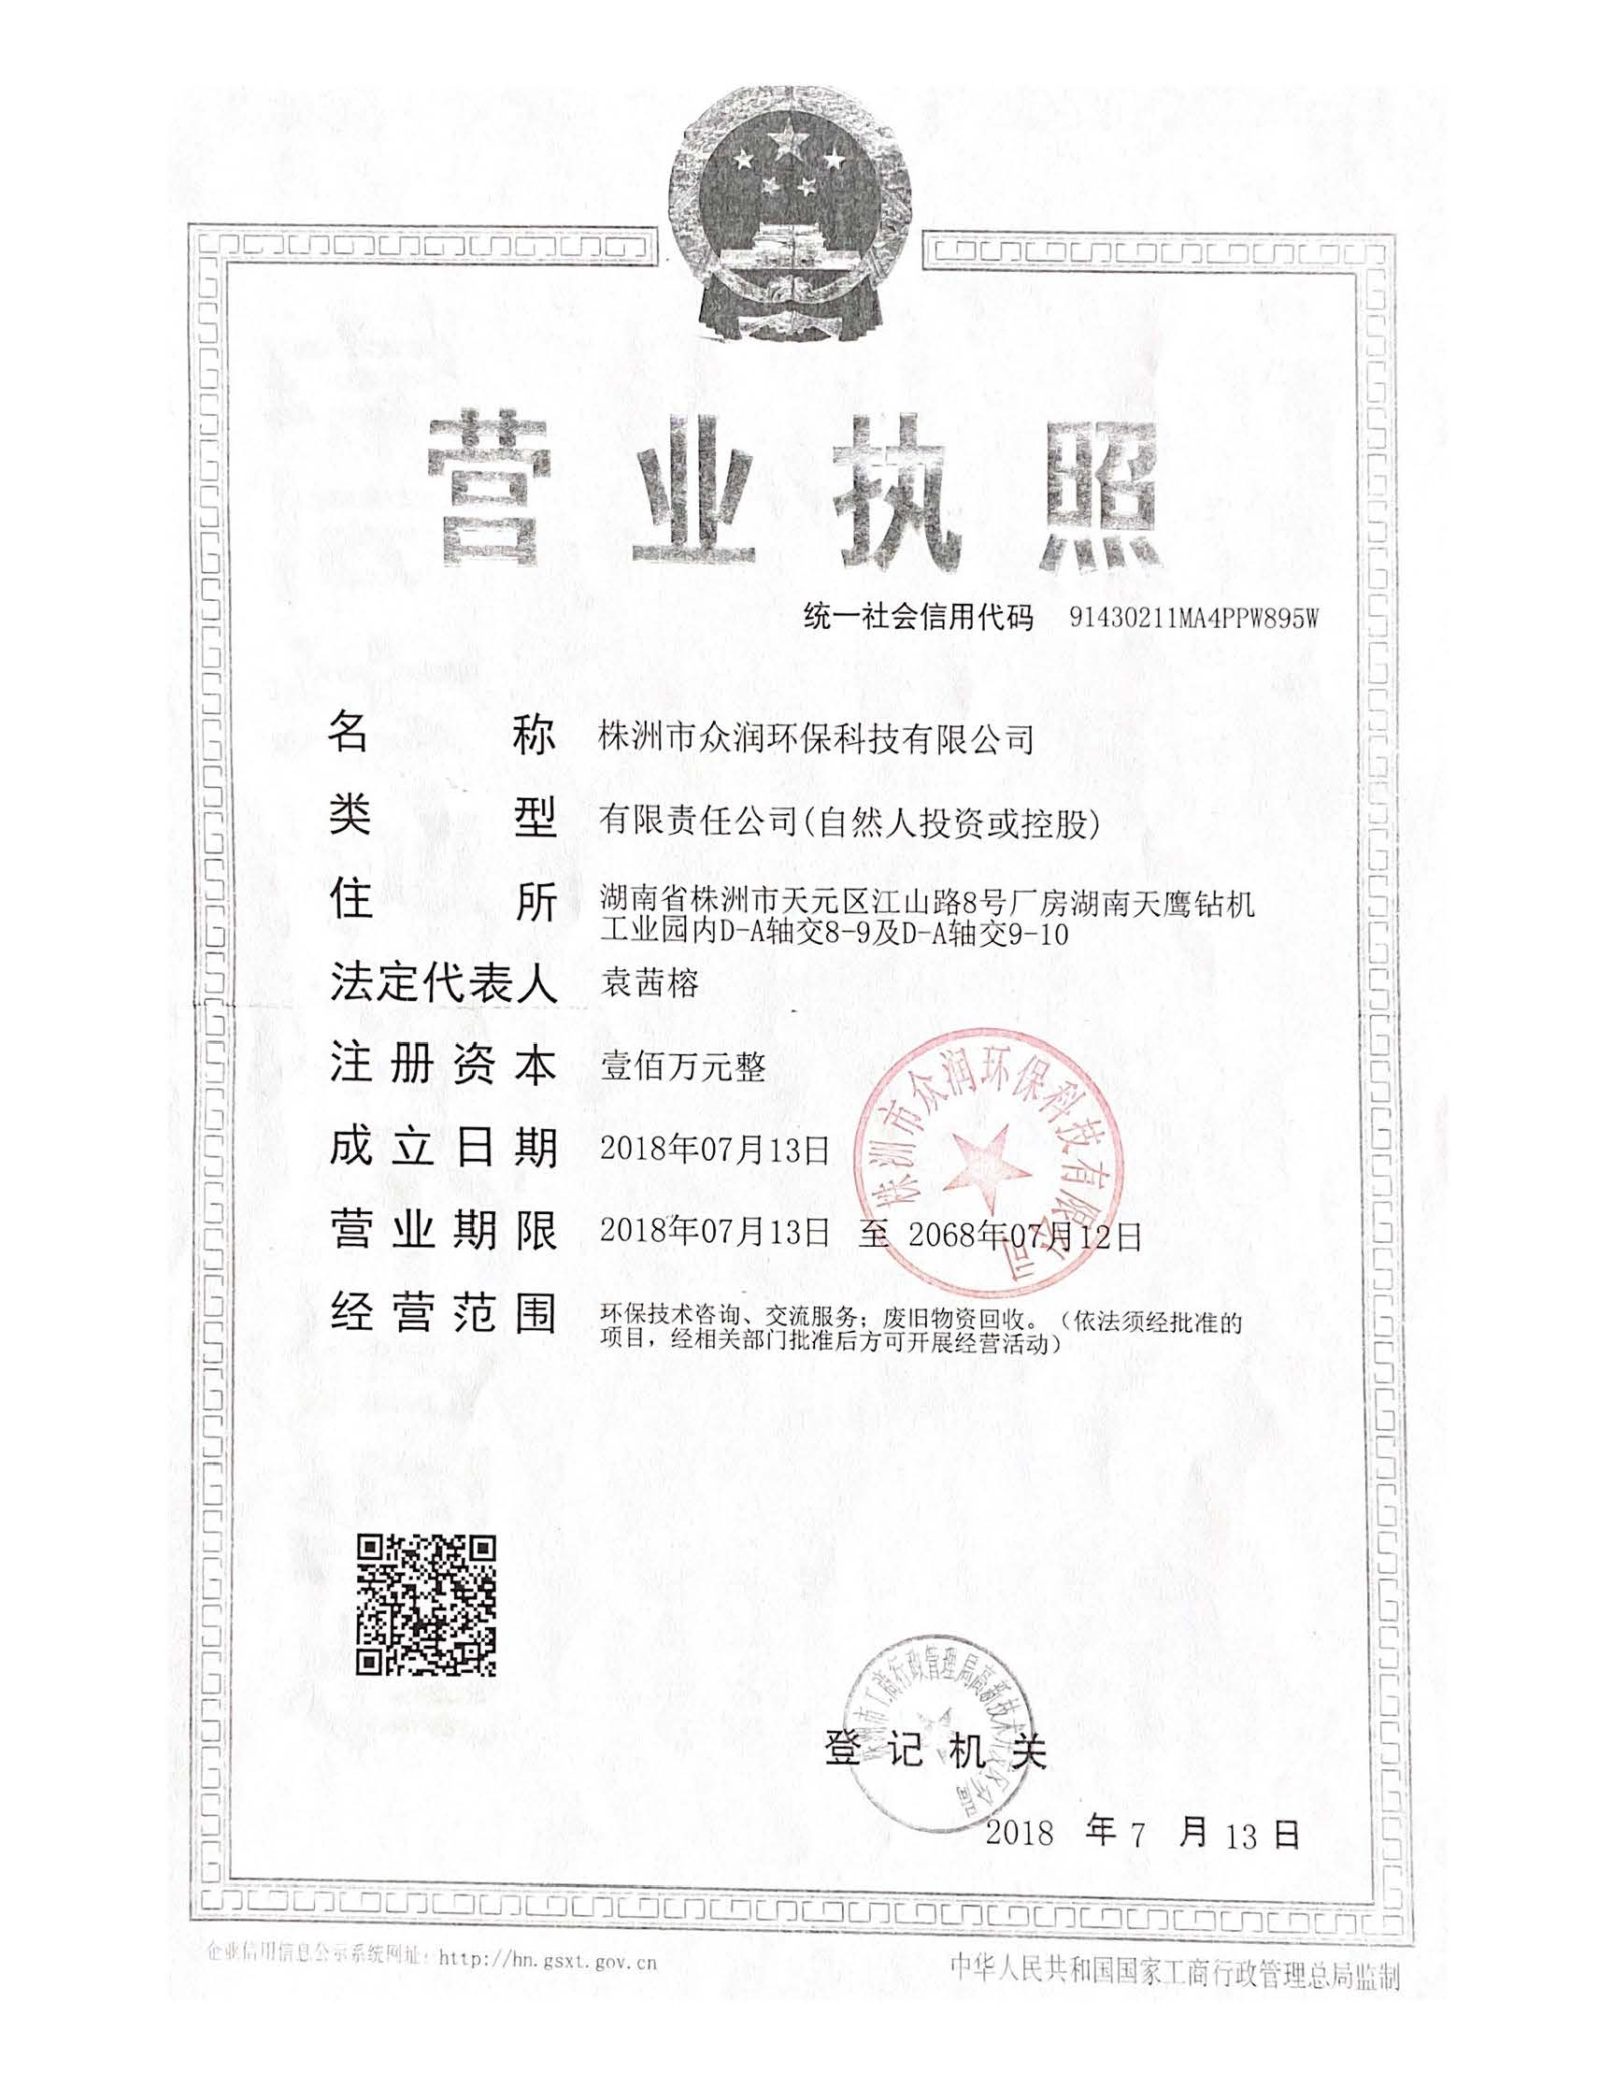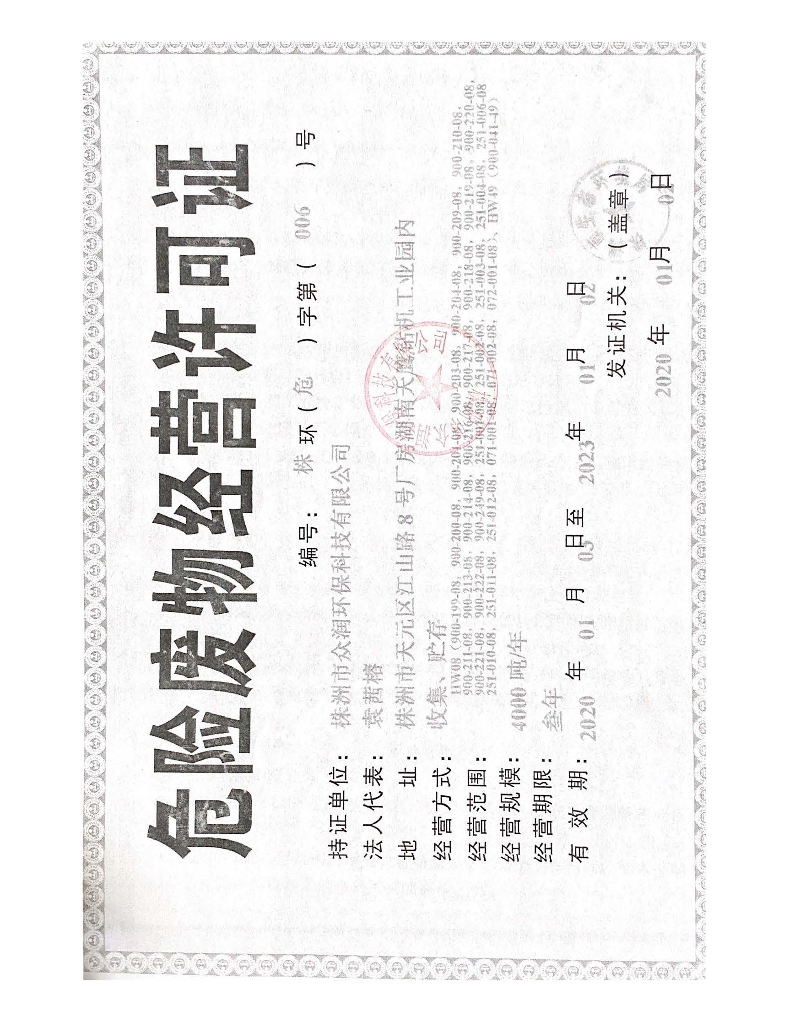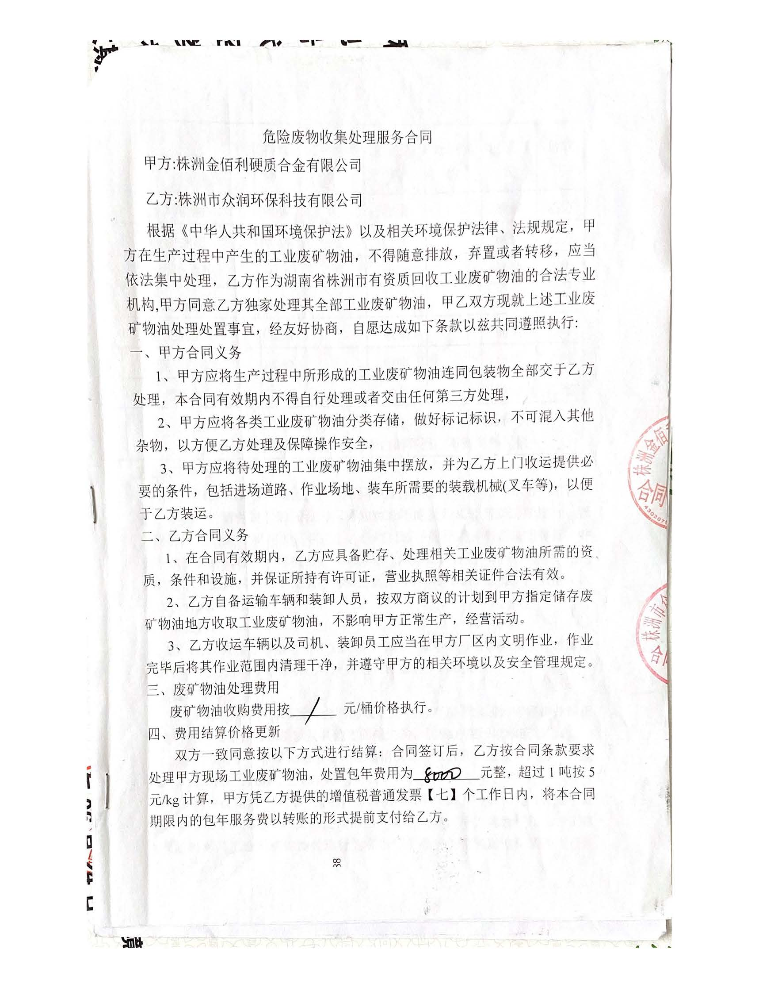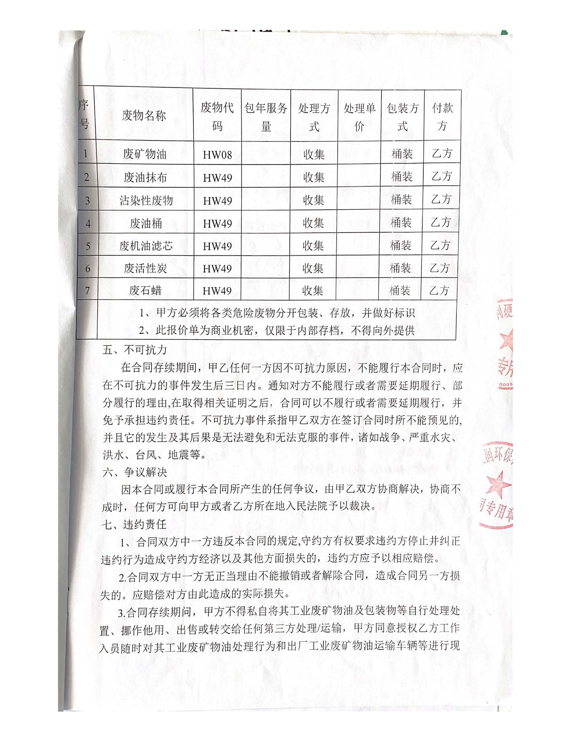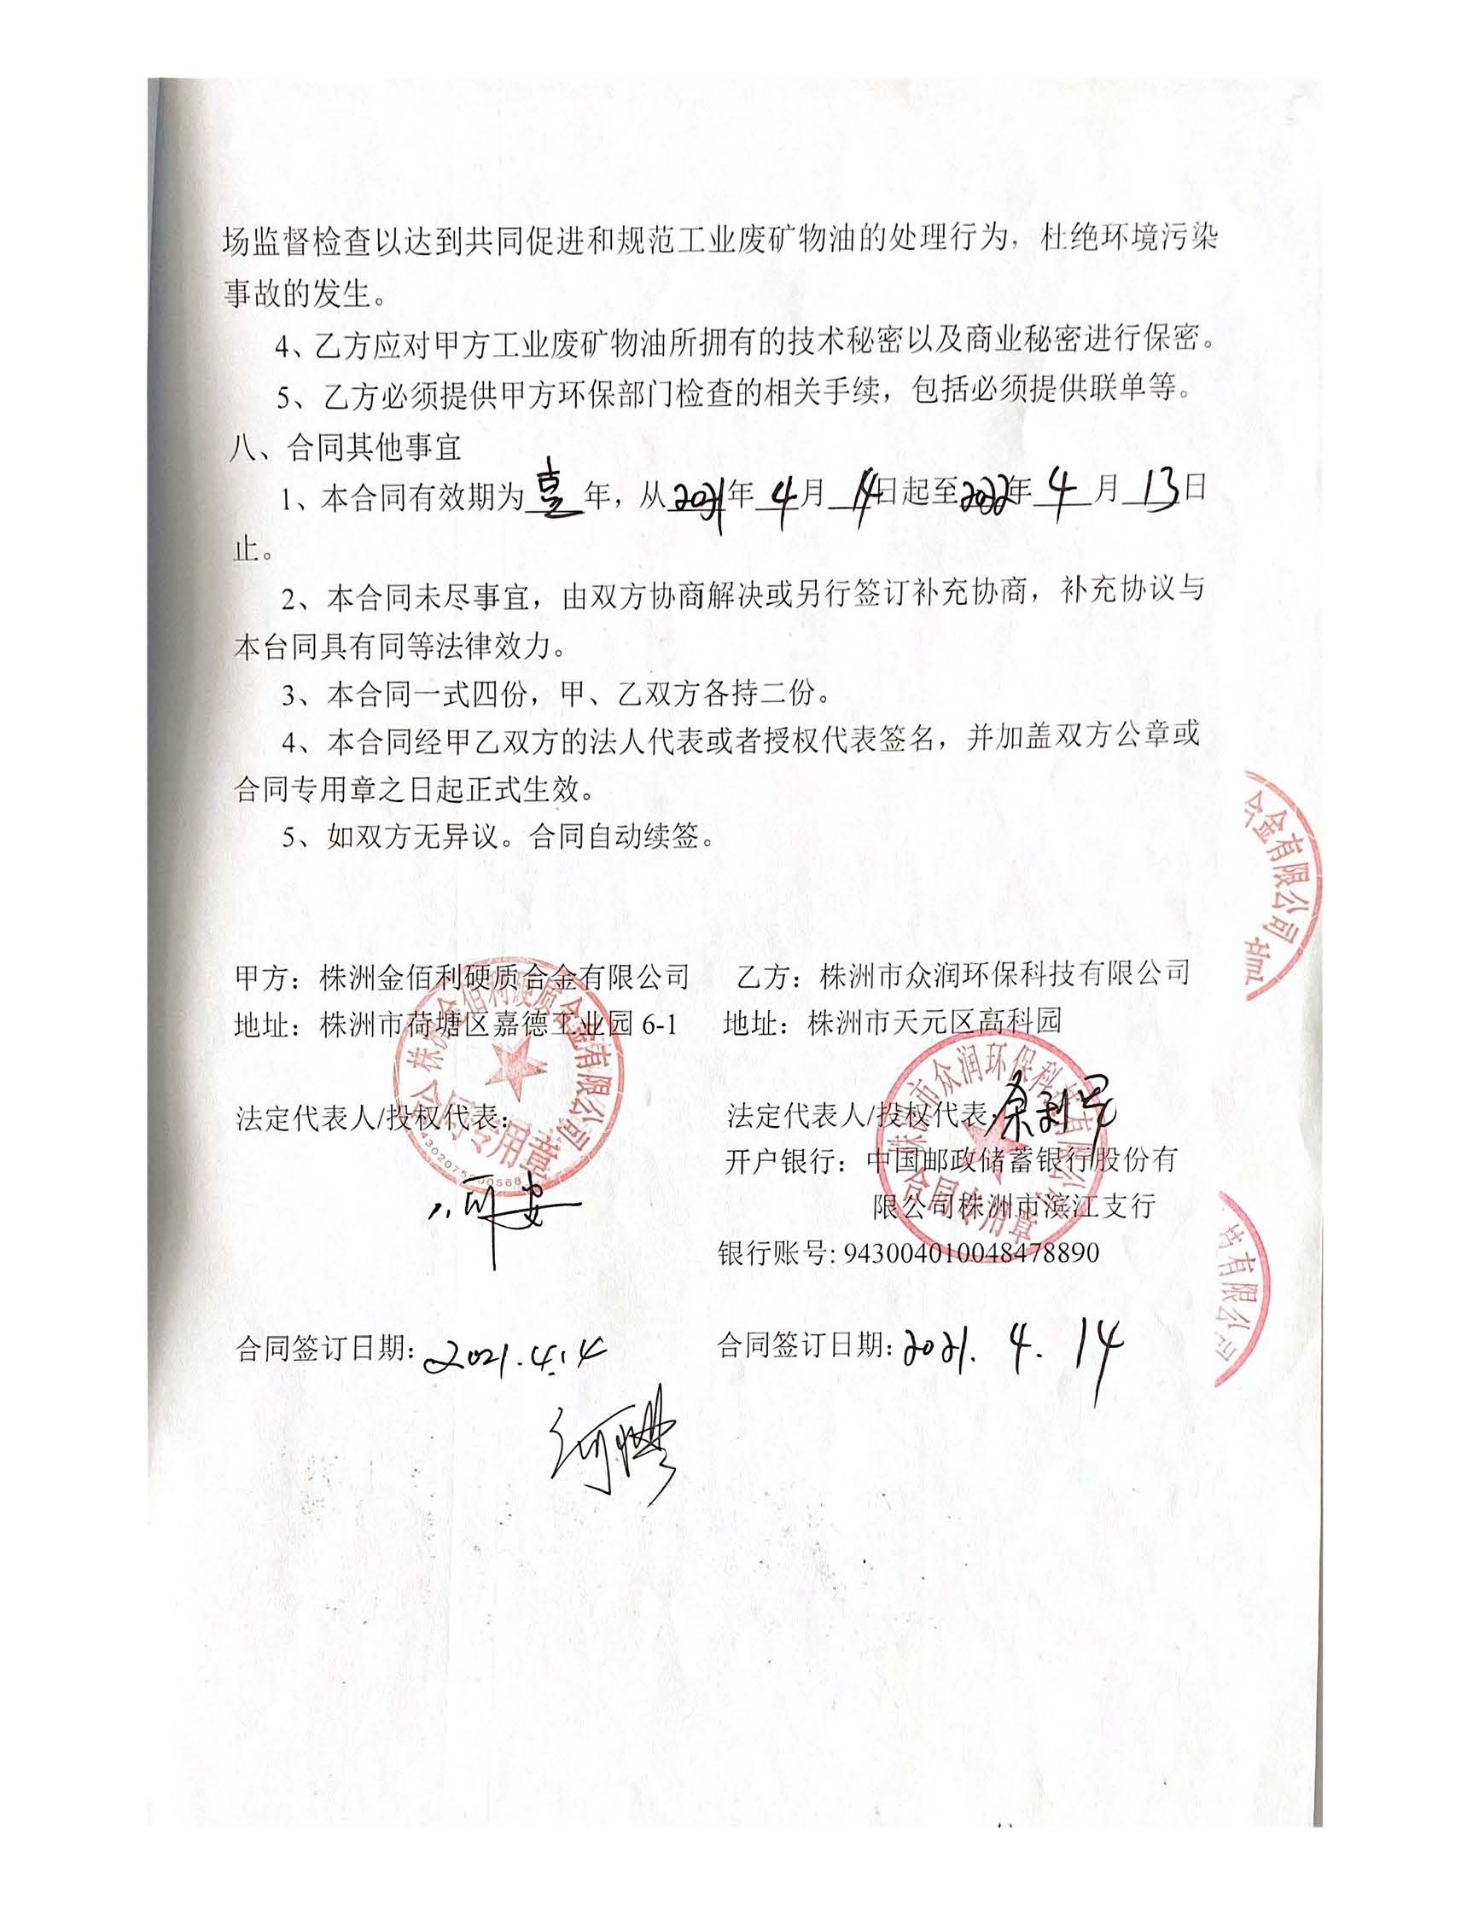

附件6 应急预案备案表
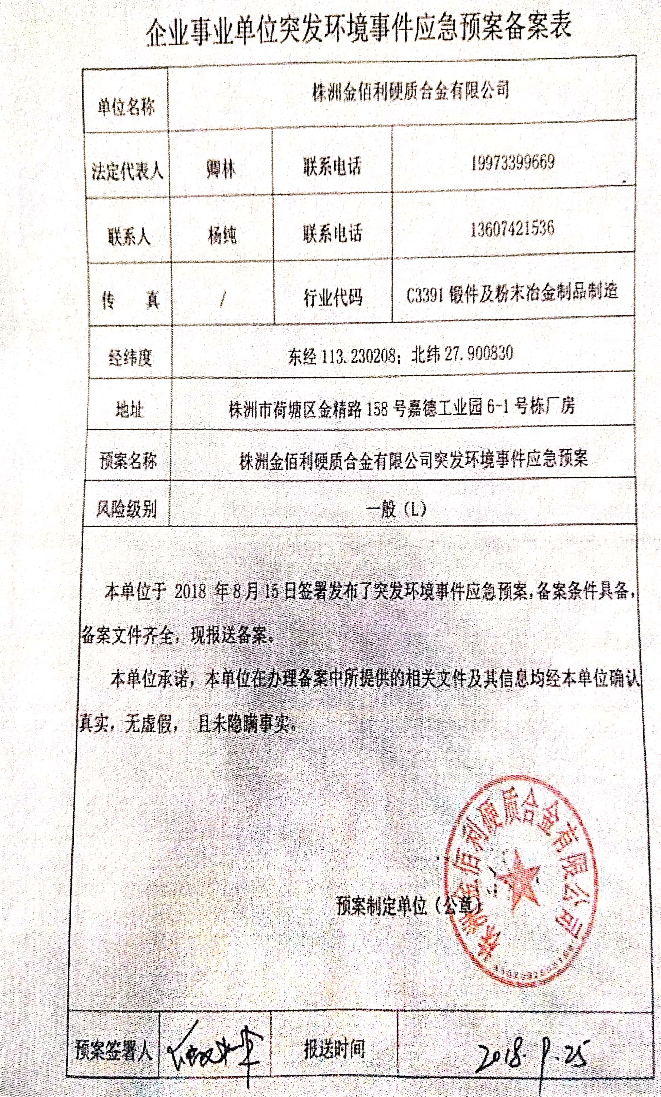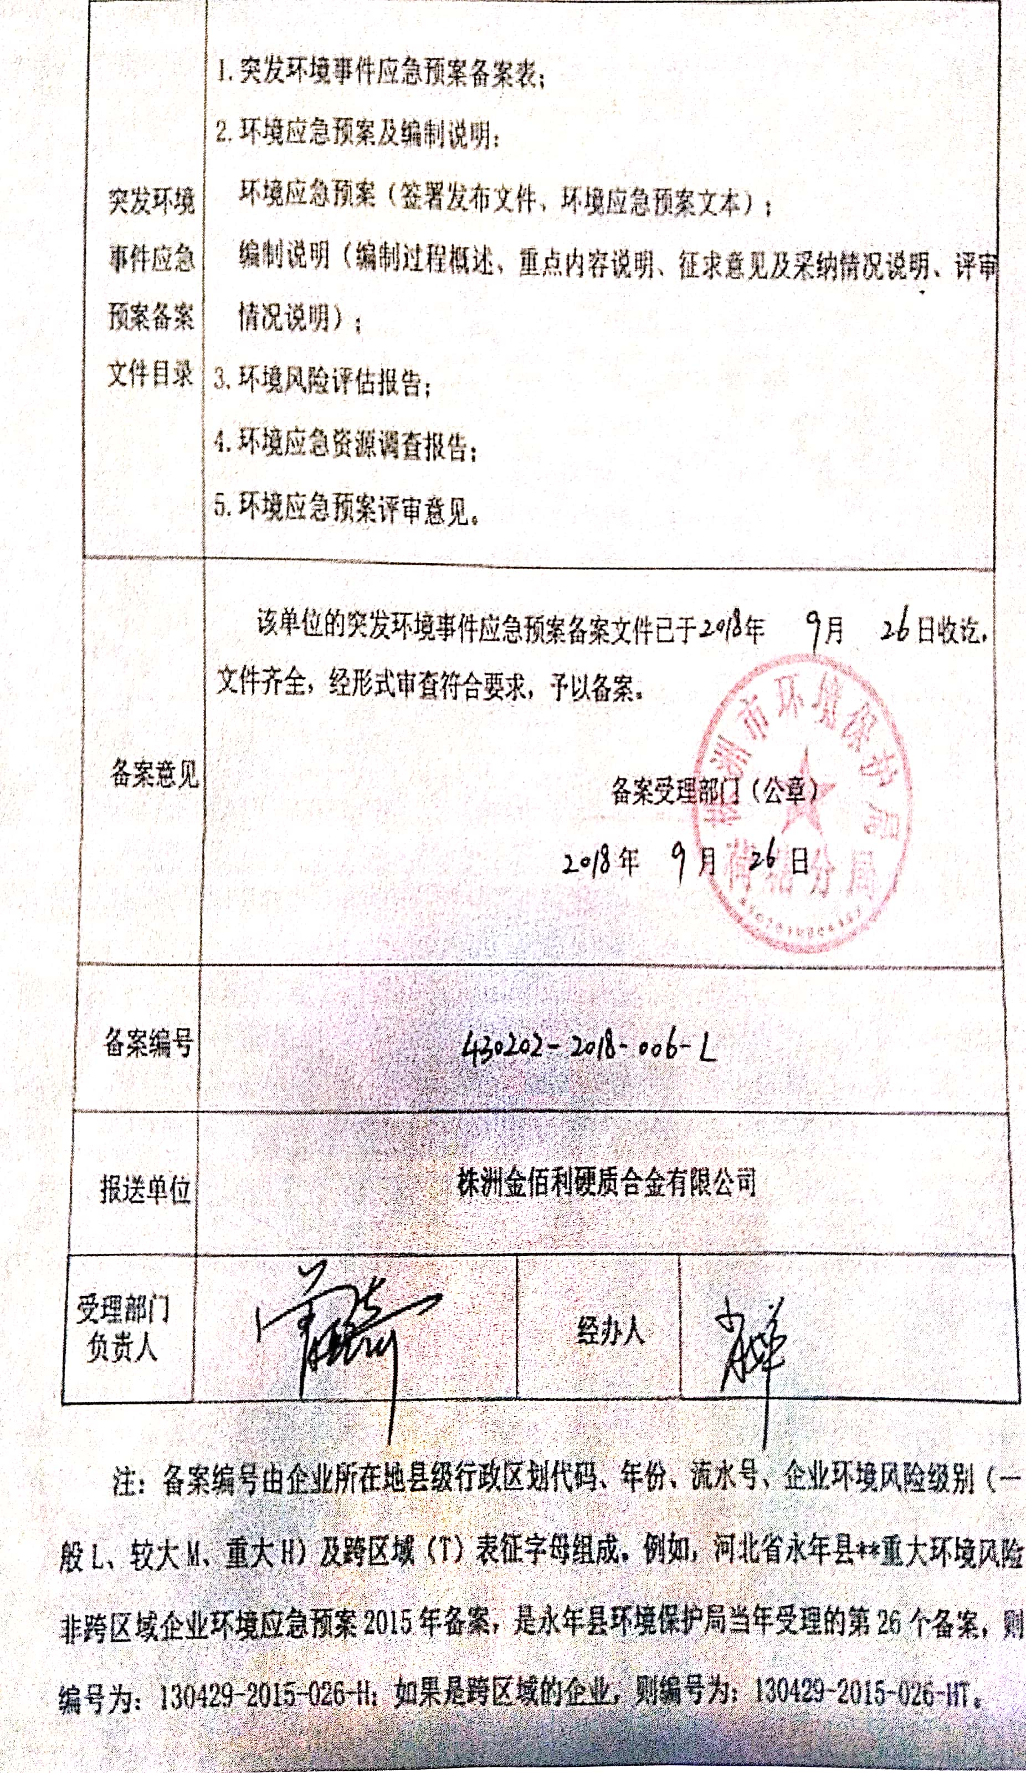

附图1 地理位置图
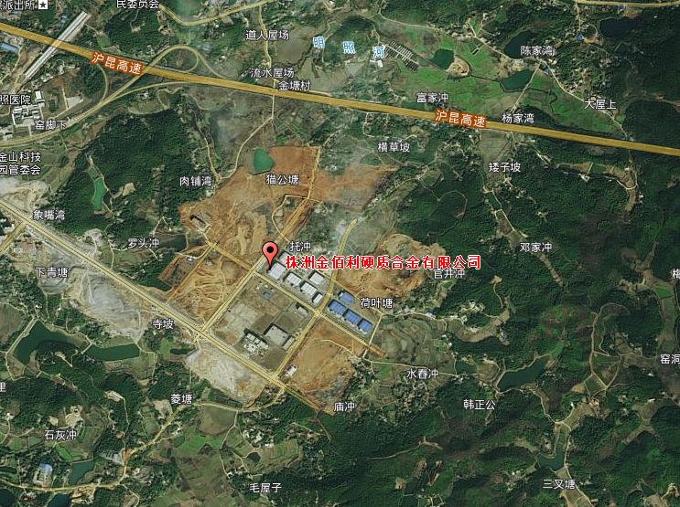

附图2厂房一楼总平面示意图

附图3 现场采样及调查照片
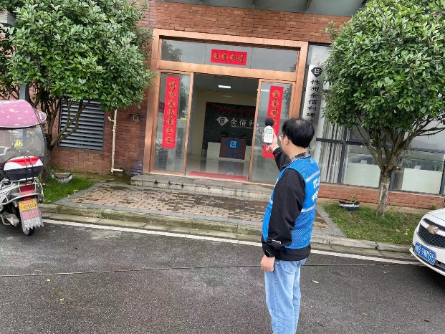 | 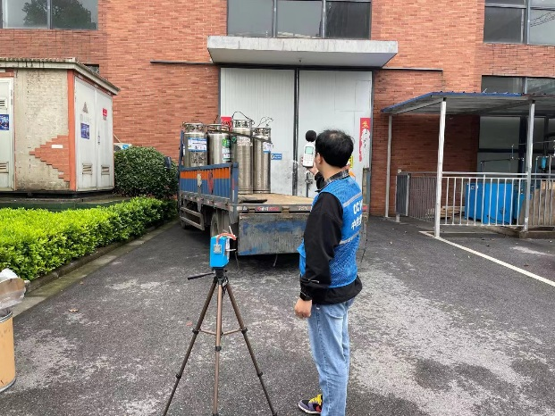
现场监测 | 现场监测
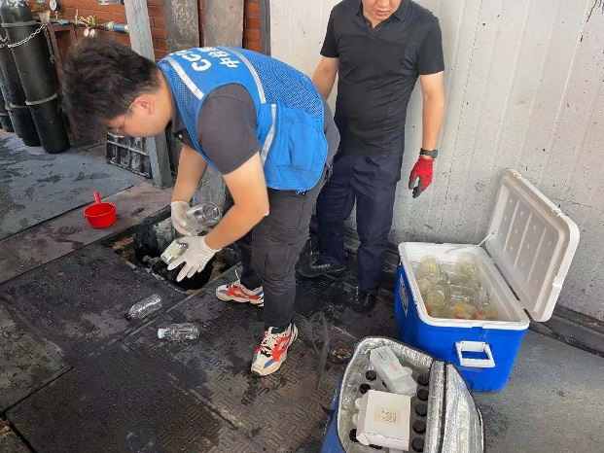 | 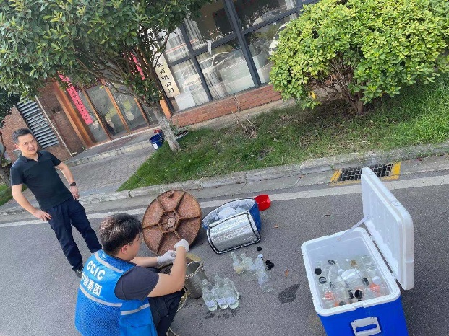
现场监测 | 现场监测
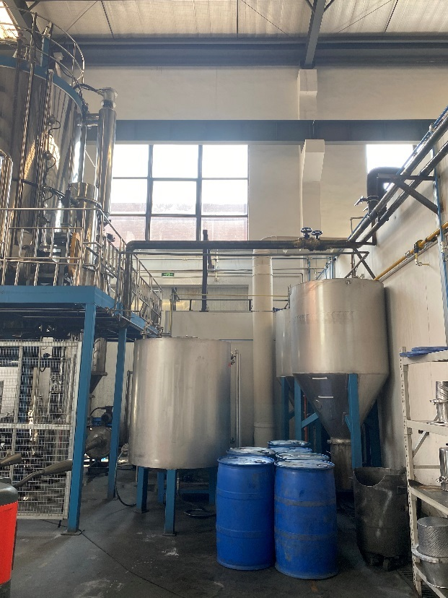 | 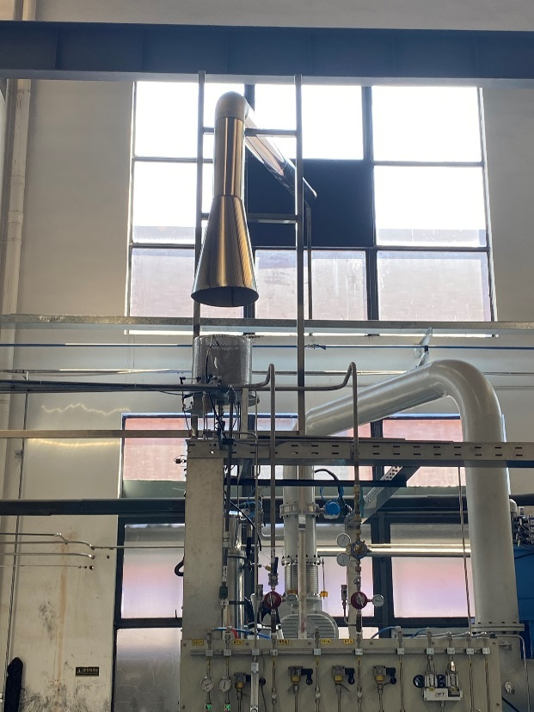
排气管道 | 排气管道
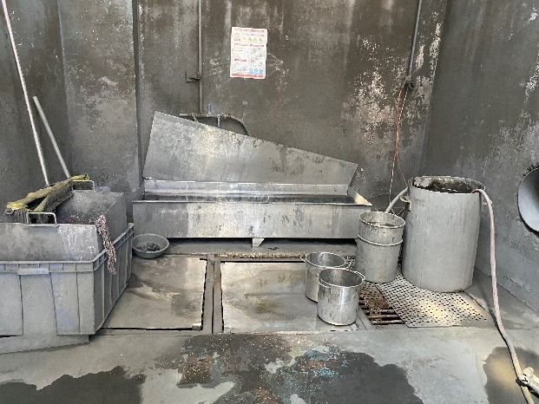 | 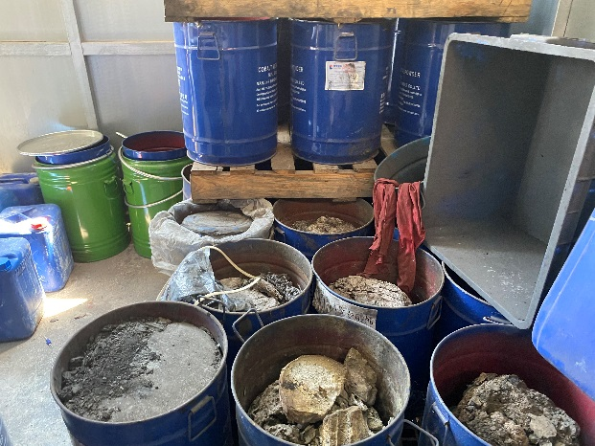
沉淀池 | 一般固废暂存区
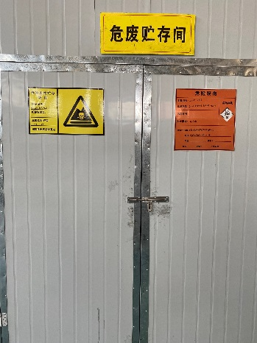 | 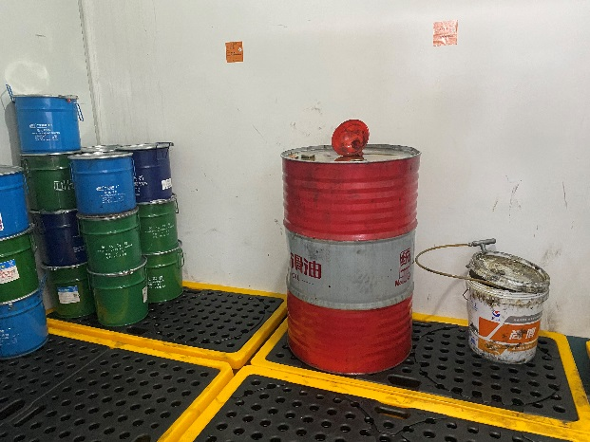
危废暂存间 | 危废暂存间

